**Stockholm - večerní procházka**

Od **Hotelu C** (na plánku černé **č. 1** vlevo nahoře), kde bydlíme, dojdeme po pár metrech po Vasaplan na ulici Vasagatan, kde zahneme vpravo a tam, kde to bude prvně možné, přejdeme na druhou stranu. Pokračujeme až k uličce Klara Vattugränd a dojdeme po ní ke **Klara kyrka (č. 2)**. V 80. letech 13. století byl na tomto místě založen [klášter a kostel sv. Kláry.](https://en-m-wikipedia-org.translate.goog/wiki/St._Clare%27s_Priory%2C_Stockholm?_x_tr_sl=en&_x_tr_tl=cs&_x_tr_hl=cs&_x_tr_pto=sc) V roce 1527 nechal [Gustav Vasa](https://en-m-wikipedia-org.translate.goog/wiki/Gustav_I_of_Sweden?_x_tr_sl=en&_x_tr_tl=cs&_x_tr_hl=cs&_x_tr_pto=sc), švédský král, kostel a klášter strhnout. Stavba nynějšího kostela začala v roce 1572 za [Johana III](https://en-m-wikipedia-org.translate.goog/wiki/Johan_III?_x_tr_sl=en&_x_tr_tl=cs&_x_tr_hl=cs&_x_tr_pto=sc). Kostelní věž byla postavena v 80. letech 19. století a je vysoká 116 metrů.

Podél kostela přejdeme šikmo park a jednou z ulic projdeme na ulici **Drottninggatan (č. 3)**. Po ní se dáme vpravo až na pěší **most Riksbron (č. 4)**, který přejdeme. Tím se dostaneme mezi 2 části budovy švédského parlamentu zvaného **Riksdagshuset (č. 5)** na ostrůvku Helgeandsholmen. Komplex budov navrhl [Aron Johansson](https://en-m-wikipedia-org.translate.goog/w/index.php?title=Aron_Johansson&action=edit&redlink=1&_x_tr_sl=en&_x_tr_tl=cs&_x_tr_hl=cs&_x_tr_pto=sc) v [neoklasicistním stylu](https://en-m-wikipedia-org.translate.goog/wiki/Neoclassical_architecture?_x_tr_sl=en&_x_tr_tl=cs&_x_tr_hl=cs&_x_tr_pto=sc) s fasádní částí v novo[barokním slohu](https://en-m-wikipedia-org.translate.goog/wiki/Baroque_Revival_architecture?_x_tr_sl=en&_x_tr_tl=cs&_x_tr_hl=cs&_x_tr_pto=sc). Budova parlamentu byla postavena v letech 1897 až 1905. Dvě budovy komplexu byly původně postaveny tak, aby v jedné sídlil Riksdag a ve druhé půlkruhového tvaru [Sveriges Riksbank (Švédská národní banka)](https://en-m-wikipedia-org.translate.goog/wiki/Sveriges_Riksbank?_x_tr_sl=en&_x_tr_tl=cs&_x_tr_hl=cs&_x_tr_pto=sc). Poté, co byl [dvoukomorový](https://en-m-wikipedia-org.translate.goog/wiki/Bicameralism?_x_tr_sl=en&_x_tr_tl=cs&_x_tr_hl=cs&_x_tr_pto=sc) Riksdag v roce 1971 nahrazen [jednokomorovým](https://en-m-wikipedia-org.translate.goog/wiki/Unicameral?_x_tr_sl=en&_x_tr_tl=cs&_x_tr_hl=cs&_x_tr_pto=sc) [zákonodárným](https://en-m-wikipedia-org.translate.goog/wiki/Unicameral?_x_tr_sl=en&_x_tr_tl=cs&_x_tr_hl=cs&_x_tr_pto=sc) sborem a banka se přestěhovala, byla budova, ve které sídlí banka, přestavěna na nový sněmovní sál.

Přes další most dojdeme na náměstí Mynttorget, uličkou Västerlänggatan na ulici Storkyrkobrinken, po které směrem vlevo dojdeme podél kostela Storkyrkan k **Stockhholms slott (č. 6)**. Zámek je [oficiální rezidencí](https://en-m-wikipedia-org.translate.goog/wiki/Official_residence?_x_tr_sl=en&_x_tr_tl=cs&_x_tr_hl=cs&_x_tr_pto=sc) a hlavním [královským palácem](https://en-m-wikipedia-org.translate.goog/wiki/Crown_palaces_in_Sweden?_x_tr_sl=en&_x_tr_tl=cs&_x_tr_hl=cs&_x_tr_pto=sc) švédského [panovníka](https://en-m-wikipedia-org.translate.goog/wiki/Monarchy_of_Sweden?_x_tr_sl=en&_x_tr_tl=cs&_x_tr_hl=cs&_x_tr_pto=sc). Od poloviny 13. století zde stál [hrad Tre Kronor.](https://en-m-wikipedia-org.translate.goog/wiki/Tre_Kronor_(castle)?_x_tr_sl=en&_x_tr_tl=cs&_x_tr_hl=cs&_x_tr_pto=sc) Výstavba nového paláce začala v roce 1697, slavnostně byl otevřen 7. prosince 1754, avšak dokončen byl až v roce 1760. Palác navrhl [Nikodém Tessin mladší](https://en-m-wikipedia-org.translate.goog/wiki/Nicodemus_Tessin_the_Younger?_x_tr_sl=en&_x_tr_tl=cs&_x_tr_hl=cs&_x_tr_pto=sc) a po jeho smrti jej dokončil [Carl Hårleman](https://en-m-wikipedia-org.translate.goog/wiki/Carl_H%C3%A5rleman?_x_tr_sl=en&_x_tr_tl=cs&_x_tr_hl=cs&_x_tr_pto=sc), který také navrhl velkou část jeho [rokokového](https://en-m-wikipedia-org.translate.goog/wiki/Rococo?_x_tr_sl=en&_x_tr_tl=cs&_x_tr_hl=cs&_x_tr_pto=sc) interiéru. Palác je postaven z cihel a pískovce. Střechy jsou pokryty mědí a jsou šikmé směrem do vnitřního dvora. Na hlavní budově jsou kamenné balustrády. Palác má rozměry 230 x 125 m. V roce 2011 začala komplexní renovace fasády, opravují se zejména povětrnostně poškozené části z [pískovce](https://en-m-wikipedia-org.translate.goog/wiki/Sandstone?_x_tr_sl=en&_x_tr_tl=cs&_x_tr_hl=cs&_x_tr_pto=sc) a práce mají trvat 22 let.

Uprostřed náměstí před palácem stojí **jezdecká socha** (král Karl XIV Johan, **č. 7**). Náměstí přejdeme k jeho jihovýchodnímu rohu, odkud projdeme ulicí Bollhusgränd na oblíbené náměstíčko **Köpmantorget (č. 8)** s fotogenickou sochou Sv. Jiří. Z jeho západní strany vychází ulice Köpmangatan, po které se dostaneme do centra starého Gamla stanu, na náměstí **Stortorget (č. 9)**. Na náměstí se odehrála jedna z nejvýznamnějších událostí švédských dějin - **Stockholmská krvavá lázeň**. Král Kristián, s pomocí uppsalského arcibiskupa Trolleho pozval 7. listopadu 1520 pod záminkou smírných jednání do svého paláce ve Stockholmu přední odpůrce dánsko-švédské [Kalmarské unie](https://cs.wikipedia.org/wiki/Kalmarsk%C3%A1_unie). Během noci byli hosté zatčeni, byli obžalováni ze zrady a [kacířství](https://cs.wikipedia.org/wiki/Hereze), jednalo se v podstatě o [inkviziční](https://cs.wikipedia.org/wiki/Inkvizice) proces. Soud proběhl velmi rychle a padlo při něm 82 [rozsudků smrti,](https://cs.wikipedia.org/wiki/Trest_smrti) mimo jiné i pro dva biskupy a 14 předních švédských šlechticů. Odsouzení byli v následujících dvou dnech veřejně popraveni na Velkém náměstí ve Stockholmu, jejich rodiny byly uvězněny a majetek nechal král Kristián zkonfiskovat. Vůdcem švédského odporu proti Kristiánovi se stal Gustav I. Vasa, jemuž se podařilo před zatčením uprchnout do kraje [Dalarna](https://cs.wikipedia.org/wiki/Dalarna), podle pověsti na lyžích (připomínkou této události je švédský lyžařský závod [Vasův běh](https://cs.wikipedia.org/wiki/Vas%C5%AFv_b%C4%9Bh)). Gustav Vasa během zimy v Dalarně připravil rozsáhlé povstání proti králi Kristiánovi. Královská vojska byla 29. dubna 1521 u [Västerås](https://cs.wikipedia.org/wiki/V%C3%A4ster%C3%A5s) poražena povstalci. Politickým důsledkem Stockholmské krvavé lázně byl definitivní zánik dánsko - švédské [Kalmarské unie](https://cs.wikipedia.org/wiki/Kalmarsk%C3%A1_unie).

Z jihozápadního rohu náměstí Stortorget půjdeme úzkou uličkou pro pěší Käkbrinken a po 100 m se dáme (třetí ulicí) vpravo. Ulice se jmenuje **Stora Nygatan (č. 10)** a je původní hlavní ulici Gamla stanu. Tuto oblast zničil [velký požár v roce 1625.](https://sv-m-wikipedia-org.translate.goog/wiki/Stora_branden_1625?_x_tr_sl=sv&_x_tr_tl=cs&_x_tr_hl=cs&_x_tr_pto=sc) Po něm byl vypracován

nový [plán města](https://sv-m-wikipedia-org.translate.goog/wiki/Stadsplan?_x_tr_sl=sv&_x_tr_tl=cs&_x_tr_hl=cs&_x_tr_pto=sc), který je součástí prvního organizovaného nařízení Stockholmu. Pravděpodobně z iniciativy [Gustava II. Adolfa](https://sv-m-wikipedia-org.translate.goog/wiki/Gustav_II_Adolf?_x_tr_sl=sv&_x_tr_tl=cs&_x_tr_hl=cs&_x_tr_pto=sc) zde byla vytyčena první stockholmská přehlídková ulice a v roce 1626 započaly urbanistické práce. Zde byly poprvé do [městského](https://sv-m-wikipedia-org.translate.goog/wiki/Stadsplan?_x_tr_sl=sv&_x_tr_tl=cs&_x_tr_hl=cs&_x_tr_pto=sc) [plánu Stockholmu zakresleny velké pravidelné](https://sv-m-wikipedia-org.translate.goog/wiki/Stadsplan?_x_tr_sl=sv&_x_tr_tl=cs&_x_tr_hl=cs&_x_tr_pto=sc) [bloky](https://sv-m-wikipedia-org.translate.goog/wiki/Stadsplan?_x_tr_sl=sv&_x_tr_tl=cs&_x_tr_hl=cs&_x_tr_pto=sc) zcela podle ideálů [renesance.](https://sv-m-wikipedia-org.translate.goog/wiki/Ren%C3%A4ssansen?_x_tr_sl=sv&_x_tr_tl=cs&_x_tr_hl=cs&_x_tr_pto=sc) Trvalo několik desetiletí, než byla ulice postavena a regulační práce probíhaly ještě ve 40. letech

17. století.

Na konci Stora Nygatan přejdeme rovně světelnou křižovatku a po Riddarhusgränd dojdeme na most Vasabron. Po cestě touto ulicí budeme mít po levé straně **Riddarhuset (č. 11)**, tzv. Rytířský dům, budovu švédské šlechty, postavenou podle plánů z roku 1660, a po pravé straně **Bondeska palatset (č. 12)**, uváděný také jako Palác Bonde. Je pravděpodobně nejvýznamnější památkou éry [Švédského císařství](https://en-m-wikipedia-org.translate.goog/wiki/Swedish_Empire?_x_tr_sl=en&_x_tr_tl=cs&_x_tr_hl=cs&_x_tr_pto=sc) (1611–1718). Byl původně navržený [Nicodemusem Tessinem starším](https://en-m-wikipedia-org.translate.goog/wiki/Nicodemus_Tessin_the_Elder?_x_tr_sl=en&_x_tr_tl=cs&_x_tr_hl=cs&_x_tr_pto=sc) a [Jeanem De la Vallée](https://en-m-wikipedia-org.translate.goog/wiki/Jean_De_la_Vall%C3%A9e?_x_tr_sl=en&_x_tr_tl=cs&_x_tr_hl=cs&_x_tr_pto=sc) v letech 1662-1667 jako soukromá rezidence [lorda nejvyššího pokladníka Gustafa Bondeho](https://en-m-wikipedia-org.translate.goog/wiki/Lord_High_Treasurer_of_Sweden?_x_tr_sl=en&_x_tr_tl=cs&_x_tr_hl=cs&_x_tr_pto=sc)(1620–1667). Palác dodnes nese jeho jméno, byla v něm umístěna [Stockholmská soudní budova](https://en-m-wikipedia-org.translate.goog/wiki/Stockholm_Court_House?_x_tr_sl=en&_x_tr_tl=cs&_x_tr_hl=cs&_x_tr_pto=sc) (18. století) a od roku 1949 je zde [švédský Nejvyšší soud](https://en-m-wikipedia-org.translate.goog/wiki/Supreme_Court_of_Sweden?_x_tr_sl=en&_x_tr_tl=cs&_x_tr_hl=cs&_x_tr_pto=sc).

Po mostě **Vasabron (č. 13)** je vhodnější jít po levé straně, odkud jsou výhledy na **Stockholms stadshus (č. 14)**, radnici, která je sídlem [Stockholmského magistrátu](https://en-m-wikipedia-org.translate.goog/wiki/Stockholm_Municipality?_x_tr_sl=en&_x_tr_tl=cs&_x_tr_hl=cs&_x_tr_pto=sc). V budově jsou kanceláře, konferenční místnosti i obřadní síně. Je dějištěm [banketu spojeného s předáváním](https://en-m-wikipedia-org.translate.goog/wiki/Nobel_Banquet?_x_tr_sl=en&_x_tr_tl=cs&_x_tr_hl=cs&_x_tr_pto=sc) [Nobelových cen](https://en-m-wikipedia-org.translate.goog/wiki/Nobel_Banquet?_x_tr_sl=en&_x_tr_tl=cs&_x_tr_hl=cs&_x_tr_pto=sc). Stavba trvala dvanáct let, od roku 1911 do roku 1923 a navrhl ji architekt Ragnar Östeberg. Má dvě velká obdélníková nádvoří se společným středem. Na stavbu bylo použito téměř osm milionů červených [cihel](https://en-m-wikipedia-org.translate.goog/wiki/Brick?_x_tr_sl=en&_x_tr_tl=cs&_x_tr_hl=cs&_x_tr_pto=sc) zvaných "munktegel" (mnišské cihly), kvůli jejich tradičnímu použití při stavbě klášterů a kostelů. Architekt považoval jejich barvu za nejhezčí. Na vrcholu 106 m vysoké věže se nachází lucerna s Třemi korunami, symbolem Švédska. Budova byla slavnostně otevřena 23. června 1923, přesně 400 let po příjezdu [Gustava Vasy](https://en-m-wikipedia-org.translate.goog/wiki/Gustav_Vasa?_x_tr_sl=en&_x_tr_tl=cs&_x_tr_hl=cs&_x_tr_pto=sc) [do Stockhol](https://en-m-wikipedia-org.translate.goog/wiki/Gustav_Vasa?_x_tr_sl=en&_x_tr_tl=cs&_x_tr_hl=cs&_x_tr_pto=sc)mu.

Kdo bude chtít jít k radnici, za mostem uhne vlevo po nábřeží a podejde velice frekventovanou silnici. Ve večerní době se mi zdá odbočka k radnici nadbytečná.

Z konce mostu Vasabron přejdeme složité předmostí mírně vlevo na ulici **Vasagatan (č. 15)**,

po které půjdeme rovně a pak po 500 m odbočíme vlevo k našemu **Hotelu C (č. 1)**.

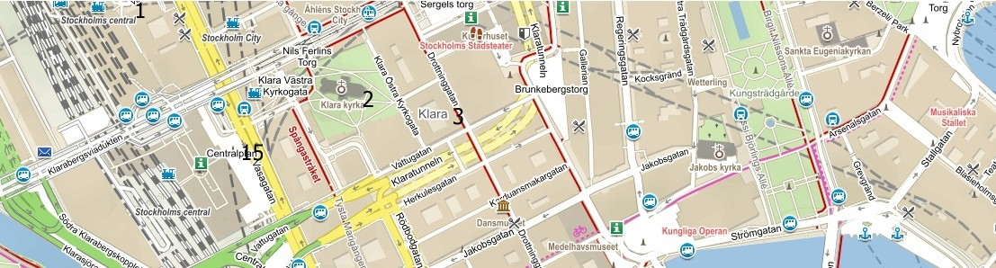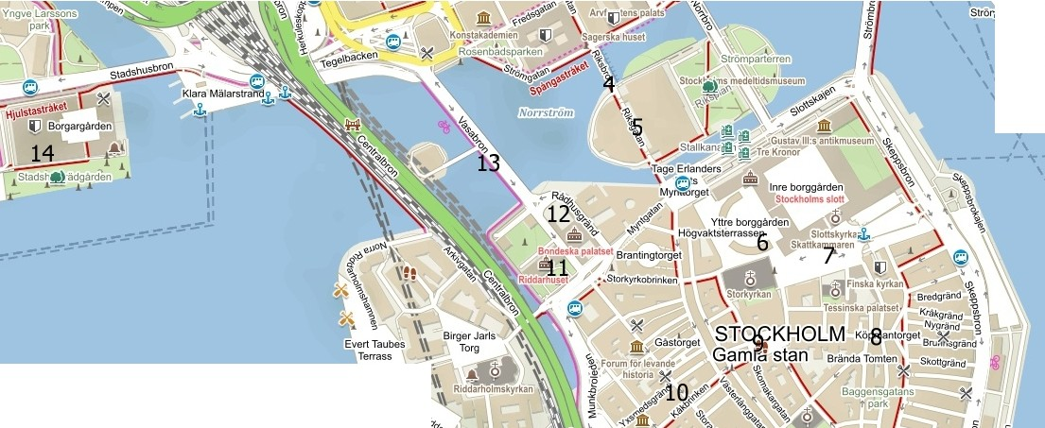

**Strc<J- ,".,en**

Evort Taubos

**Temiss**

0

100 200 300

###### Stockholm

11.06.2022

S relativně malým počtem mrakodrapů a mnoha zachovanými historickými budovami má Stockholm na metropoli své velikosti (vnitřní město cca 1 milion obyvatel) neobvykle nízkou siluetu města. To samozřejmě neznamená, že by to nějak ovlivňovalo architektonickou krásu města.

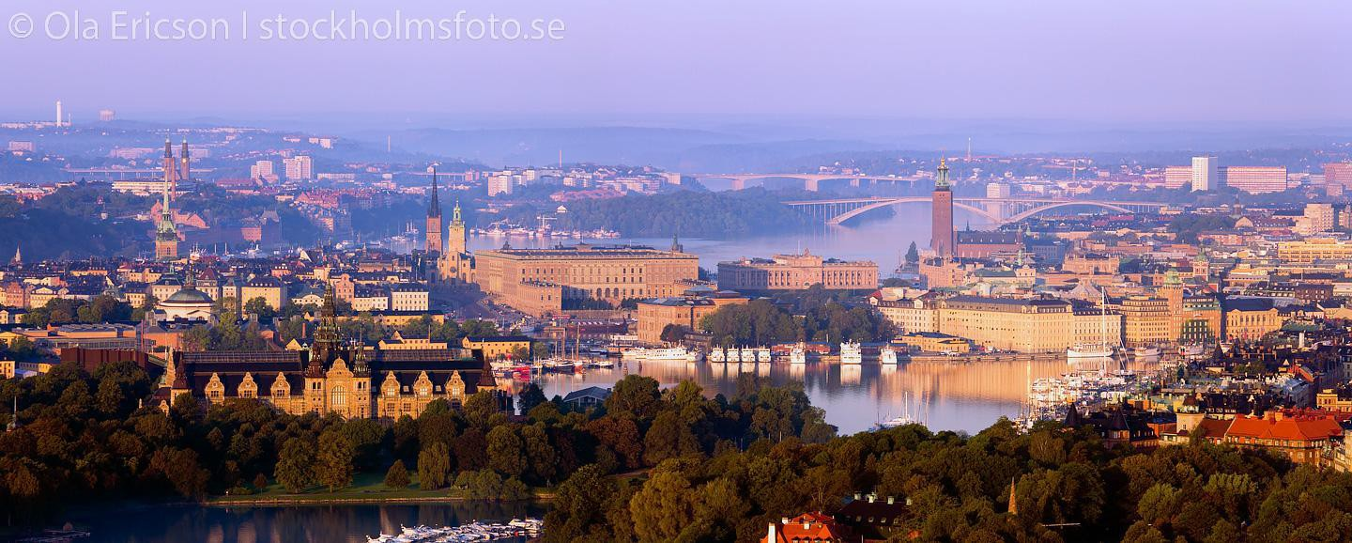

Historicky byli švédští architekti velmi ovlivněni styly a konvencemi ze zahraničí. Vzhledem ke své geografické poloze byly tyto kulturní proudy ve Švédsku přijaty o něco později a měly prostor proměnit se v něco jedinečného švédského. To je nejvíce vidět na stylu Art Decó z 20. let 19. století, který se asi nejvíce přizpůsobil švédskému vkusu a stal se jedinečným severským klasickým a funkčním stylem s názvem „funkis“.

V moderní architektuře je často kladen důraz na udržitelnost. Nové projekty - rezidenční a veřejné prostory včetně komerčních - jsou plánovány tak, aby byly energeticky chytré a postavené z ekologicky šetrných materiálů v souladu s přírodou a zelení. Toto ekologické myšlení vyústilo v některé opravdu velkolepé budovy, jako je Nové krematorium ve Skogskyrkogården.

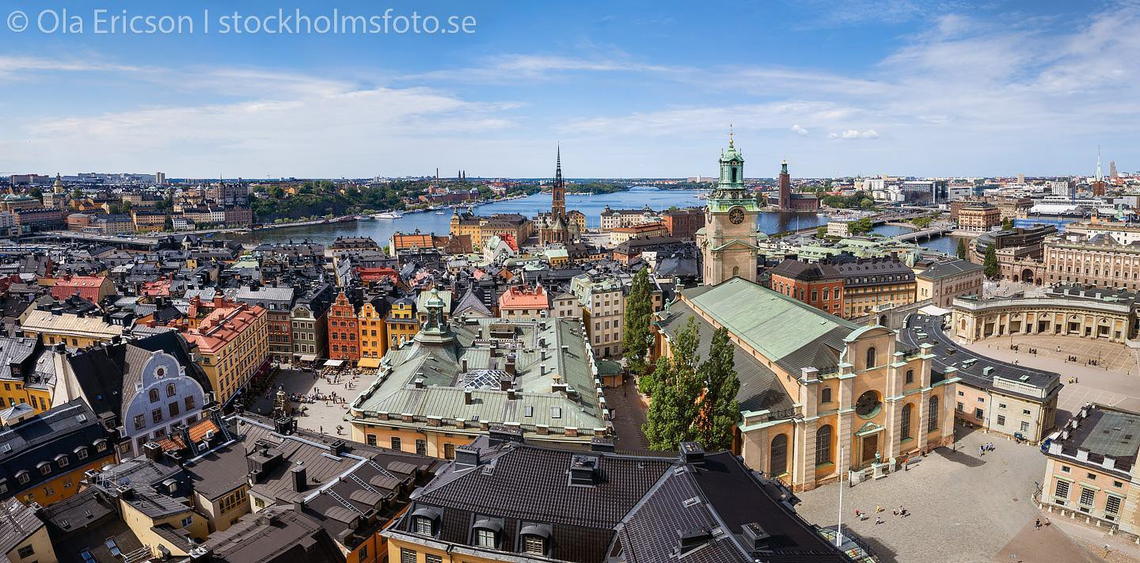

###### Trasa prohlídky

|  |  |  |  |  |
| --- | --- | --- | --- | --- |
| **ČAS** | **BOD** | **NÁZEV** | **POZNÁMKA** | **UMÍSTĚNÍ** |
| 08:00 |  | Rosenbadsparken | sraz | <https://mapy.cz/s/fucacocore> |
| Pěší okruh 1 | | | 3,2 km | <https://mapy.cz/s/dohozetuto> |
| 08:00 | 1 | Stockholms radhus | výklad | <https://mapy.cz/s/dutefukaja> |
| 08:20 | 2 | Opera (Gustav Adolfs Torg) | výklad | <https://mapy.cz/s/nezopesala> |
| 08:30 | 3 | Strömkajen | výklad | <https://mapy.cz/s/lofepanucu> |
| 08:50 | 4 | Nyborplan - Dramaten |  | <https://mapy.cz/s/nazagupulu> |
| 09:15 | 5 | Jarlsgatan - Svampen | výklad | <https://mapy.cz/s/fotulutege> |
| 09:20 | 6 | Průchod Brunkebergstunneln |  |  |
| 09:30 | 7 | Hötorget - Konserthuset | výklad | <https://mapy.cz/s/loloragore> |
| 09:50 | 8 | Segels Torg - Kulturhuset | výklad | <https://mapy.cz/s/gurojenevu> |
| *10:00-10:15* |  | *WC uvnitř Kuturhusset* |  |  |
| Přesun metrem | | |  |  |
| 10:20 | 9 | Modrá linka T-centralen | výklad |  |
| 10:45-11:10 |  | T-Centralen > Tekniks Högskolan | linka 13,14 |  |
| Pěší okruh 2 | | | 1,6 km | <https://mapy.cz/s/gadacepemo> |
| 11:15 |  | Metro -Danderydsgatan |  |  |
| 11:20 | 10 | KTH Old School of Architecture | výklad | <https://mapy.cz/s/makemumako> |
| 11:35 | 11 | KTH New School of Architecture | výklad | <https://mapy.cz/s/luvesumabo> |
| 11:55 | 12 | Stadion | výklad | <https://mapy.cz/s/nesorenoka> |
| Přesun autobus | | |  | <https://mapy.cz/s/gurarolema> |
| 12:15 |  | Nástup na parkovišti před Stadion |  | <https://mapy.cz/s/cafomopepa> |
| ***Skupina VASA muzeum*** |  | - vysadit po cestě |  | <https://mapy.cz/s/cutahutufe> |
| 12:45 | 13 | Zastávka Avici Arena (Globen) | výklad po cestě busem | <https://mapy.cz/s/pocuverako> |
|  |  | (Sky View Globen) |  | <https://stockholmlive.com/en/skyview/> |
| *13:00-13:30* |  | *Oběd + WC v Globen shopping* |  |  |
| Přesun autobus | | |  |  |
| 13:40 | 14 | Skogskyrkogården UNESCO | výklad po cestě busem | <https://mapy.cz/s/pocutomuho> |
| Přesun autobus | | |  |  |
| 14:10 (14:20) |  | Odjezd do centra |  | <https://mapy.cz/s/penocubogo> |
| (14:15) | 15 | Zastávka Södermalm - Bofills Båge |  | https://mapy.cz/s/gobuvoroca |
| ***Skupina VASA muzeum*** |  | - nabrat na parkovišti cca 14:30 |  | <https://mapy.cz/s/cutahutufe> |

1. **Stockholms radhus (Stockholmská radnice)**

Radnice je pravděpodobně jednou z nejznámějších budov ve Stockholmu a jedním z nejpřednějších příkladů budov v národním romantickém duchu. Byla navržena architektem Ragnarem Östbergem a v roce 2023 oslaví 100 let od svého založení. Za velkolepou fasádou jsou plně funkční kanceláře a zasedací místnosti pro politiky a úředníky, stejně jako nádherné hodovní síně a jedinečné umění. Dnes v budově pracuje kolem 300 lidí a konají se zde veřejné a reprezentační akce. Nejznámější z nich je každoroční večeře spojena s předáváním Nobelovy cenou, která se koná 10. prosince ve slavném Modrém sále. Na vrcholu věže radnice jsou umístěny tři koruny (Tre Kronor), národní symbol Švédska. Každá koruna má průměr 2,2 metru a směřují směrem na hrad.

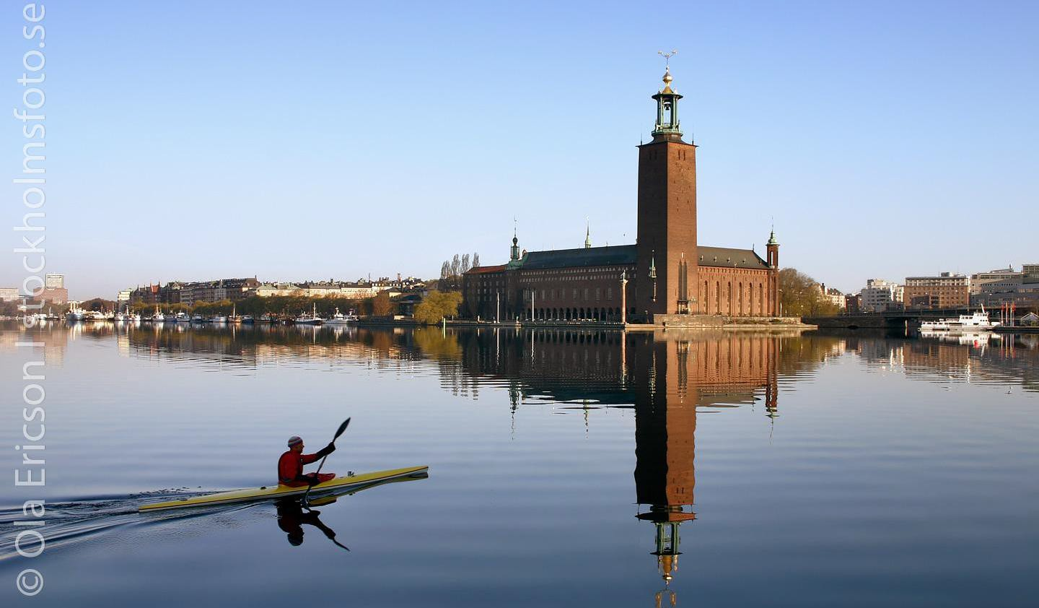

Adresa: Hantverkargatan 1 <https://mapy.cz/s/fokesamake>

1. **Kungliga Operan (Švédská královská opera)**

Královská opera je švédská národní scéna pro operu a balet. Původní budova zvaná Královský divadelní dům nebo také Dům Gustavianovy opery podle návrhu architekta Carla Fredrika Adelcrantze byla slavnostně otevřena 1782. Největším mecenášem této budovy byl král Gustav III., který měl velký zájem o operu, tanec a divadlo a činnost opery platil z vlastních prostředků. Tato jeho záliba se mu však stala osudnou, když byl v březnu roku 1792 na maškarním plese přímo v opeře zastřelen. Tato událost se stala podkladem pro Verdiho operu Maškarní ples.

Dům Gustavianovy opery byl v provozu po králově smrti ještě sto let, ale pak bylo z důvodu opotřebování a nevyhovující požární bezpečnosti v roce 1892 rozhodnuto o jeho demolici. Na stejném místě vyrostla současná budova opery v neoklasicistním stylu pod taktovkou architekta Axela Anderberga, která byla nazvána Oscarovou podle tehdy vládnoucího panovníka Oscara II. Dokončení nové Opery trvalo téměř sedm let. Exteriér nového domu byl postaven v novorenesanci, zatímco schodiště, foyer a salon dostaly novobarokní úpravu. V roce 1989, po téměř 100 letech poměrně frekventovaného využívání v budovy opery, prošla Opera zásadní rekonstrukcí.

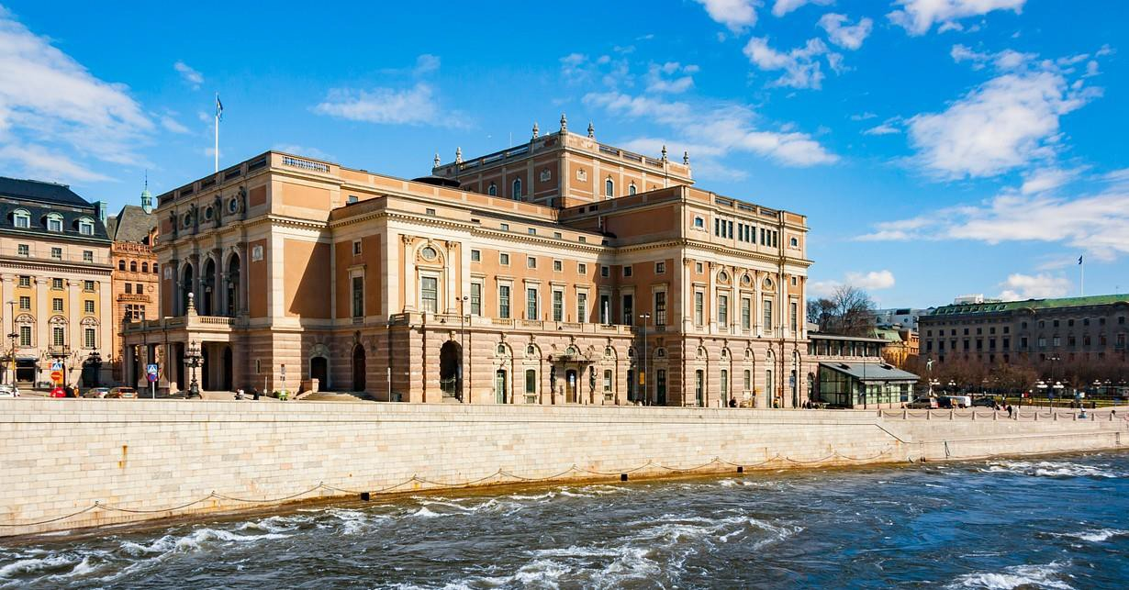

Adresa: Gustav Adolf Torg, Stockholm <https://mapy.cz/s/hukubefoje>

1. **Budovy terminálu od Strömkajen**

U Strömkajen lze najít vynikající příklad moderní architektury v podobě budov přístavních terminálů, které vytváří krásný kontrast se staršími budovami, jež je obklopují, jako je Grand Hotel a Bolinderska Palatset. Zároveň jsou navrženy tak, aby nezakrývaly krásný výhled na Hrad a Staré Město, a přitom rámovaly úplně stejný výhled. Budovy byly slavnostně otevřeny v roce 2013, získaly několik ocenění a byly nominovány na Stockholm Building of the Year 2014. Nově postavené budovy terminálů splňují potřeby lodních společností a zároveň nabízejí jedinečný architektonický zážitek – působí spíše jako sochy než jako budovy a jsou doplněné širokou řadou schodů na nábřeží, kde je možné relaxovat.

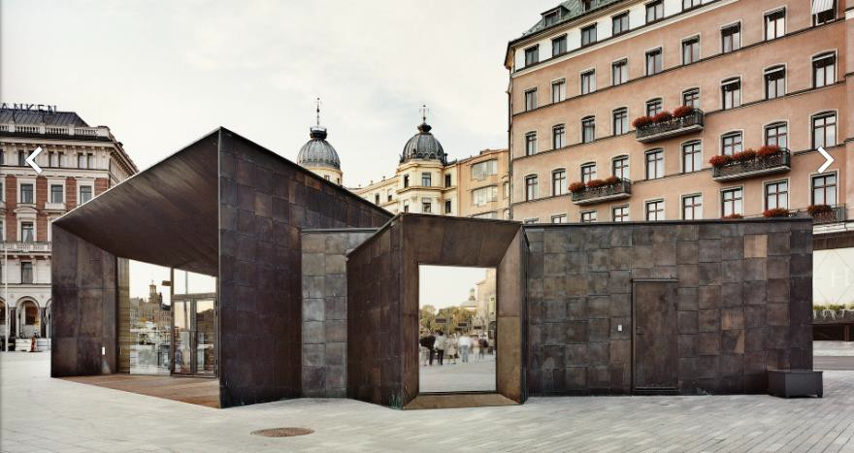

Adresa: Strömkajen <https://mapy.cz/s/bebadegoda>

1. **Dramaten (Královské dramatické divadlo)**

U náměstí Nybroplan doslova září budova z bílého mramoru se zdobenými zlatými detaily. Jde o švédské národní divadlo, kde se ročně odehraje okolo jednoho tisíce představení. Secesní budova z roku 1908 je dílem architekta Fredrika Lilljekvista a známých umělců jako jsou Carl Milles či Carl Larsson. Některé z dekorací interiéru jsou dílem i prince Eugena. V noci je budova krásně osvětlená a detaily působí ještě velkolepěji než ve dne. Královské dramatické divadlo odehraje více jak 1000 představení ročně a je zde možné vidět nejznámější švédské herce vystupovat na jedné z pěti scén umístěných v divadle.

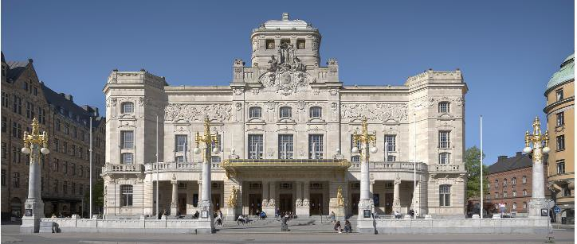

Adresa: Nybroplan <https://mapy.cz/s/kegopeburu>

1. **Svampen (Houba)**

Svampen je betonová skulptura na náměstí Stureplan ve Stockholmu. Jde o konstrukci navrženou architektem a městským zahradníkem Holgerem Blomem. Byla postavena v roce 1937, kdy sloužila jako kiosek, v roce 1988 byla zbořena a znovu postavena v roce 1989. Houba se nachází na dopravní křižovatce v centru města a je známým prvkem setkávání a svým způsobem tvoří identitu města.

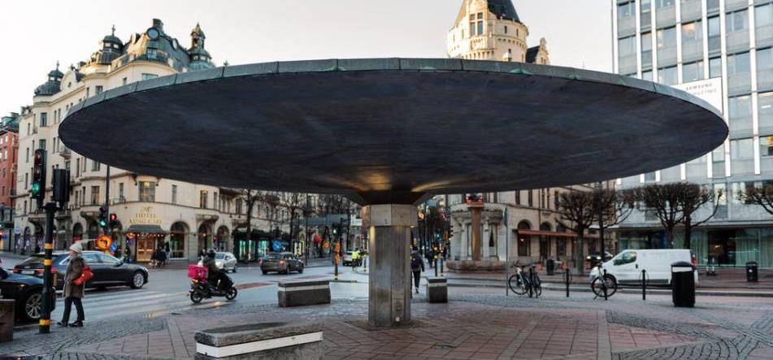

Adresa: Stureplan <https://mapy.cz/s/fejupupoja>

1. **Brunkebergstunnel**

Tunel Brunkebergs je 231 metrů dlouhá zkratka pro cyklisty a pěší přes hřeben Brunkeberg v centru města. Nachází se mezi ulicemi David Bagares gata a Tunnelgatanem a prochází pod Regeringsgatan a Malmskillnadsgatan v hloubce 15-20 metrů. Na jaře roku 1884 bylo uděleno povolení ke stavbě tunelu a a jeho vyhotovení se pro inženýry pod vedením Knuta Lindmarka ukázalo jako poměrně obtížný úkol. Tunel se razil ze dvou stran a v roce 1886 se oba tunelové úseky setkaly a téhož roku byl i slavnostně otevřen. Tunel Brunkeberg je 231 metrů dlouhý, 4 metry široký a 3,9 metru vysoký a při jeho výstavbě byla použita zvláštní technika zmražování nestabilního podloží na -20 stupňů, která umožnila ražení tunelu bez rizika sesuvů.

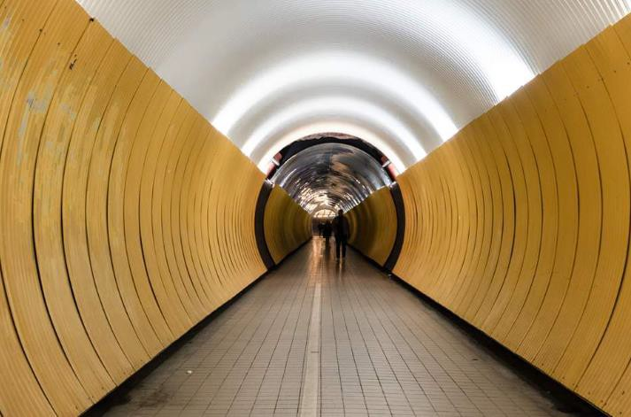

Adresa: Brunkebergstunneln <https://mapy.cz/s/nasaredeje>

1. **Koncertní dům Hötorget (Konserthuset)**

Uprostřed Stockholmu se nachází výstřední modrá koncertní síň, kde sídlí Královská filharmonie a kde se předává a koncertní síň hostí ceremonii Nobelovy ceny za fyziku, chemii, medicínu a literaturu. Dům byl postaven v roce 1926 podle návrhu architekta Ivara Tengboma a prakticky po celý rok z něho zní hudba. Koncertní síň je živým příkladem neoklasicismu, protože záměrem autora bylo postavit klasický chrám na počest hudby. Na výzdobě inspirované antickou mytologií se podílelo mnoho předních umělců, včetně Carla Millese a Isaaca Grünewalda.

Náměstí před domem je jeho nezbytnou součástí a v dnešní době je po většinu roku rušným trhem.

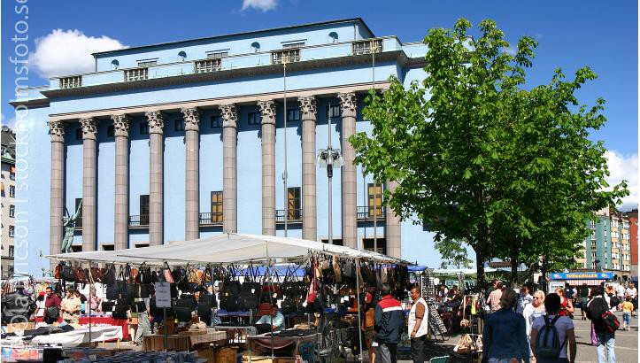

Adresa: Hötorget <https://mapy.cz/s/lasakavena>

1. **Kulturhuset Stadsteatern (Kulturní dům – městské divadlo)**

Kulturhuset Stadsteatern je kulturním centrem Stockholmu a vstup je do něj zdarma. „Mamutí“ patrová budova má pro každého něco: divadlo, výstavy, knihovna, semináře, akce nebo kino. K dispozici je také několik restaurací a kaváren. Stavba vznikla propojením kulturního domu (z roku 1974) se stávajícím stockholmským městským divadlem (z roku 1960) v roce 2013. Autorem obou budov je Peter Celsing. Soubor je chráněn jako významná kulturní památka. Fasáda kulturního centra je z betonu a skla, fasáda sousedního divadla je z nerezové oceli. Kulturhuset je oblíbené místo, kde se dá přes den trávit čas, proto je zde k vidění mnoho maminek a tatínků na rodičovské dovolené.

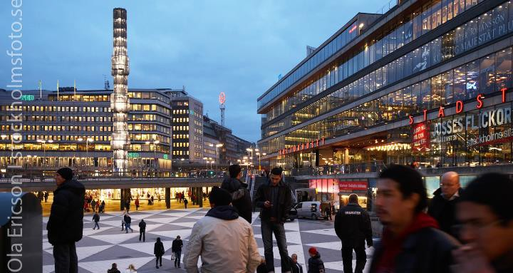

Adresa: Beridarebanan 2 <https://mapy.cz/s/malucehucu>

**PŘEJEZD METREM**

1. **Stockholms tunnelbana (Stockholmské metro)**

Stockholmské metro je 110 kilometrů dlouhý [systém metra,](https://sv.wikipedia.org/wiki/Tunnelbana) který obsluhuje [Stockholm](https://sv.wikipedia.org/wiki/Stockholm) včetně [předměstí.](https://sv.wikipedia.org/wiki/F%C3%B6rort) [Za současnou síť metra pod značkou SL](https://sv.wikipedia.org/wiki/Storstockholms_lokaltrafik) odpovídá jednotka Dopravní správa a rozšiřování sítě metra Správa rozšířené jednotky metra. Počet používaných stanic je 100, rozmístěných ve třech podsystémech [Green](https://sv.wikipedia.org/wiki/Gr%C3%B6na_linjen_(Stockholms_tunnelbana)) , [Red](https://sv.wikipedia.org/wiki/R%C3%B6da_linjen_(Stockholms_tunnelbana)) a [Blue line](https://sv.wikipedia.org/wiki/Bl%C3%A5_linjen_(Stockholms_tunnelbana)) . První tunel pod ostrovem [Södermalm](https://sv.wikipedia.org/wiki/S%C3%B6dermalm) byl uveden do provozu

30. září 1933 pro lehčí soupravy tramvají a slavnostně otevřen pro těžší soupravy metra 1. října 1950 spolu s částečně nově vybudovaným úsekem na povrchu do [Hökarängenu](https://sv.wikipedia.org/wiki/H%C3%B6kar%C3%A4ngen) v jižním Stockholmu. Poslední expanze se uskutečnila v roce 1994 vytvořením tunelového úseku mezi [Bagarmossenem](https://sv.wikipedia.org/wiki/Bagarmossen) a nedalekým [Skarpnäckem](https://sv.wikipedia.org/wiki/Skarpn%C3%A4cks_stadsdelsomr%C3%A5de) a nyní je ve výstavbě několik dalších prodloužení metra. Stockholmské metro je co do délky 22. nejdelším systémem na světě a je jedním z největších systémů metra v poměru k počtu obyvatel ve městě, kterému slouží.

Stockholmské metro je také označováno jako nejdelší galerie světa. Přes devadesát z jeho sta stanic je totiž uměleckým dílem. Koncept metra jako prostoru pro umělecké vyjádření vznikl jen pár let po jeho otevření v roce 1950. Na popud malířek Very Nilsson a Siri Derkert vznikla kampaň za to, aby byl prostor metra obohacen o umělecké výtvory. Návrh na zapojení umění do prostor metra byl podán Stockholmské městské radě a jednoznačně odsouhlasen všemi politickými stranami. V roce 1957 tak výzdoba metra začala. Od té doby se do ní zapojilo už přes sto padesát umělců.

Některé stanice byly vyzdobeny dodatečně, ale mnoho jich ale bylo navrhováno přímo ve spolupráci s umělci. V šesti stanicích se vystavená díla několikrát ročně obměňují, aby šanci dostali i výtvarníci, kteří by k tomu jinak neměli možnost (přece jen, počet stanic metra je omezený).

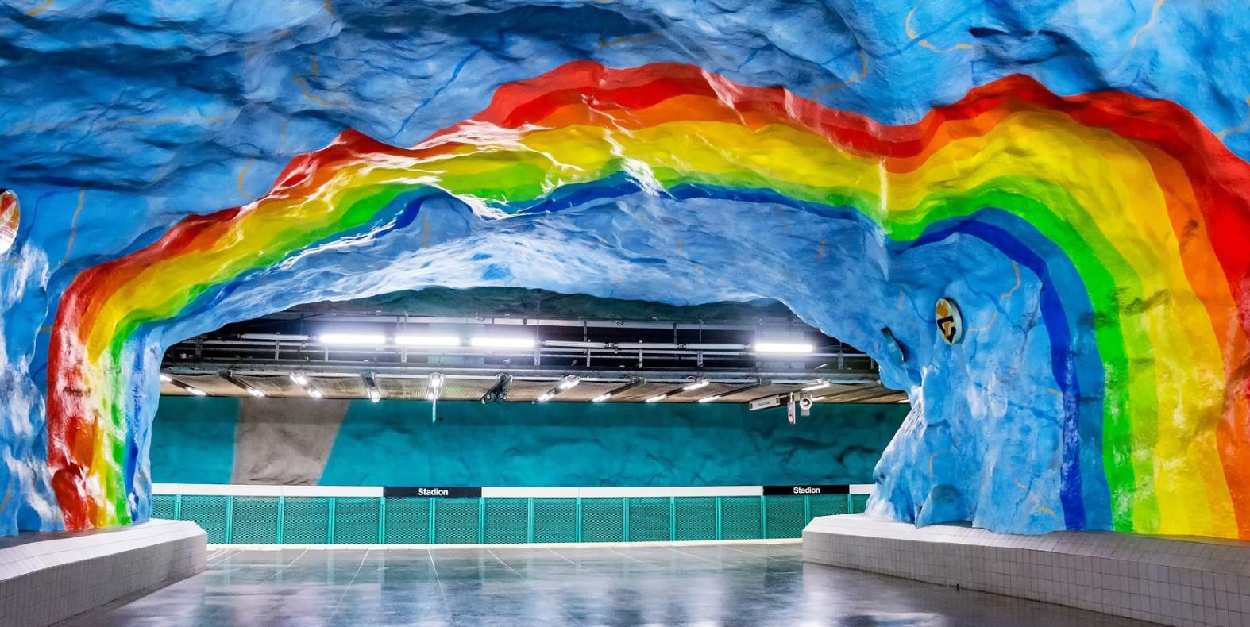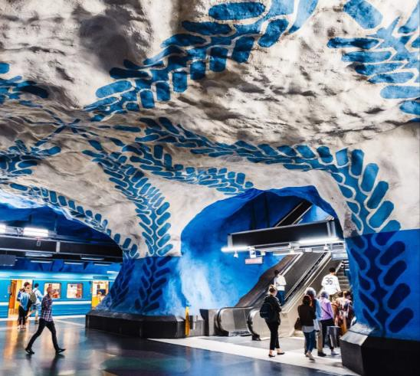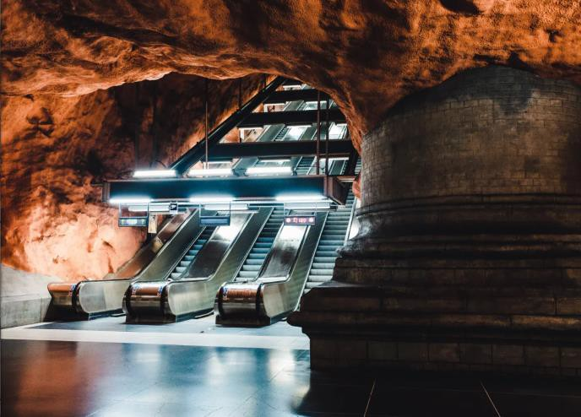

1. **KTH Gamla arkitekturskolan (Stará škola architektury)**

KTH Gamla arkitekturskolan (Old School of Architecture) je je brutalistická betonová budova postavená v letech 1967-1969 pro školu architektury KTH podle nákresů pozdějšího městského architekta ve Stockholmu Gunnara Henrikssona v úzké spolupráci s uměleckým spolupracovníkem Johnem Olssonem. Díky svému vzhledu si budova získala lásku i nenávist a v roce 2008 získala pochybné ocenění „Nejošklivější budova“ ve Stockholmu. Mnoho lidí však tvrdí, že budova má historickou hodnotu, protože odráží společenské klima doby, kdy byla postavena.

Čtvrtého května 2011 zasáhl budovu rozsáhlý požár, který mimo jiné zničil aulu a dílny školy. Společnost Akademiska Hus, která nemovitost vlastnila, se v lednu 2015 rozhodla budovu zachovat a přeměnit ji na kreativní místo setkávání s restauracemi, inovačními společnostmi a setkáními mezi byznysem a akademickou sférou.

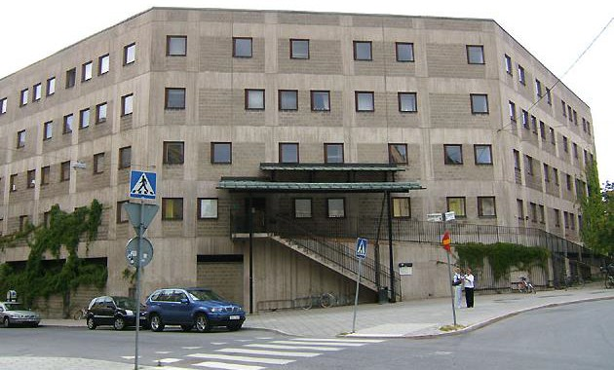

Adresa: Rådmansgatan 12 <https://mapy.cz/s/denesovuzu>

1. **KTH Nya arkitektskolan (Nová škola architektury)**

KTH Nya arkitektskolan, nová budova školy architektury o rozloze přibližně 8 800 metrů čtverečních stojí u vchodu do kampusu KTH. Byla dokončena v roce 2015 a podle návrhu absolventů školy Bolleho Thama a Martina Videgårda z architektonické kanceláře Tham & Videgård Architects. Zakřivená fasáda z rezavě červené cortenové oceli je pokryta velkými okny, která odrážejí cihly mnohem starších okolních budov. Myšlenkou zakřiveného obrysu je zkrátit vizuální délku fasád a otevřít výhledy přes rohy. Poskytuje také pestrou hru stínů a světla. Stavba výškově i barevně navazuje na zděné fasády okolní starší zástavby. Uvnitř je na stěnách vidět čistý beton, ze kterého jsou i schodiště. Světlejší stěny jsou obloženy dřevem.

Centrální hala tvoří přirozený výstavní prostor v budově. Odkazuje na studia, showroomy, počítačové učebny a dílny. Ve vstupní hale se nachází zvukové umělecké dílo Jonase Dahlberga An imagined city z roku 2015. Ve 3., 4. a 5. patře jsou salony s výškou stropu tři metry, avšak s možností rozdělení na menší pokojové formace. Ve 2.patře jsou kanceláře, technické místnosti, zasedací místnosti a kuchyňka. K penthousu umístěnému na střeše budovy přiléhají střešní terasy. Na rozdíl od staré budovy byla tato budova nominována a získala několik prestižních cen za design a vyhrála prestižní cenu Kaspera Salina.

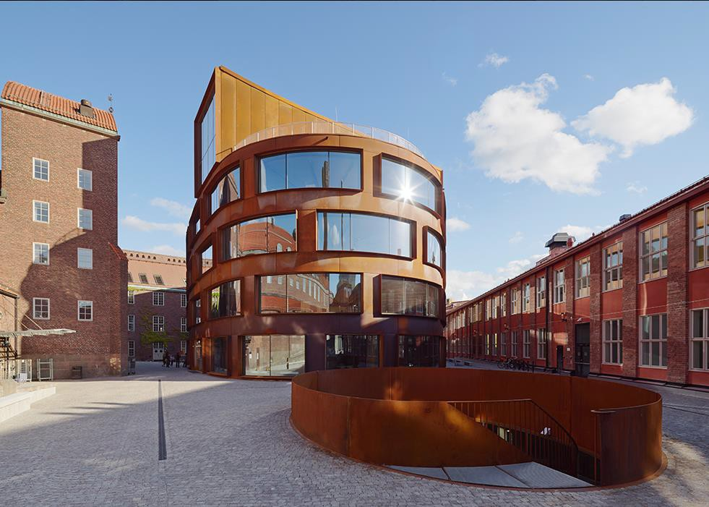

Adresa: Osquars backe 9 <https://mapy.cz/s/camotunobu>

1. **Stockholms stadion (Stockholmský stadion)**

Stockholmský olympijský stadion byl postaven před olympijskými hrami v roce 1912. Za architektonickým návrhem stojí Torben Grut, který od začátku plánoval provizorní arénu v bíle natřeném dřevě. Ale když bylo rozhodnuto, že stavba bude trvalá, zvolil místo toho tmavé cihly pro jasně národní romantický styl inspirovaný jak stavbami Ragnara Östberga, tak Ring Wall ve Visby. Kolem arény jsou krásné detaily a reliéfy vytesané do cihel a mimo jiné sochy od Carla Eldha a Carla Fagerberga.

Stadion je nejen oblíbenou dominantou, ale také milovanou kulturní památkou. Než existovaly moderní arény jako Tele2 a Friends, přijížděla sem švédská a mezinárodní umělecká elita na venkovní koncerty a akce. Stadion je stále každoročně využíván pro různé koncerty a sportovní akce, což z něj činí nejstarší olympijskou arénu na světě, která se stále používá. Stadion je také otevřen pro veřejnost každý den, pro ty, kteří si chtějí svůj běžecký trénink trochu okořenit olympijským duchem nebo si zacvičit na čerstvě posekané zelené trávě.

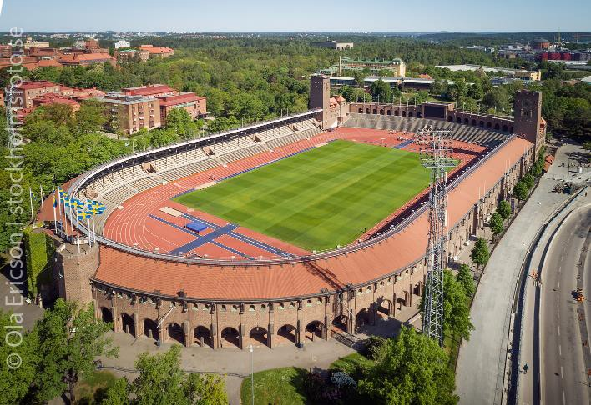

Adresa: Lidingövägen 1 <https://mapy.cz/s/josovenazo>

**PŘEJEZD AUTOBUSEM (skupina do VASA MUZEA)**

1. **Globen - Avicii Arena**

Avicii Arena (dříve známá jako Globen nebo Ericsson Globe) je od svého otevření v roce 1989 bezpochyby jednou z nejznámějších stockholmských budov. Objem 605 000 metrů krychlových a výška 110,4 metru z ní činí největší kulovou stavbu světa z betonu, oceli, hliníku, plechu a skla. Budova a její okolí je vítězným návrhem ateliéru Berg Arkitektkontor AB (prostřednictvím Esbjörna Adamsona, Svante Berga a Lasse Vretblada), jenž vzešel ze soutěže vyhlášené městem roku 1985. Samotná stavba byla zahájena v v září 1986 a nová aréna byla slavnostně otevřena po rekordní době výstavby 19. února 1989.

Aréna je po celou dobu existence švédskou národní arénou pro lední hokej a místem pro široký program akcí a koncertů. V průběhu let stáli na jeho pódiu někteří z největších světových umělců a osobností; Rolling Stones, Metallica, Beyoncé, Madonna, Spice Girls, U2 a nebo také Dalajláma. Po vnější straně zaoblené fasády je možné svézt se výtahem Skyview, který nabízí ve výšce 130 metrů nad mořem fantastický výhled na celý Stockholm.

Dne 19. května 2021 oznámil provozovatel arény Stockholm Live přejmenování arény na Avicii Arena, podle uměleckého jména zesnulého hudebníka Tima Berglinga. Ke změně názvu došlo v rámci spolupráce mezi Stockholm Live, Tim Bergling Foundation a sponzory a jejím účelem je osvětlit duševní choroby mezi mladými lidmi, kterými trpěl i sám Tim Bergling.

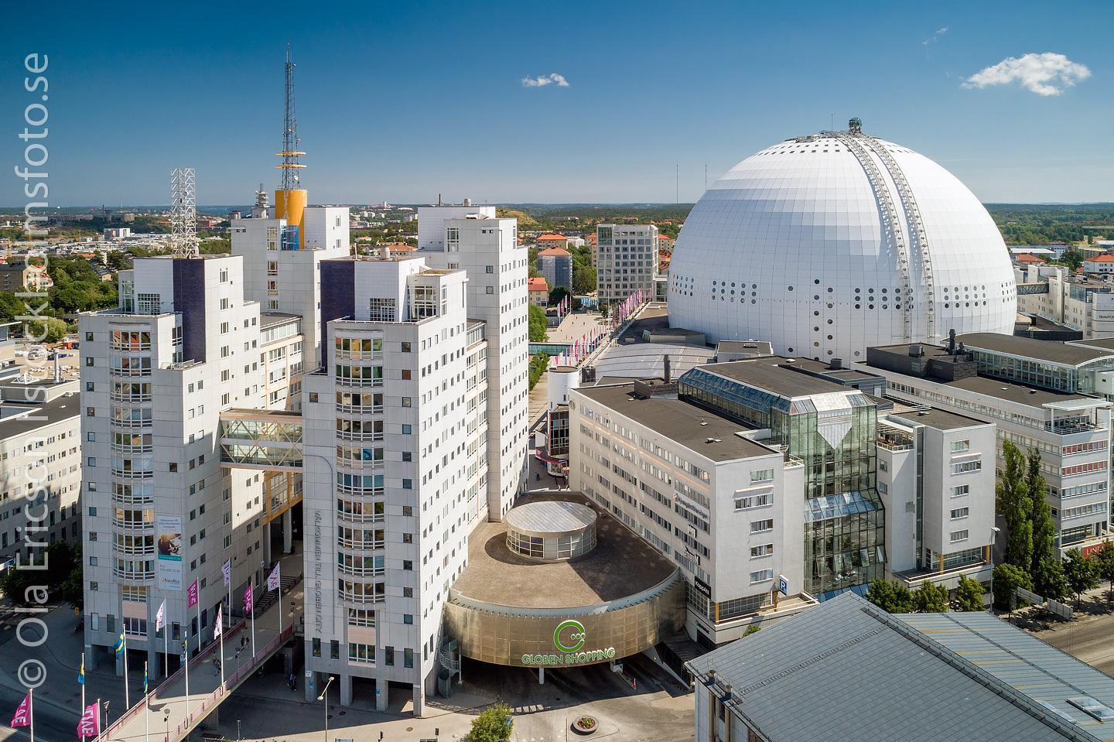

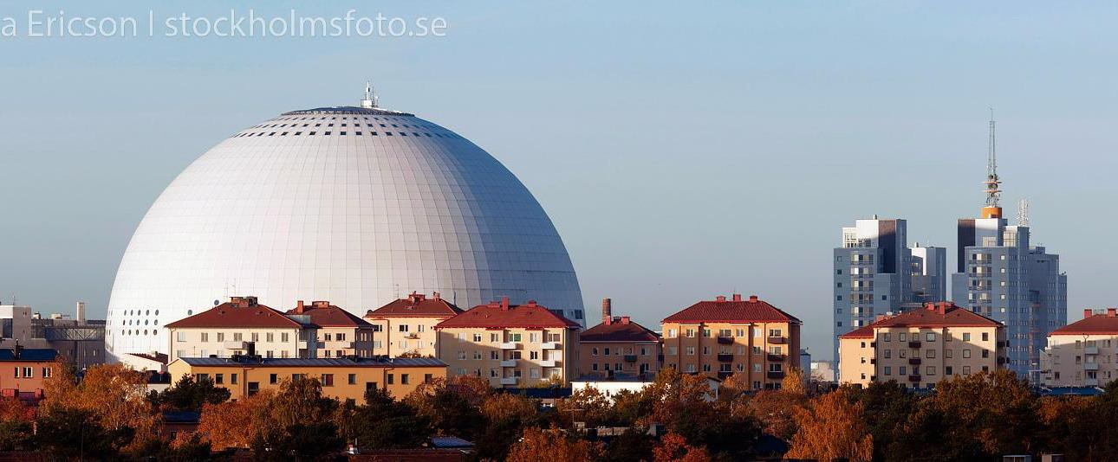

Adresa: Enskede-Årsta-Vantör city district <https://mapy.cz/s/pocuverako>

1. **Skogskyrkogården (Lesní hřbitov)**

Místo zvláštní krásy a poezie, které vznikalo po dobu čtvrt století (1915–1940) na ploše 100 hektarů na borovicemi porostlém oblázkovém hřebeni pod vedením slavných modernistických architektů Gunnara Asplunda a Sigurda Lewerentze. Lesní hřbitov je od roku 1994 zapsán na seznamu světového dědictví UNESCO. Ročně se zde koná více než 2000 pohřebních obřadů. Jedinečný krajinný prostor v kombinaci s architekturou a uměním představuje severskou filozofii v pohledu na přírodu, život a smrt. V areálu si lze užít procházku uměním, kulturou a architekturou s návštěvou některé z pěti kaplí, v návštěvnickém centru se konají výstavy, je zde umístěno knihkupectví a kavárna.

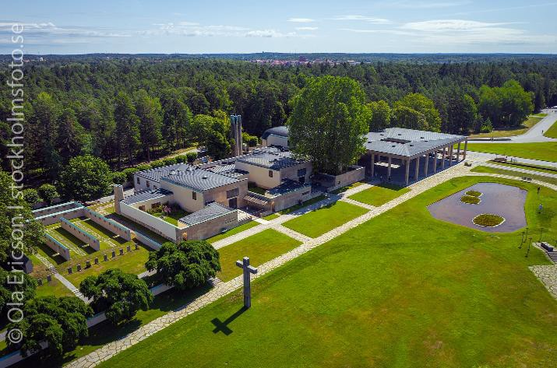

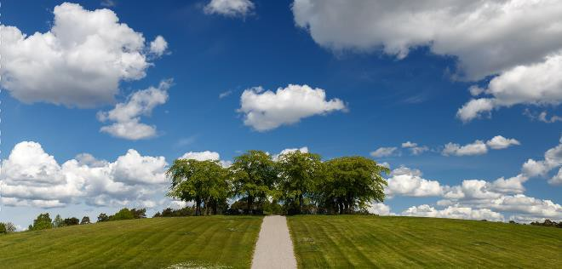

Adresa: Sockenvägen 492, Enskede <https://mapy.cz/s/hulokofeva>

1. **Bofills Båge (Bofillův půlměsíc)**

Bofills Båge je obytná budova na ostrově [Södermalm](https://en.wikipedia.org/wiki/S%C3%B6dermalm) ve [Stockholm](https://en.wikipedia.org/wiki/Stockholm)u. Budovu navrhl španělský architekt [Ricardo Bofill](https://en.wikipedia.org/wiki/Ricardo_Bofill) a byla postavena v letech 1991 až 1992. Komplex budov tvoří budova ve tvaru [půlměsíce](https://en.wikipedia.org/wiki/Crescent_(architecture)) o průměru 180 metrů a celkem pět menších bytových domů. Komplex obsahuje cca 300 bytů, obchody, kanceláře a podzemní parkovací stání. Tvoří součást velké městské přestavby, kde bylo staré [jižní kolejiště](https://en.wikipedia.org/wiki/Stockholms_s%C3%B6dra) přeměněno na městské bloky převážně s bytovou výstavbou. Crescent je lemován [Söder Torn](https://en.wikipedia.org/wiki/S%C3%B6der_Torn) , obytnou výškovou budovou navrženou [Henningem Larsenem](https://en.wikipedia.org/wiki/Henning_Larsen).

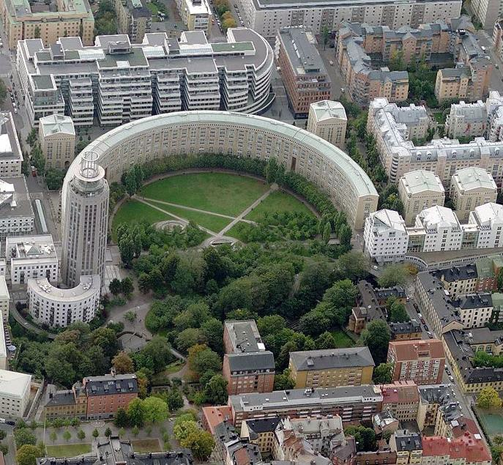

Adresa: Västgötagränd 13, Stockholm <https://mapy.cz/s/fageluvama>

Ve Stockholmu dne 2022-05-09 Ing. arch. Irena Klingorová

*Zdroj fotografií:*

*Archiv autorky +* [https://www.stockholmsfoto.se/](https://www.stockholmsfoto.se/I)

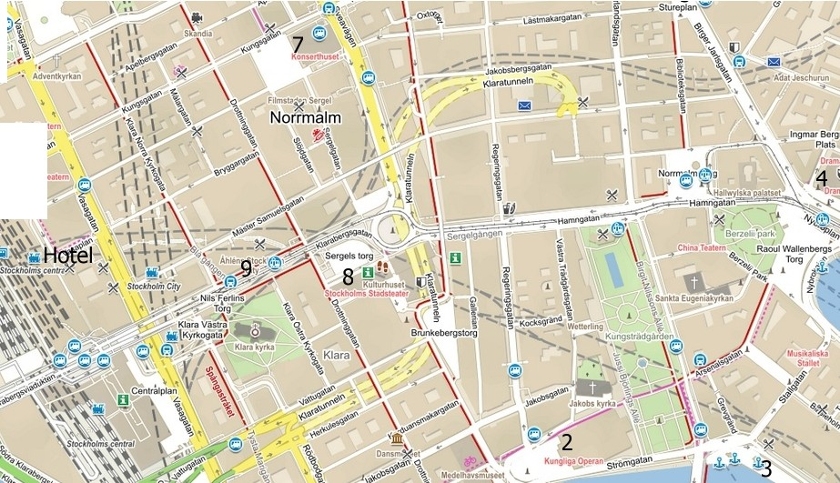

•

,.-.-...

....'

t I \

· ... \.

"

:,

.. ,•.. *t i*

0 11\

**r'**

-

$

## 11

**,. 4'l ...**

\ ..

\

\

\

\

•,

CJ

* •

...

t

I MetrCY} 1

'

*K* ptestnec,n •

## 12

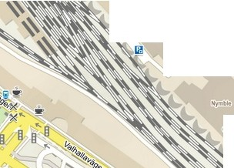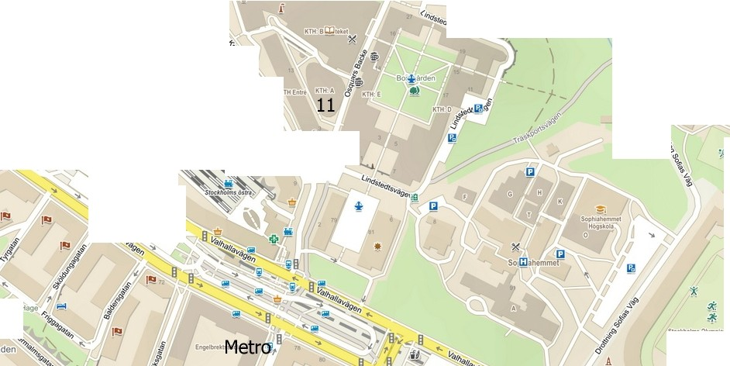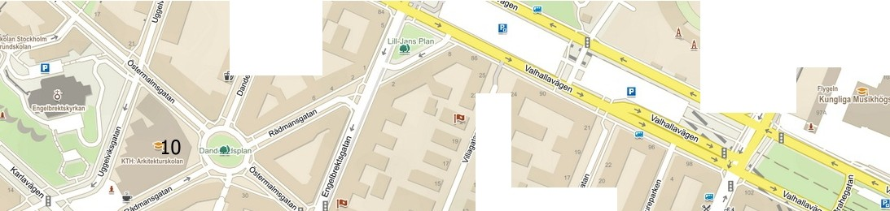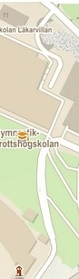

*I*

, *t Re*

A

A

A

fl>

*I*

*Rlililarffiirilen*

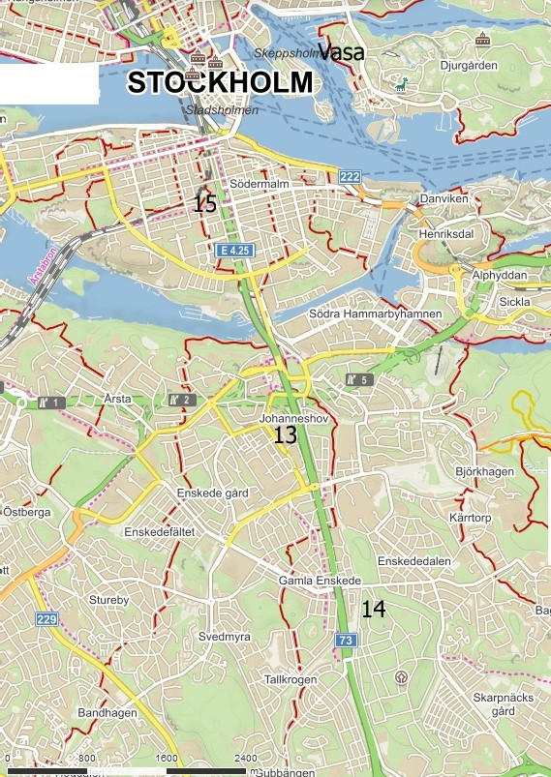

.<

'4 ►Sockenvage"

• • •

• •

• •

• • •

• • •

• • • • • • •

• • • • • •

t t t *"'f:.*

t t q

'"

•• • • • •

• • • • • • • • •

• • • •

**Meditatio** • • • •

•

• • •

•

• • • • • •

• • • • •

• • • • • • • • • •

• • • • • • • • • • •

• • • • • • • • •

• • • • • • • • • • •

• • • • • • •

• •• • •

• •

• •

t t ' ...

• •

• • •

, r--6"39

t 9\l,l t t

o(\3( , • ,

• •

• • • • •

t t t t

•

*\J*

\

' \

C C

•

•

- - • • •

\. (I)

, i,

• • •

• • •

• •

• • • •

t t t t

• •

t t t t

• •

00 • • ,

--'--

•

•390• , • tttt"tt

•• • • • •

m , , , , , • •

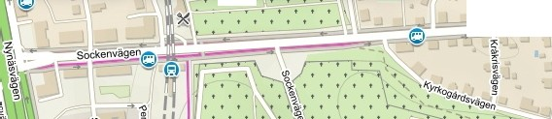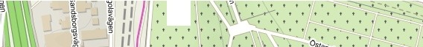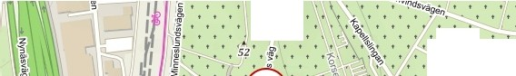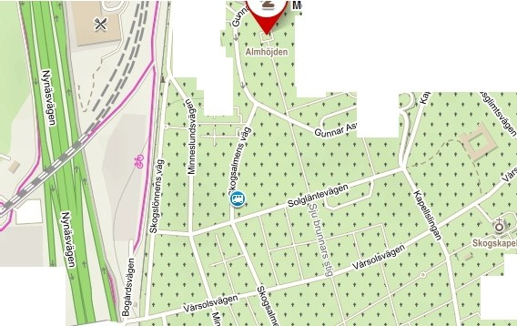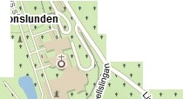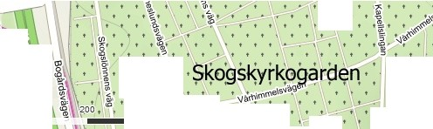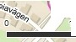

•• • •

• • • •

•

• ,n •

• • • ~~•~~

**Drottningholms slott**

Drottningholmský palác, nazývaný také „[Versailles](https://cs.wikipedia.org/wiki/Versailles_(z%C3%A1mek)) severu“, je královský letní zámek, rozložený na královnině ostrově [Lovön](https://cs.wikipedia.org/w/index.php?title=Lov%C3%B6n&action=edit&redlink=1) v jezeře [Mälaren](https://cs.wikipedia.org/wiki/M%C3%A4laren), na předměstí [švédské](https://cs.wikipedia.org/wiki/%C5%A0v%C3%A9dsko) metropole [Stockholmu.](https://cs.wikipedia.org/wiki/Stockholm) Od roku [1981](https://cs.wikipedia.org/wiki/1981) je soukromou rezidencí [švédské královské rodiny](https://cs.wikipedia.org/wiki/%C5%A0v%C3%A9dsk%C3%A1_kr%C3%A1lovsk%C3%A1_rodina), která sídlí v jižní části zámku, ale zároveň je zámek otevřen veřejnosti. Palác a okolní park je od roku [1991](https://cs.wikipedia.org/wiki/1991) zapsán na seznamu [světového dědictví](https://cs.wikipedia.org/wiki/Sv%C4%9Btov%C3%A9_d%C4%9Bdictv%C3%AD) [UNESCO](https://cs.wikipedia.org/wiki/UNESCO) a byl tehdy první švédskou budovou zapsanou na tomto seznamu. Zámek Drottningholm je jednou z nejvýznamnějších [zámeckých](https://sv-m-wikipedia-org.translate.goog/wiki/Slott?_x_tr_sl=sv&_x_tr_tl=cs&_x_tr_hl=cs&_x_tr_pto=sc) [budov éry, kdy bylo Švédsko velmocí](https://sv-m-wikipedia-org.translate.goog/wiki/Slott?_x_tr_sl=sv&_x_tr_tl=cs&_x_tr_hl=cs&_x_tr_pto=sc) a je nejzachovalejším královským zámkem Švédska.

Buď můžete sami obejít křídla paláce, která jsou otevřena pro veřejnost, nebo jít na hodinovou prohlídku s průvodcem (v 16 h bez příplatku i v angličtině). Podle webu lze vstupenky koupit online na adrese <https://www2.nortic.se/m/event/9411?language=en>, palác za 120 SEK. Zahrada a park jsou volně přístupné.

Své jméno získal hrad již v roce 1579 za [Johana III](https://sv-m-wikipedia-org.translate.goog/wiki/Johan_III?_x_tr_sl=sv&_x_tr_tl=cs&_x_tr_hl=cs&_x_tr_pto=sc), který p[ro svou královnu Kateřinu](https://sv-m-wikipedia-org.translate.goog/wiki/Katarina_Jagellonica?_x_tr_sl=sv&_x_tr_tl=cs&_x_tr_hl=cs&_x_tr_pto=sc) Jagelonskou nechal postavit kamenný dům s věží skládající se z více než 20 pokojů v dolním patře a asi 10 pokojů v horním patře. Kromě toho zde byla kaple a velký sál s 36 okny. Po ničivém požáru 30. prosince 1661 byla z iniciativy královny [Hedvigy Eleonory](https://sv-m-wikipedia-org.translate.goog/wiki/Hedvig_Eleonora_av_Holstein-Gottorp?_x_tr_sl=sv&_x_tr_tl=cs&_x_tr_hl=cs&_x_tr_pto=sc) podle návrhů Nicodema Tessina staršího postavena nová zámecká budova na základě dochovaných zdí a sklepních kleneb. Pracovalo zde 400 mužů včetně vojáků. V polovině léta 1664 byla dokončena hlavní budova, která byla v následujícím roce zastřešena. Barva fasády nebyla stejná jako dnes, ale povrchy stěn byly natřeny červenou barvou, zatímco stropní lišty a truhlářské prvky byly natřeny šedou olejovou barvou.

Po smrti Nicodema Tessina staršího (1680) převzal odpovědnost za práce jeho syn, který byl pověřen zejména návrhem interieru. Tessin se domníva, že barokní výzdoba zámku „nedrží krok s dobou“. Interiér je na jeho návrh ovlivněn francouzsko-nizozemským klasicismem. V hlavní budově se nachází nádherné schodiště a reprezentační místnosti, zatímco dvě boční části obsahují obytná apartmá. Sochařská výzdoba schodiště byla zadána sochaři [Nicolaesi](https://sv-m-wikipedia-org.translate.goog/wiki/Trapphuset%2C_Drottningholms_slott?_x_tr_sl=sv&_x_tr_tl=cs&_x_tr_hl=cs&_x_tr_pto=sc) [Millich](https://sv-m-wikipedia-org.translate.goog/wiki/Trapphuset%2C_Drottningholms_slott?_x_tr_sl=sv&_x_tr_tl=cs&_x_tr_hl=cs&_x_tr_pto=sc)u z [Antverp](https://sv-m-wikipedia-org.translate.goog/wiki/Antwerpen?_x_tr_sl=sv&_x_tr_tl=cs&_x_tr_hl=cs&_x_tr_pto=sc). Jeho sochy zobrazující Apolla a múzy byly dodány v 70. a 80. letech

17. století.

V roce 1745 manželka krále Lovisa pověřila architekta Hårlemana, aby na svazích hradu na severu a jihu postavil patro pro bydlení, knihovnu a portrétní galerii. Stavební práce probíhaly od jara 1746 do poloviny 50. let 18. století. Hårlemanovo rozšíření ohleduplně navazuje na Tessinovu předchozí architekturu a dnes už je jen stěží vidět, že se jedná o pozdější doplňky.

Původní park podle Tessinova návrhu se ve značné míře dochoval dodnes. Plán obsahoval silně vyznačenou středovou osu vybíhající kolmo k budově zámku. Původně byl ovšem park rozsáhlejší (severním směrem). V zámeckém parku se symetrickými zrcadlovými architektonickými prvky se nacházejí [manýristické](https://cs.wikipedia.org/wiki/Man%C3%BDrismus) sochy od [Adriana de Vries](https://cs.wikipedia.org/wiki/Adrian_de_Vries) z [Valdštejnské](https://cs.wikipedia.org/wiki/Vald%C5%A1tejnsk%C3%A1_zahrada) [zahrady](https://cs.wikipedia.org/wiki/Vald%C5%A1tejnsk%C3%A1_zahrada) na [Malé Straně](https://cs.wikipedia.org/wiki/Mal%C3%A1_Strana) v [Praze](https://cs.wikipedia.org/wiki/Praha), které si odvezli Švédové jako válečnou kořist, a částečně též sochy z Frederigsborgu v Dánsku. Na okraji parku stojí China Castle with [Confidencen](https://sv-m-wikipedia-org.translate.goog/wiki/Confidencen%2C_Kina_slott?_x_tr_sl=sv&_x_tr_tl=cs&_x_tr_hl=cs&_x_tr_pto=sc), malý zábavní zámek z roku 1769. Ze stejné doby pochází i Malá Čína. Tento dům byl doživotně pronajat [Anně Sophii Hagman,](https://sv-m-wikipedia-org.translate.goog/wiki/Anna_Sophia_Hagman?_x_tr_sl=sv&_x_tr_tl=cs&_x_tr_hl=cs&_x_tr_pto=sc) oficiální [milence](https://sv-m-wikipedia-org.translate.goog/wiki/M%C3%A4tress?_x_tr_sl=sv&_x_tr_tl=cs&_x_tr_hl=cs&_x_tr_pto=sc) vévody [Fredrika Adolfa](https://sv-m-wikipedia-org.translate.goog/wiki/Fredrik_Adolf?_x_tr_sl=sv&_x_tr_tl=cs&_x_tr_hl=cs&_x_tr_pto=sc). Čínský hrad a přilehlou [Strážnou věž](https://sv-m-wikipedia-org.translate.goog/wiki/Vaktt%C3%A4ltet%2C_Drottningholm?_x_tr_sl=sv&_x_tr_tl=cs&_x_tr_hl=cs&_x_tr_pto=sc) navrhl [Carl Fredrik Adelcrantz](https://sv-m-wikipedia-org.translate.goog/wiki/Carl_Fredrik_Adelcrantz?_x_tr_sl=sv&_x_tr_tl=cs&_x_tr_hl=cs&_x_tr_pto=sc).

Lovisa Ulrika měla dlouholeté problémy s financemi. V roce 1777 byla proto nucena prodat Drottningholm včetně svých sbírek státu. Od té doby je v jeho vlastnictví. Po koupi dostal [Gustav III](https://sv-m-wikipedia-org.translate.goog/wiki/Gustav_III?_x_tr_sl=sv&_x_tr_tl=cs&_x_tr_hl=cs&_x_tr_pto=sc) dispoziční právo k Drottningholmu, které pro královskou rodinu trvá dodnes.

Údržba zámku byla zanedbána, ale Gustav III nechal vybudovat anglický park architektem [Fredrikem Magnusem Piperem.](https://sv-m-wikipedia-org.translate.goog/wiki/Fredrik_Magnus_Piper?_x_tr_sl=sv&_x_tr_tl=cs&_x_tr_hl=cs&_x_tr_pto=sc) Z doby Gustava III. pochází také [gotická věž](https://sv-m-wikipedia-org.translate.goog/wiki/G%C3%B6tiska_tornet?_x_tr_sl=sv&_x_tr_tl=cs&_x_tr_hl=cs&_x_tr_pto=sc), která se stala

jedinou realizovanou z několika staveb, které v parku plánoval. Za Gustava III. ale [zažilo svůj](https://sv-m-wikipedia-org.translate.goog/wiki/Drottningholms_slottsteater?_x_tr_sl=sv&_x_tr_tl=cs&_x_tr_hl=cs&_x_tr_pto=sc) [rozkvět Drottningholmské zámecké divadlo](https://sv-m-wikipedia-org.translate.goog/wiki/Drottningholms_slottsteater?_x_tr_sl=sv&_x_tr_tl=cs&_x_tr_hl=cs&_x_tr_pto=sc). Z iniciativy krále bylo divadlo postaveno včetně Déjeunersalongen [(snídaňového salonu](https://sv-m-wikipedia-org.translate.goog/wiki/D%C3%A9jeunersalongen?_x_tr_sl=sv&_x_tr_tl=cs&_x_tr_hl=cs&_x_tr_pto=sc)), který navrhl v roce 1791 [Louis Jean Desprez](https://sv-m-wikipedia-org.translate.goog/wiki/Louis_Jean_Desprez?_x_tr_sl=sv&_x_tr_tl=cs&_x_tr_hl=cs&_x_tr_pto=sc). Salon byl restaurován koncem 90. let 20. století. Od 60. let 18. století stojí na východní straně dvě křídlové budovy (dnes Církevní pavilon a Lovecký pavilon). Za Gustava III. byl vyzdoben i čínský salon*,* který je dnes dobrým příkladem zájmu 18. století o exotiku.

Když byla kolem poloviny léta 1664 dokončena hlavní budova, začaly práce na výzdobě fasády. Z Itálie byl přivezen [štukatér](https://sv-m-wikipedia-org.translate.goog/wiki/Stuck?_x_tr_sl=sv&_x_tr_tl=cs&_x_tr_hl=cs&_x_tr_pto=sc) Giovanni Carove, který zhotovil švédské a holštýnsko- gottorpské erby a také bohatě zdobenou [římsu](https://sv-m-wikipedia-org.translate.goog/wiki/Taklist?_x_tr_sl=sv&_x_tr_tl=cs&_x_tr_hl=cs&_x_tr_pto=sc) se lvími hlavami, konzolemi a orlicí ve vnějších rozích římsy. Kameníci [Johan Larsson Wimmer](https://sv-m-wikipedia-org.translate.goog/wiki/Johan_Larsson_Wimmer?_x_tr_sl=sv&_x_tr_tl=cs&_x_tr_hl=cs&_x_tr_pto=sc) a [Johan Köpke](https://sv-m-wikipedia-org.translate.goog/wiki/Johan_K%C3%B6pke?_x_tr_sl=sv&_x_tr_tl=cs&_x_tr_hl=cs&_x_tr_pto=sc)každý vytvořili čtyři páry horizontálních postav nad čtyřmi okny (dvě na východní a dvě na západní fasádě). Jedná se o hrubě provedené mužské a ženské postavy v pololehu. Další sochy ve výklencích jsou kopie.

Od 19. století zůstal zámek dlouho neobydlený a začal chátrat. Soudobý fejetonista mimo jiné napsal: „Stěny začaly vykazovat znepokojivé praskliny, uvolnila se omítka, na většině míst byla vytlučená okna, štuky ale někde i stropy padaly do místností, padaly obklady stěn.“. Docházelo také k aukcím, kdy bylo vybavení prodáno za směšně nízkou cenu a odvezeno pryč.

Chátrání trvalo až do roku 1846, kdy [Oscar I.](https://sv-m-wikipedia-org.translate.goog/wiki/Oscar_I?_x_tr_sl=sv&_x_tr_tl=cs&_x_tr_hl=cs&_x_tr_pto=sc) částečně na vlastní náklady začal s opravou zámku. [Královna Josefina](https://sv-m-wikipedia-org.translate.goog/wiki/Josefina_av_Leuchtenberg?_x_tr_sl=sv&_x_tr_tl=cs&_x_tr_hl=cs&_x_tr_pto=sc) získala mnoho portrétů současných evropských regentů a s pomocí architekta [Fredrika Wilhelma Scholandera](https://sv-m-wikipedia-org.translate.goog/wiki/Fredrik_Wilhelm_Scholander?_x_tr_sl=sv&_x_tr_tl=cs&_x_tr_hl=cs&_x_tr_pto=sc) proměnila Rikshall, do té doby nejzničenější část zámku, na velkolepou knížecí galerii a slavnostní hodovní síň.

Teprve když Gustava V převzal Drottningholm v roce 1907, byl zámek důkladně restaurován [Erikem Lallerstedtem](https://sv-m-wikipedia-org.translate.goog/wiki/Erik_Lallerstedt_(arkitekt)?_x_tr_sl=sv&_x_tr_tl=cs&_x_tr_hl=cs&_x_tr_pto=sc) jako odpovědným architektem. Práce trvaly do roku 1911 a na podzim téhož roku se král a [královna Viktorie](https://sv-m-wikipedia-org.translate.goog/wiki/Victoria_av_Baden?_x_tr_sl=sv&_x_tr_tl=cs&_x_tr_hl=cs&_x_tr_pto=sc) mohli nastěhovat. Král měl svůj byt v severovýchodním křídle, zatímco královna disponovala severozápadní částí. V souvislosti s nastěhováním Gustava V. došlo také k zásadní úpravě pokojů.

Změny provedené za [Gustava VI. Adolfa](https://sv-m-wikipedia-org.translate.goog/wiki/Gustaf_VI_Adolf?_x_tr_sl=sv&_x_tr_tl=cs&_x_tr_hl=cs&_x_tr_pto=sc) byly většinou motivovány praktickými důvody, nezměnily charakter zámku, ale dodaly hradu modernější a živější ráz. Od roku 1981 mají král Carl XVI. Gustav a královna Silvie své oficiální sídlo v jižní části hradu, kam se přestěhovali z [bytu princezny Sibyly](https://sv-m-wikipedia-org.translate.goog/wiki/Prinsessan_Sibyllas_v%C3%A5ning?_x_tr_sl=sv&_x_tr_tl=cs&_x_tr_hl=cs&_x_tr_pto=sc) na [stockholmském zámku.](https://sv-m-wikipedia-org.translate.goog/wiki/Stockholms_slott?_x_tr_sl=sv&_x_tr_tl=cs&_x_tr_hl=cs&_x_tr_pto=sc) [Korunní princezna Victoria](https://sv-m-wikipedia-org.translate.goog/wiki/Kronprinsessan_Victoria?_x_tr_sl=sv&_x_tr_tl=cs&_x_tr_hl=cs&_x_tr_pto=sc) však již na Drottningholmu nežije. V létě 2010 se přestěhovala s [princem Danielem](https://sv-m-wikipedia-org.translate.goog/wiki/Prins_Daniel?_x_tr_sl=sv&_x_tr_tl=cs&_x_tr_hl=cs&_x_tr_pto=sc) na [zámek](https://sv-m-wikipedia-org.translate.goog/wiki/Haga_slott?_x_tr_sl=sv&_x_tr_tl=cs&_x_tr_hl=cs&_x_tr_pto=sc) [Haga](https://sv-m-wikipedia-org.translate.goog/wiki/Haga_slott?_x_tr_sl=sv&_x_tr_tl=cs&_x_tr_hl=cs&_x_tr_pto=sc) v Hagaparkenu, který byl již v minulosti několikrát sídlem králů.

Jako kuriozitu lze uvést, že Tessinův [kaskádový objekt](https://sv-m-wikipedia-org.translate.goog/wiki/Drottningholms_kaskader?_x_tr_sl=sv&_x_tr_tl=cs&_x_tr_hl=cs&_x_tr_pto=sc) z roku 1685 nikdy nefungoval a byl zbořen ve 20. letech 19. století. Když byla za Gustava VI. Adolfa restaurována barokní zahrada, kaskády byly znovu vytvořeny tehdejším [zámeckým architektem](https://sv-m-wikipedia-org.translate.goog/wiki/Slottsarkitekt?_x_tr_sl=sv&_x_tr_tl=cs&_x_tr_hl=cs&_x_tr_pto=sc) [Ivarem](https://sv-m-wikipedia-org.translate.goog/wiki/Slottsarkitekt?_x_tr_sl=sv&_x_tr_tl=cs&_x_tr_hl=cs&_x_tr_pto=sc) Tengbomem a mohly být slavnostně otevřeny v roce 1961. S pomocí moderního čerpacího systému a moderních potrubních instalací byly kaskády nově napájeny a fungovaly poprvé, jak bylo zamýšleno téměř o 300 let dříve.

•

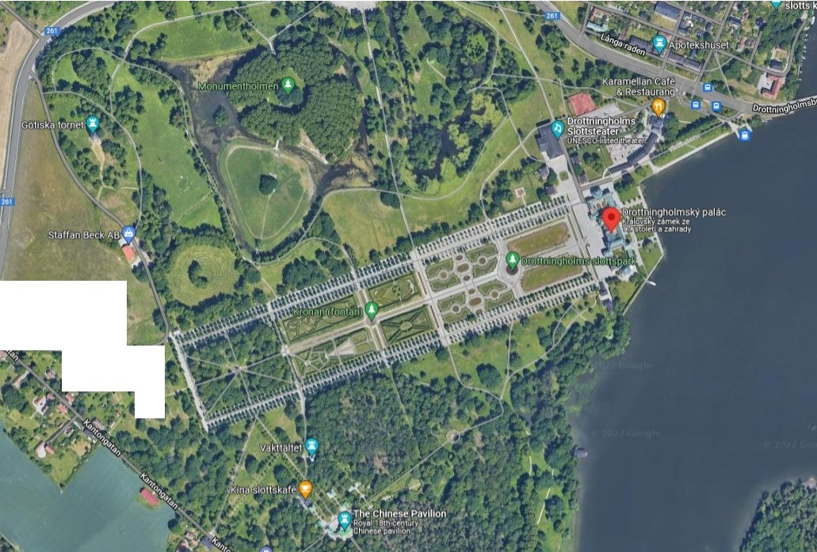

## a

* ..! .,.

..

-..,:;.., .,

•

**Gripsholms slott**

Nepřijíždíme sem na prohlídku interiérů zámku, ale na hezkou procházku v pěkném prostředí. Z parkoviště je to jen 300 m k **Gripsholms slott**. Zámek je považován za jednu z nejvýznamnějších švédských historických památek, i když historická hodnota je poněkud zpochybněna rekonstrukcí z konce 19. století.

V místech dnešního zámku postavil kolem roku [1380](https://cs.wikipedia.org/wiki/1380) královský rada Grip hrad. [Švédský král](https://cs.wikipedia.org/wiki/Seznam_%C5%A1v%C3%A9dsk%C3%BDch_kr%C3%A1l%C5%AF) [Gustav I.](https://cs.wikipedia.org/wiki/Gustav_I._Vasa) nechal v roce [1526](https://cs.wikipedia.org/wiki/1526) pevnost strhnout a na jejím místě postavit k obranným účelům opevněný zámek s kruhovými nárožními [věžemi.](https://cs.wikipedia.org/wiki/V%C4%9B%C5%BE) Z původního středověkého hradu zůstalo jen průčelí zdi.

V letech [1889](https://cs.wikipedia.org/wiki/1889) až [1894](https://cs.wikipedia.org/wiki/1894) prošel hrad rozsáhlou a kontroverzní [rekonstrukcí](https://cs.wikipedia.org/wiki/Rekonstrukce_(stavebnictv%C3%AD)) podle návrhu architekta Fredrika Lilljekvista, během níž byly odstraněny mnohé stavební prvky pocházející ze [17.](https://cs.wikipedia.org/wiki/17._stolet%C3%AD) a [18. století](https://cs.wikipedia.org/wiki/18._stolet%C3%AD). Největší změnou bylo přidání třetího patra, plánovaná [demolice](https://cs.wikipedia.org/wiki/Demolice) křídla se naštěstí neuskutečnila.

Za mého posledního pobytu bylo možné i mimo otevírací dobu vstoupit bránou do nádvoří. Doporučuji obejít zámek, který je obklopen vodami jezera [**Mälaren**,](https://cs.wikipedia.org/wiki/M%C3%A4laren) zastavit se na jižním okraji parku u slunečních hodin a pokud chcete opravdu hezkou fotku přes jezero, pak se od dřevěného můstku vydejte vpravo po asfaltovém chodníku k vesničce [**Mariefred**](https://cs.wikipedia.org/w/index.php?title=Mariefred&action=edit&redlink=1) a odtud se pak podle nádraží vrátíte zpět k autobusu.

Celý okruh měří 1,9 km, při vynechání fotek přes vodu pak jen 1,3 km.

**Örebro**

Vyjdeme-li před **City Hotel Örebro**, kde jsme ubytováni, dáme se vlevo, přejdeme kolmo přes rušnou třídu Rudbecksgatan, a po Kungsgatan je to do samého centra na náměstí **Storget (č. 1)** jen 8 min. chůze. Zvláště večer toto náměstí opravdu žije.

Projdeme-li náměstím vlevo až na jeho konec, tak máme po pravé ruce **Rådhus** (radnici - **č. 2**) a v čele před sebou **St. Nikolai Kyrka (č. 3)**, kostel z 13. století, kde byl Napoleonův maršál Jean Baptiste Bernadottewas vybrán k převzetí švédského trůnu.

Za radnicí půjdeme vpravo po Drottninggatan až na **most Storbron (č. 4)**, odkud je vlevo hezký pohled na **Örebro Teater (č. 5)** a vpravo na zámek **Örebro slott (č. 6)**, který je jedním ze symbolů města. Je obklopen řekou **Svartån** (Černá řeka) a dnes slouží jako sídlo okresního starosty. Byl původně postaven koncem 13. století, ale většina z toho, co dnes vidíme, je z 16. století. Zvenku vypadá dramatičtěji a pohled na něj stojí za několik fotek. Interiery podle průvodce nepatří mezi nejzajímavější a prohlídky se nekonají v hodinách, kdy budeme ve městě.

Z mostu přes řeku Svartån je nejlepší se vrátit na nábřeží a po něm se vydat k zámku. Za ním projdeme **Slottparken (č. 7)** a po příjemném nábřežním promenádním chodníku dojdeme směrem východním až do **Stadparken (č. 8)**. Tento idylický park byl v jedné z anket zvolen nejhezčím parkem ve Švédsku. Táhne se podél řeky Svartån a na jeho konci přechází ve **Staré město Wadköping (č. 9)**. Jsou zde dlážděné ulice s dílnami, kavárnami, pekárnami a dobovými stavbami včetně Kungsstuganu (Královy chaty). Dřevěné domy jsou převážně z 18. a 19. století. Překvapením bývá, že obchůdky jsou otevřeny jen cca 5 h denně.

Na cestu zpět k hotelu počítejte aspoň 30 min. Je vhodné jít šikmo přes park, uličkami k **Oskarsparken (č. 10)**, projít celý park směrem západním a na jeho konci se dát vlevo po Trädgårdsgatan. Po cca 300 m dojdete na širokou Rudbecksgatan a vpravo po ní dojdete po 200 m k našemu hotelu.

Celý okruh měří 4 km.



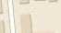

,

X

**X** Storgetan•

AAl FRED

**H** Garvarog,,,00

Storgatan

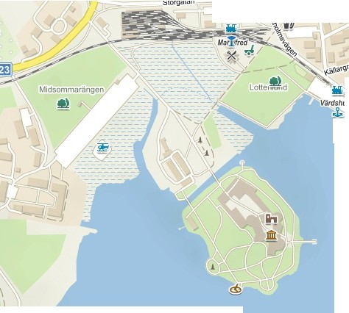



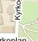

Ky,l<opiai>

**X** J11"1.loo1etgo1•n

**K** -

Virdshustf

e _-

**-- - w** *.a.:* J.!

### Gripsholms slott

\

*f"x*

-**a** 6

J**r**.:

### 8

**1**

*I*

***4***

C

*I*

,, ***X***

*4*

*I*

*I.*

10

Os-

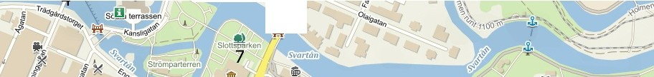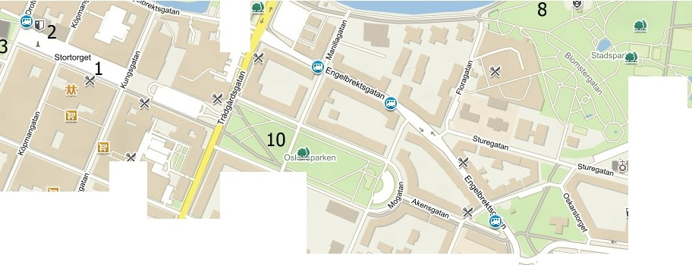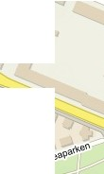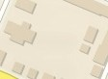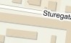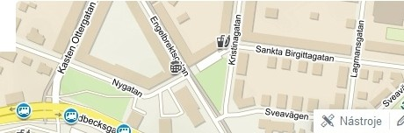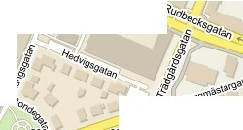

•

**el C.ily** Hotel Orebro

**Karlstad**

Karlstad není z hlediska zajímavostí významným městem, ale je přímo při cestě a to v době, kdy je dobré si dát něco k jídlu. Zaparkujeme pravděpodobně při jižní straně mostu Tingvallabron. Od kruhové křižovatky **(č. 1)** při sjezdu z mostu je vhodné jít směrem jižním po **Östra Torggatan (č. 2)** k náměstí **Stora Torget** (**č. 3**, v české mapě je označeno jako **Tingvallastaden**), na jehož západní straně je **radnice (č. 4)**. Na Östra Torggatan severně i jižně od náměstí je několik restaurací a bister a to i s jídly s sebou, další jsou na náměstí. Pokud by si někdo přál sendvič ze Subway **(č. 7)**, tak tato restaurace je na ulici Drottninggatan asi 30 m západně od křížení s ulicí Järnvägsgatan.

Pokud byste se chtěli spíš projít městem, pak za zmínku stojí jen nepříliš významný kamenný most **Östra Bron (č. 5)**, nebo **Karlstads domkyrka (č. 6)**. Tento kostel byl založen ve 13. století a mnohokrát vyhořel. Věž má neoklasicistní vzhled ze 70. let 19. století. Kostel byl znovu obnoven v roce 1916 a po dalších rekonstrukcích otevřen v roce 1967. Poslední přestavba je z roku 1988. V roce 1647 zde královna Christina založila diecézi. Osobně se domnívám, že příjemnější než místní památky jsou zdejší parky.

.. **t** ' , ,,.**t**

.**t**.**t**.**t**.**t**,.**•** ,**t**,**t**

,,,,,.

... , ...

.,.,,,. **tttt**

,,,

...

**1 tlfltlt(t'**

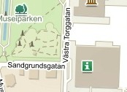

-**llll**

**J.**

-

**1**

## 1

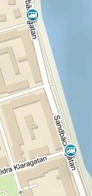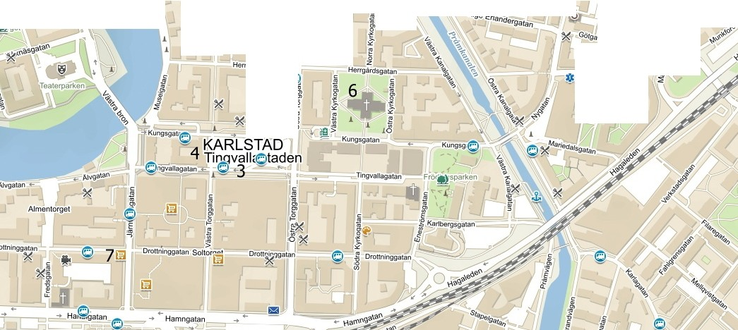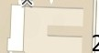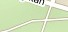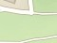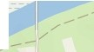

-

X

2

**He r,g&r<1sga11n**

*I*

**X** *I*

Haga

Attkanloga tan

**Oslo - první den odpoledne a večer**

Prohlídku Osla zahájíme ještě před ubytováním v hotelu slavnou Národní arénou **Holmenkollen**, jedním ze symbolů Norska. Asi vás překvapí, že je i nejoblíbenější turistickou atrakcí země, kterou ročně navštíví přes 1 mil. návštěvníků. Od parkoviště popojdeme jen pár minut směrem severním a jsme u slavného ultramoderního skokanského můstku, který byl dokončen pro světový šampionát v roce 2011. Nahoře je vyhlídková plošina, přístupná ale jen ve spojení s lyžařským muzeem. Krásný výhled na Oslo je od dřevěného kostelíku. Jedná se o repliku z roku 1996, protože původní velmi ceněný kostelík z roku 1903 byl zničen v srpnu 1992 žhářem. Mezi skokanským můstkem a kostelíkem se nachází stadion pro běžecké lyžování a pro biatlon včetně střelnice. Poslední významná přestavba proběhla v roce 2015. Cesty na plánku s šipkami jsou závodní běžecké tratě různých délek využívané i pro biatlon.

Spíme v **Clarion Collection Hotel Bastion (č. 1 vlevo)**, na ulici Skippergata. Po večeři v hotelu, která je v ceně, budeme mít ještě čas na kratší procházku.

Jen 500 m od hotelu je **Operahuset (č. 2)**. Nová budova Opery v Oslu, nazývaná také Grand Opera. Když vyjdete z hotelu, dejte se vlevo a na první křižovatce vpravo ulicí Rådhusgata. Po ní dojdete až k zálivu Oslofjordu, který se jmenuje Bjørvika a před sebou přes vodu uvidíte operu. Byla otevřena 12. dubna 2008 a je dominantou panoramatu města směrem od [Oslofjordu](https://cs.wikipedia.org/w/index.php?title=Oslofjordu&action=edit&redlink=1)**.** Je sídlem Norské státní opery a baletu. Byla jednou z pěti oceněných staveb, které získaly v roce 2009 cenu za architekturu [Mies van der Rohe](https://cs.wikipedia.org/wiki/Ludwig_Mies_van_der_Rohe) Award.

První plány na stavbu moderní budovy z betonu, mramoru, skla a dřeva byly předloženy v roce 1998. Pak 15. června 1999 rozhodla norská legislativa, že nová budova Opery, podobná významem [Opeře v Sydney](https://cs.wikipedia.org/wiki/Opera_v_Sydney), bude stát přímo v přístavu Bjørvika a stane se srdcem nové čtvrti stejného jména, v blízkosti Hlavního nádraží. V roce 2000 byla vypsána architektonická soutěž, ve které zvítězil návrh architektonického ateliéru Snøhetta. Po zahájení výkopových prací v roce 2003, byl na podzim roku 2004 položen základní kámen, s předpokládaným termínem dokončení stavby v září 2008. Firmou Statsbygg byla stavba dokončena a slavnostně otevřena o pět měsíců dříve za účasti krále Haralda, dánské královny Markéty II, finské prezidentky Halogenové, německé kancléřsky Merkelové a dalších osobností.

Na rozdíl od Opery v Sydney bylo záměrem norských architektů vytvořit budovu, která by připomínala ledovou kru, potápějící se do fjordu. Budova je postavena v [minimalistickém](https://cs.wikipedia.org/wiki/Minimalismus) stylu, z betonu, oceli a skla. Zkosením ploch střechy směrem k vodě je dosaženo propojení okolí s vodní hladinou. Šikmé linie, spolu se střechou z bílého mramoru opticky navozují dojem ledové kry. Směrem k hladině vystupuje ze střechy skleněná stěna, která umožňuje z interiéru výhled na provoz v přístavu.

Šestipodlažní budova se rozkládá na celkové ploše 38 500 m² a měří 242 metrů v podélném a 110 metrů v příčném směru. Působí nízkým dojmem, neboť část stavby je založena na pilířích v hloubce až 16 m pod vodní hladinou. Větší část povrchu stavby je pokryta bílou [žulou](https://cs.wikipedia.org/wiki/%C5%BDula) a [kararským mramorem.](https://cs.wikipedia.org/wiki/Kararsk%C3%BD_mramor) K obložení jevištní věže, která má skeletovou konstrukci s výplňovým zdivem, byly použity hliníkové obklady s plastickým vzorem, které odrážejí světlo a vytvářejí dojem povrchové patiny. Zkosené plochy střechy umožňují návštěvníkům vyjít až na vrcholné prostranství, odkud je panoramatický výhled na město a přístav. Vysoká okna s minimálním rámováním a speciálními skly, umožňují maximální výhled na vodní plochu fjordu. Střecha je podporována tenkými šikmými sloupy také navrženými tak, aby nebyl narušen výhled. Na jižní části stavby jsou na ploše 300 m² instalovány solární panely, které svým výkonem až 20 tisíc kilowatthodin ročně, částečně pokryjí spotřebu elektřiny v budově. V interiéru se nacházejí 3 operní sály. Největší z nich pojme 1350 sedících diváků, je uspořádaný do podkovy a osvícen oválnou „korunou“, sestávající z cca 8000 světelných diod a 5800 ručně vyrobených krystalů. Sedadla jsou vybavena elektronickým zařízením, umožňujícím sledovat libreto ve zvoleném jazyce. Další dva sály mají kapacitu 400 a 200 osob.

Na zpáteční cestě můžete jít jen s malou zacházkou přes **parčík u zajímavé stavby Bursy (č.**

**3)**.

',!, **pj<.e•"'** -'

-

'

I

-

'

\

*I I* I

, *I J /I*

**.._e** /' ' ....

'

*I*

I-

'

"

*I*

,

*I*

' ' *I*

*I* ,

*I* ,..

I

**Holmenseter**

I

C:

·I

• •

' *f* >

*I*

, ,,.. -

*I*

' '

"' "-

- ,,

'I I \

**-'**

•

**c**

-

-'

f

-

'

I .., \

&

\

' \

'

,; /

' ***P.'***

*I*

' ***i* fica, '8**

\

*, )_ 1*

**.t**

***Holmendsen*** .

\ '

**JI**,**i**',**t**.,

*1*

\ *I I'* "-

\

\

' ,._ "- \

•*373*

**- nko"1,o ke**

-l

**1-.**

"-

l ***Craus r***

***ugen***

* ' ' '

*I*

*I*

*J*

*I* **Holmenkollen**

* ' "·--

,,

I

, ' I ,

\

'

*I*

*I*

***343 ' 1***

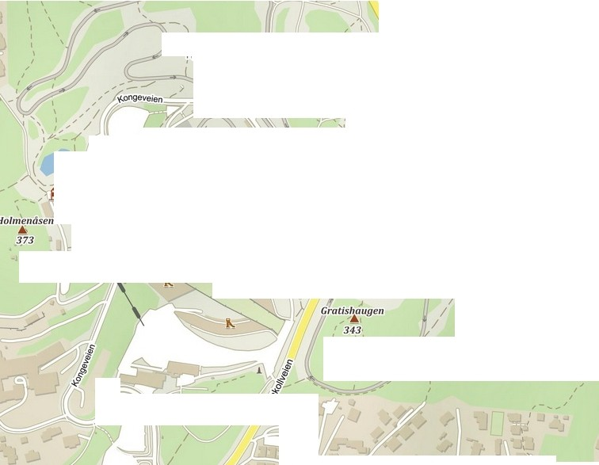

\

,,«

*i{*

*I*

J. *I* , 

*I!*

*I*

*.!* ,

•

Sj0 to

Anne-Cath.

Vesttys plass

***t***

O,a *)(* _

*8 rc71gi1* [(e.ti,-,,Hondbiblioteht

0, 0

*9*

**.L** *le 9<*

*/i* ***X***

###### Bj0rvi

***X***

- -.; . -

*BJ11rvika*

*

* ()porlhuwt I Oslo

***X***

J•.

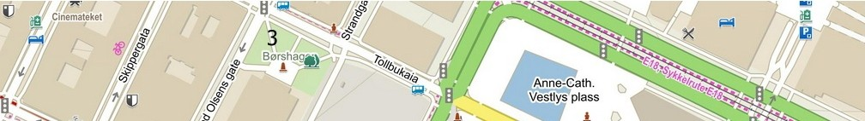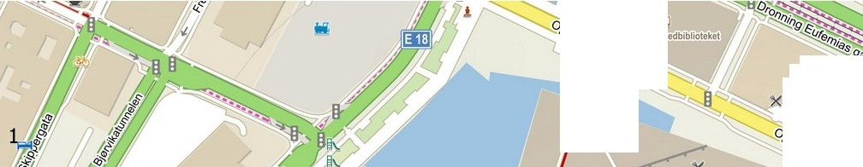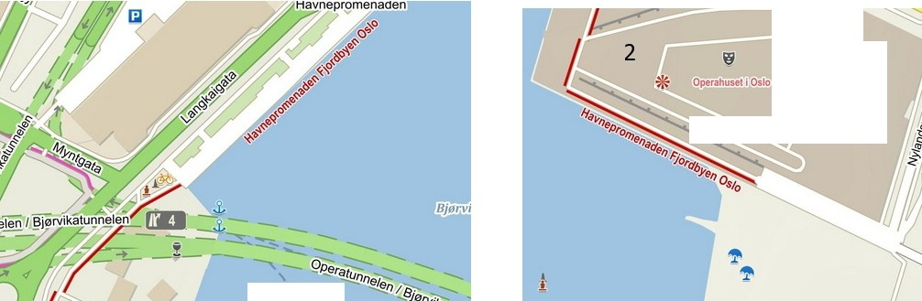

**Oslo - druhý den**

Vzhledem k tomu, že dnes máme dopoledne odborný program, jehož délku přesně neznáme, budeme asi muset trochu improvizovat s navazujícím programem.

Od hotelu (**č. 1)** vyjdeme v 8,15 h vlevo a po ulici Skippergata **(č. 2)** půjdeme stále rovně, až po 400 m dojdeme na křižovatku s pěší zónou **Karl Johans gate (č. 3)**, zvanou také Královská Avenue, která je považována za hlavní ulici Osla. Původní návrh ulice byl z roku 1826 a o 30 let později byla rozšířena. Dáme se po ní vlevo a po 150 m dojdeme ke skupince stromů, u které vyjdeme vpravo po schůdcích k prostranství u boční strany **Oslo Domkirke** (**č. 4**, katedrály). Vpravo se nachází půlkruhové kolonádové tržiště Basarhallene. My se ale dáme vlevo k průčelí katedrály. Podle internetu by měla být ještě ráno zavřená. Stavba katedrály byla dokončena v roce 1697 a i interiér je z tmavě hnědých cihel. Chrám se pyšní vitrážovými okny od Emmanuela Vigelanda, stropními malbami a mohutnými bronzovými dveřmi od Dagfina Werenskiolda. Čelo katedrály má před sebou náměstí **Stortorvet (č. 5)** se sochou Christiana IV a rušnou třídu **Grensen (č. 6)**, po které se dáme necelých 300 m na křižovatku s ulicí **Akersgata**, po ní vpravo a na jejím konci po levé straně máme před **č.p. 51 (č. 7)** sraz s norskými kolegy. Odbornou část uvnitř odhadujeme na více jak 2 h.

Po skončení odborného programu se vrátíme po Akersgata, přejdeme rovně přes ulici Grensen a hned za křižovatkou se dáme šikmo vpravo širokou ulicí Lille Grensen, která je pěší zónou. Na jejím konci je **socha sedícího Christiana Krohga (č. 8)**, norského malíře, spisovatele a novináře (1952 - 1925), mezi jehož nejznámější žáky patřil Edvard Munch.

To již jsme opět na Karl Johans gate a přímo před námi je **Stortinget (parlament, č. 9)**. Je to nejvyšší [zákonodárný sbor](https://cs.wikipedia.org/wiki/Z%C3%A1konod%C3%A1rn%C3%BD_sbor) [Norska](https://cs.wikipedia.org/wiki/Norsko), zřízený v roce 1814 norskou ústavou. [Jednokomorový](https://cs.wikipedia.org/wiki/Unikameralismus) parlament má 169 poslanců a je volen každé čtyři roky na základě [poměrného zastoupení](https://cs.wikipedia.org/wiki/Pom%C4%9Brn%C3%BD_volebn%C3%AD_syst%C3%A9m). Od roku 2021 je předsedou parlamentu sociální demokrat [Masud Gharahkhani](https://cs.wikipedia.org/w/index.php?title=Masud_Gharahkhani&action=edit&redlink=1), původně [íránský](https://cs.wikipedia.org/wiki/%C3%8Dr%C3%A1n) imigrant. Parlament se v této budově schází od 5. března 1866. Budova byla navržena švédským architektem [Emilem Victorem Langletem](https://cs.wikipedia.org/w/index.php?title=Emil_Victor_Langlet&action=edit&redlink=1) a je postavena ze žlutých cihel se suterénem ze světle šedé žuly.

Od čela parlamentu, kde se nachází náměstí Eidsvolls plass, které se v zimě stříká a používá jeko kluziště. Budeme pokračovat po Karl Johans gate podél parkové části, až přijdeme k **Nationaltheatret (č. 10)**, norského Národního divadla z roku 1899, před kterým jsou sochy Ibsena a Bjørsona. Park mezi divadlem a ulicí Karl Johans gate se nazývá Studenterlunden a na druhé straně ulice se nachází hlavní budova **Universitetet i Oslo (č. 11)**.

Od university je již vidět **Královský palác** ([norsky](https://cs.wikipedia.org/wiki/Nor%C5%A1tina) **Slottet, č. 12**), který je historickou i současnou oficiální rezidencí norské královské rodiny. Byl postaven v 1. polovině [19. století](https://cs.wikipedia.org/wiki/19._stolet%C3%AD) jako norská rezidence [švédsko](https://cs.wikipedia.org/wiki/%C5%A0v%C3%A9dsko)-[norského](https://cs.wikipedia.org/wiki/Norsko) krále [Karla XIV.](https://cs.wikipedia.org/wiki/Karel_XIV) Palác navrhl v [Dánsku](https://cs.wikipedia.org/wiki/D%C3%A1nsko) narozený architekt [Hans Ditlev Franciscus Linstow](https://cs.wikipedia.org/w/index.php?title=Hans_Ditlev_Franciscus_Linstow&action=edit&redlink=1) ([1787](https://cs.wikipedia.org/wiki/1787)–[1851](https://cs.wikipedia.org/wiki/1851)) na základě rozhodnutí [norského](https://cs.wikipedia.org/wiki/Norsk%C3%BD_parlament) [parlamentu](https://cs.wikipedia.org/wiki/Norsk%C3%BD_parlament) z roku [1821.](https://cs.wikipedia.org/wiki/1821) Základní kámen položil norský král v roce [1825](https://cs.wikipedia.org/wiki/1825) a stavba byla dokončena roku [1849](https://cs.wikipedia.org/wiki/1849). Všichni vládci spojených království Švédska a Norska sídlili po většinu času ve [Stockholmu](https://cs.wikipedia.org/wiki/Stockholm) a palác v Oslu využívali jen občasně. Prvním trvalým obyvatelem paláce se tak stal až v roce [1905](https://cs.wikipedia.org/wiki/1905) první vládce samostatného Norska [Haakon VII.](https://cs.wikipedia.org/wiki/Haakon_VII) Za vlády [Olava V.](https://cs.wikipedia.org/wiki/Olav_V) ([1957](https://cs.wikipedia.org/wiki/1957)–[1991](https://cs.wikipedia.org/wiki/1991)) nebyl palác udržován a chátral. Masivní a drahá renovace iniciovaná jeho následníkem a současným norským králem [Haraldem V.](https://cs.wikipedia.org/wiki/Harald_V) vyvolala v Norsku kritiku veřejnosti, avšak výrazným způsobem zlepšila stav paláce. Od roku [2002](https://cs.wikipedia.org/wiki/2002) je palác přístupný veřejnosti v rámci turistických prohlídek, podle internetu ale až od 25. června.

Popojdeme kousek směrem k paláci na hezčí fotku a vrátíme se zpět po Karl Johans gate, zahneme podél východní strany Národního divadla a po **Roald Amundsens gate (č. 13)** dojdeme k **Oslo Rådhus** (**č. 14** radnici). Je sídlem městské rady, městské administrativy a

dalších městských organizací. Budova byla postavena v letech 1931 až 1950 a navrhli ji architekti Arneberg a Poulsson. Vstup 9 - 16 h.

Radnice je postavena z červených cihel a má dvě věže – nižší věž je vysoká 63 metrů, vyšší 66 metrů. Ve východní věži se nachází 49 zvonů. Cihly, které byly na stavbu radnice použity, jsou menší, než bylo tehdy obvyklé, zároveň jsou ale přibližně stejně velké jako cihly, které se používaly ve středověku a mají rozměry přibližně 27,5 x 13 x 8,5 centimetrů. V budově radnice se pořádají různé akce a ceremoniály – nejznámějším z nich je udílení [Nobelovy ceny](https://cs.wikipedia.org/wiki/Nobelova_cena_za_m%C3%ADr) [za mír](https://cs.wikipedia.org/wiki/Nobelova_cena_za_m%C3%ADr), které se zde koná každý rok 10. prosince.

Západní zdi budovy dominuje socha od Anne Grimdalenové, zobrazuje krále [Haralda III.](https://cs.wikipedia.org/wiki/Harald_III._Norsk%C3%BD) posazeného na koni. Přední část budovy zdobí socha patrona města, sv. Hallvarda, jejímž autorem je Nic Schiøll. Dále se zde nacházejí barevné reliéfy od Dagfina Werenskiolda, které zobrazují výjevy ze starodávné sbírky písní [Poetická Edda](https://cs.wikipedia.org/wiki/Poetick%C3%A1_Edda). Bronzový reliéf nad vstupem vytvořil Joseph Grimeland, který je rovněž autorem sochy *Oslopike* („Osloská dívka“) nacházející se vysoko nad vchodem. Na prostranství před radnicí stojí šest samostatných soch zobrazujících dělníky, kteří budovu postavili. Autorem těchto soch je Per Palle Storm.

Výzdobu hlavní síně provedli Henrik Sørensen a Alf Rolfsen. Hlavní síň je 31 metrů široká, 39 metrů dlouhá a přibližně 21 metrů vysoká. Podlaha a části stěn jsou obloženy mramorem. Na zdech místnosti se nachází několik maleb zobrazujících Norsko a Oslo v meziválečném období a v době německé okupace. Dále tyto malby zobrazují nárůst komerčních aktivit ve městě, vzestup labouristického hnutí, různé panovníky a také sv. Hallvarda.

Síň, ve které se schází městská rada ([norsky](https://cs.wikipedia.org/wiki/Nor%C5%A1tina): *Bystyresalen*), má půlkruhový tvar a je obložena dubovým dřevem a tapiseriemi. Nejpatrnější tapiserii navrhla Else Poulssonová, neteř architekta Magnuse Poulssona, spoluautora radnice. Tato tapiserie, kterou utkala Else Hallingová, zobrazuje sv. Hallvarda a [sedm ctností](https://cs.wikipedia.org/wiki/Sedm_ctnost%C3%AD).

U jižní strany radnice je **záliv Oslo fjordu zvaný Pipervika (č. 15)**. Odtud bude po část dne probíhat prohlídka individuálně i pro ty, co až dosud vydrželi jít společně. Do srazu, který je popsán níže, je vhodné stihnout kromě individuální prohlídky i jídlo. Restaurace jsou všude kolem.

V rámci individuální prohlídky máme vlevo [**Hrad a pevnost Akershus**](https://cs.wikipedia.org/wiki/Akershus_(hrad)) (**č. 16**, Akershus slott og festning). Byly založeny pravděpodobně v 90. letech třináctého století za vlády krále [Haakona V.](https://cs.wikipedia.org/wiki/Haakon_V._Norsk%C3%BD) První písemná zmínka o pevnosti totiž pochází z roku [1300](https://cs.wikipedia.org/wiki/1300) – z dopisu krále Haakona kostelu Mariakirke v Oslu. V komplexu hradu a pevnosti je nyní 54 objektů, z nichž je trvale přístupné pouze [Muzeum domácího odboje za II. světové války](https://cs.wikipedia.org/w/index.php?title=Muzeum_dom%C3%A1c%C3%ADho_odboje_za_II._sv%C4%9Btov%C3%A9_v%C3%A1lky&action=edit&redlink=1) (Museum av hjemmefront). Pevnost je dodnes využívána armádou, je však částečně přístupná i veřejnosti. Nachází se v ní mimo jiné hrobky několika členů královské rodiny a dvě muzea s vojenskou tematikou. Z [hradeb](https://cs.wikipedia.org/wiki/Hradba) je krásný výhled na přístav a centrum Osla včetně radnice. Vnitřní prohlídka nepatří mezi významné zážitky.

Od radnice po druhém břehu zálivu je nábřežní ulice **Stranden (č. 17)**, která je pěší zónou. Na jejím konci je **můstek, u kterého je kotva, zde bude sraz (č. 18)**. Před tím si individuálně projdeme moderní zástavbu v oblasti Aker bridgge a Tjuvholmen, která podle mého názoru rozhodně stojí za návštěvu a pár fotek.

**Aker Brygge (č. 19)** se nachází v místě bývalé loděnice z roku 1854, která ukončila činnost v roce 1982. Před založením loděnice byla tato oblast známá jako Holmen. Tehdy to byl starý dvůr, kde na počátku 19. století vyrostla drobná průmyslová činnost Výstavba zde byla provedena ve čtyřech etapách realitními kancelářemi. Několik starých průmyslových budov bylo zbouráno, zatímco několik hlavních dílenských hal bylo přestavěno na [nákupní zóny](https://en-m-wikipedia-org.translate.goog/wiki/Shopping_centre?_x_tr_sl=en&_x_tr_tl=cs&_x_tr_hl=cs&_x_tr_pto=sc). První etapa byla dokončena v roce 1986, architekty Telje, [Torp](https://en-m-wikipedia-org.translate.goog/wiki/Niels_Torp_AS?_x_tr_sl=en&_x_tr_tl=cs&_x_tr_hl=cs&_x_tr_pto=sc) a Aasen. Čtvrtá a poslední stavba, budova pojištění [Storebrand](https://en-m-wikipedia-org.translate.goog/wiki/Storebrand?_x_tr_sl=en&_x_tr_tl=cs&_x_tr_hl=cs&_x_tr_pto=sc) s výhledem na Munkedamsveien, byla dokončena v roce

1998. Oblast se skládá z nákupního centra s obchody a restauracemi, [kinem,](https://en-m-wikipedia-org.translate.goog/wiki/Movie_theater?_x_tr_sl=en&_x_tr_tl=cs&_x_tr_hl=cs&_x_tr_pto=sc) [kancelářskými](https://en-m-wikipedia-org.translate.goog/wiki/Office?_x_tr_sl=en&_x_tr_tl=cs&_x_tr_hl=cs&_x_tr_pto=sc) [prostory](https://en-m-wikipedia-org.translate.goog/wiki/Office?_x_tr_sl=en&_x_tr_tl=cs&_x_tr_hl=cs&_x_tr_pto=sc) a byty. Kromě toho je zde [malý přístav](https://en-m-wikipedia-org.translate.goog/wiki/Harbour?_x_tr_sl=en&_x_tr_tl=cs&_x_tr_hl=cs&_x_tr_pto=sc) pro lodě a terminál pro [trajekty do](https://en-m-wikipedia-org.translate.goog/wiki/Nesodden-Bundefjord_Dampskipsselskap?_x_tr_sl=en&_x_tr_tl=cs&_x_tr_hl=cs&_x_tr_pto=sc) [Nesoddenu](https://en-m-wikipedia-org.translate.goog/wiki/Nesodden-Bundefjord_Dampskipsselskap?_x_tr_sl=en&_x_tr_tl=cs&_x_tr_hl=cs&_x_tr_pto=sc) . Oblast měří 260 000 m2 . Dnes v Aker Brygge pracuje asi 6000 lidí a přibližně 900 lidí zde má své bydliště.

Masterplán vedený [Space Group Company](https://en-m-wikipedia-org.translate.goog/wiki/Space_Group_Company?_x_tr_sl=en&_x_tr_tl=cs&_x_tr_hl=cs&_x_tr_pto=sc) a Ghilardi + Hellsten dále reorganizoval tuto oblast mezi lety 2010 a 2014. Space Group pracovala na aktivaci paralelních ulic a vytvořila vnitřní ulici procházející hlavními budovami. Aker Brygge je v Norsku lídrem v rozvoji nábřeží a je to jedno z nejnavštěvovanějších míst v Oslu s 12 miliony návštěvníků každý rok.

**Tjuvholmen (č. 20)** je čtvrť, která se nachází se na poloostrově vyčnívajícím z [Aker Brygge](https://en-m-wikipedia-org.translate.goog/wiki/Aker_Brygge?_x_tr_sl=en&_x_tr_tl=cs&_x_tr_hl=cs&_x_tr_pto=sc)

do [Oslofjordu](https://en-m-wikipedia-org.translate.goog/wiki/Oslofjord?_x_tr_sl=en&_x_tr_tl=cs&_x_tr_hl=cs&_x_tr_pto=sc). Na špičce poloostrova, vedle sochařského parku, je venkovní koupaliště.

První částí názvu je *tjuv* (*zloděj*) a druhým *holme* ([*ostrůvek*](https://en-m-wikipedia-org.translate.goog/wiki/Islet?_x_tr_sl=en&_x_tr_tl=cs&_x_tr_hl=cs&_x_tr_pto=sc)). Ostrůvek byl později přeměněn na poloostrov. V 18. století zde byli popravováni zloději a ani později neměla čtvrť lepší pověst. Území v polovině 19. století koupila loděnice [Akers Mekaniske Verksted](https://en-m-wikipedia-org.translate.goog/wiki/Akers_Mekaniske_Verksted?_x_tr_sl=en&_x_tr_tl=cs&_x_tr_hl=cs&_x_tr_pto=sc), která zde plánovala vybudovat [suchý dok](https://en-m-wikipedia-org.translate.goog/wiki/Drydock?_x_tr_sl=en&_x_tr_tl=cs&_x_tr_hl=cs&_x_tr_pto=sc). Místo toho jej v roce 1914 koupila obec a v roce 1919 převedla na přístavní úřad. Byly zde postaveny doky a navážkou byla zvětšena plocha z 5 na 33 hektarů. Od 60. let 20. století [Fred Olsen & Co](https://en-m-wikipedia-org.translate.goog/wiki/Fred._Olsen_%26_Co.?_x_tr_sl=en&_x_tr_tl=cs&_x_tr_hl=cs&_x_tr_pto=sc) si pronajala doky a od roku 1971 [měl](https://en-m-wikipedia-org.translate.goog/w/index.php?title=Nylands_Verksted&action=edit&redlink=1&_x_tr_sl=en&_x_tr_tl=cs&_x_tr_hl=cs&_x_tr_pto=sc) [Nylands Mekaniske Verkstad](https://en-m-wikipedia-org.translate.goog/w/index.php?title=Nylands_Verksted&action=edit&redlink=1&_x_tr_sl=en&_x_tr_tl=cs&_x_tr_hl=cs&_x_tr_pto=sc) na místě loděnici. Od roku 1982 byl areál využíván pro kancelářské prostory, terminály a sklady. Sídlila zde Norská [národní akademie baletu](https://en-m-wikipedia-org.translate.goog/wiki/Norwegian_National_Academy_of_Ballet?_x_tr_sl=en&_x_tr_tl=cs&_x_tr_hl=cs&_x_tr_pto=sc).

V roce 2005 byl areál prodán soukromým developerům, kteří provádějí [městskou obnovu](https://en-m-wikipedia-org.translate.goog/wiki/Urban_renewal?_x_tr_sl=en&_x_tr_tl=cs&_x_tr_hl=cs&_x_tr_pto=sc) s bydlením. Tato oblast má od roku 2012 asi 1200 bytů. Je součástí programu městské obnovy [Fjord City.](https://en-m-wikipedia-org.translate.goog/wiki/Fjord_City?_x_tr_sl=en&_x_tr_tl=cs&_x_tr_hl=cs&_x_tr_pto=sc) V rámci tohoto programu bylo otevřeno několik uměleckých galerií, mezi nimi [Astrup Fearnley Museum of Modern Art](https://en-m-wikipedia-org.translate.goog/wiki/Astrup_Fearnley_Museum_of_Modern_Art?_x_tr_sl=en&_x_tr_tl=cs&_x_tr_hl=cs&_x_tr_pto=sc) a Gallery Haaken. [Tjuvholmen skulpturpark](https://en-m-wikipedia-org.translate.goog/wiki/Tjuvholmen_skulpturpark?_x_tr_sl=en&_x_tr_tl=cs&_x_tr_hl=cs&_x_tr_pto=sc) vedle muzea, vytvořil [Renzo Piano](https://en-m-wikipedia-org.translate.goog/wiki/Renzo_Piano?_x_tr_sl=en&_x_tr_tl=cs&_x_tr_hl=cs&_x_tr_pto=sc).

Od místa srazu u kotvy na konci Standen přejdeme k autobusu a **přejedeme na poloostrov** [**Bygdøy**](https://cs.wikipedia.org/wiki/Bygd%C3%B8y) **(samostatný plánek)**. Zde si každý bude moct zvolit, zda chce navštívit skanzen zvaný Norsk Folkemuseum, u kterého vysadíme první skupinu, nebo muzea Kon-Tiki a Fram, kde vysedne druhá skupina. Obojí se stihnout nedá.

**Norské lidové muzeum** (norsky **Norsk Folkemuseum, č. 21**), je otevřeno 10-17 h, vstupné 180 a senioři 140 NOK, o skupinové vstupence není na webu nic uvedeno. Toto muzeum umožňuje nahlédnout do norské kultury v průběhu staletí. Bylo založeno v roce [1896](https://cs.wikipedia.org/wiki/1896) [Hansem](https://cs.wikipedia.org/wiki/Hans_Aall) [Aallem.](https://cs.wikipedia.org/wiki/Hans_Aall) Je to skanzen se selskými domy a dvory, které byly postaveny díky institucím různých norských oblastí, odkud jednotlivé stavby pocházejí. Areál zahrnuje asi 160 budov. Vedle selských obydlí tu jsou také plně vybavené obchůdky a lékárny, a v letním období ulice skanzenu ožijí díky dobrovolníkům, kteří v dobových převlecích předvádějí návštěvníkům život svých předků. Jsou zde vystaveny i řemeslné dílny s plným vybavením.

Ke skvostům muzea patří původní roubený kostel z Golu. Jedná se o kolovou stavbu z 13. století. K dalším pozoruhodným stavbám patří Raulandstue z Numedalu ze 14. století. Součástí muzea je také sbírka [krajinářských fotografií](https://cs.wikipedia.org/wiki/Krajin%C3%A1%C5%99sk%C3%A1_fotografie) švédského fotografa [Axele Lindahla](https://cs.wikipedia.org/wiki/Axel_Lindahl). kulturu, zemědělství, práci a kulturu [Sámů.](https://cs.wikipedia.org/wiki/S%C3%A1mov%C3%A9)

**Muzeum Kon-Tiki** (**č. 22**, [norsky](https://cs.wikipedia.org/wiki/Nor%C5%A1tina) *Kon-Tiki Museet*), otevřeno denně 10-18 h, vstupné 140 NOK, senioři a skupina od 10 osob 100 NOK. Původně bylo muzeum otevřeno v roce 1949 v provizorní budově pro *Kon-Tiki*, vor z balzového dřeva, na kterém se v roce 1947 přeplavil [Thor Heyerdahl](https://cs.wikipedia.org/wiki/Thor_Heyerdahl) z Peru do Polynésie. Druhým vystaveným plavidlem je rákosová loď *Ra II*, s níž se Heyerdahlova expedice plavila ze severní Afriky do Karibiku v roce 1970. Pod vorem je model [žraloka obrovského](https://cs.wikipedia.org/wiki/%C5%BDralok_obrovsk%C3%BD), s nímž se posádka setkala během plavby.

**Muzeum Fram** (**č. 23**, [norsky](https://cs.wikipedia.org/wiki/Nor%C5%A1tina) *Frammuseet*), otevřeno 10-18 h, vstupné 140 NOK, senioři a skupina od 15 osob 100 NOK. Je to muzeum věnované norským polárním výpravám. Muzeum bylo otevřeno 20. května [1936](https://cs.wikipedia.org/wiki/1936). Zaměřuje se na historii norských polárních

výzkumných výprav a zvlášť se věnuje třem velkým norským [polárníkům](https://cs.wikipedia.org/wiki/Pol%C3%A1rn%C3%ADk) – [Fridtjofu](https://cs.wikipedia.org/wiki/Fridtjof_Nansen) [Nansenovi](https://cs.wikipedia.org/wiki/Fridtjof_Nansen), [Otto Sverdrupovi](https://cs.wikipedia.org/wiki/Otto_Sverdrup) a [Roaldu Amundsenovi](https://cs.wikipedia.org/wiki/Roald_Amundsen). Jsou zde rovněž vystaveny snímky a vyobrazení [živočichů](https://cs.wikipedia.org/wiki/Fauna) obývajících [polární oblasti,](https://cs.wikipedia.org/wiki/Pol%C3%A1rn%C3%AD_oblast) jako jsou [lední medvědi](https://cs.wikipedia.org/wiki/Medv%C4%9Bd_ledn%C3%AD) a [tučňáci](https://cs.wikipedia.org/wiki/Tu%C4%8D%C5%88%C3%A1ci).

Tím hlavním, co zde stojí za prohlídku, je originální polární **plavidlo** [**Fram**](https://cs.wikipedia.org/wiki/Fram). Vnitřek lodi je původní a návštěvníci mohou vejít dovnitř a prohlédnout si ho zevnitř i zvenčí. Fridtjof Nansen si objednal stavbu *Fram* u norského stavitele lodí [skotského](https://cs.wikipedia.org/wiki/Skotsko) původu [Colina Archera](https://cs.wikipedia.org/wiki/Colin_Archer) z [Larviku](https://cs.wikipedia.org/wiki/Larvik), který loď navrhl a postavil podle polárníkových požadavků. Nansen stavbu lodi financoval částečně z [grantu](https://cs.wikipedia.org/wiki/Grant_(%C3%BA%C4%8Delov%C3%BD_dar)) od norské vlády a zčásti ze soukromých peněz. Plavidlo se zcela liší od předchozích lodí té doby. Nansenovou ambicí bylo prozkoumat [Arktidu](https://en-m-wikipedia-org.translate.goog/wiki/Arctic?_x_tr_sl=en&_x_tr_tl=cs&_x_tr_hl=cs&_x_tr_pto=sc) dále na sever než kdokoli jiný. Aby to dokázal, musel se vypořádat s problémem, s nímž se před ním setkali mnozí plující po polárním oceánu: mrazivý led by mohl rozdrtit loď. Nansenovou myšlenkou bylo postavit loď, která by přežila tlak nikoli čistou silou, ale proto, že by měla tvar navržený tak, aby led vytlačil loď nahoru, takže by „plavala“ na ledu. Na lodi na vás skutečně dýchne polární výprava.

*Fram* je třístěžňový [škuner](https://en-m-wikipedia-org.translate.goog/wiki/Schooner?_x_tr_sl=en&_x_tr_tl=cs&_x_tr_hl=cs&_x_tr_pto=sc) s celkovou délkou 39 metrů a šířkou 11 metrů. Loď je neobvykle široká a neobvykle mělká, aby lépe odolávala silám ledu. *Fram* byl postaven s vnější vrstvou [zeleného](https://en-m-wikipedia-org.translate.goog/wiki/Chlorocardium_rodiei?_x_tr_sl=en&_x_tr_tl=cs&_x_tr_hl=cs&_x_tr_pto=sc) dřeva a téměř bez [kýlu](https://en-m-wikipedia-org.translate.goog/wiki/Keel?_x_tr_sl=en&_x_tr_tl=cs&_x_tr_hl=cs&_x_tr_pto=sc), aby zvládl mělké vody, s nimiž Nansen očekával, že se setká. Směrové [kormidlo](https://en-m-wikipedia-org.translate.goog/wiki/Rudder?_x_tr_sl=en&_x_tr_tl=cs&_x_tr_hl=cs&_x_tr_pto=sc) a [vrtule](https://en-m-wikipedia-org.translate.goog/wiki/Propeller?_x_tr_sl=en&_x_tr_tl=cs&_x_tr_hl=cs&_x_tr_pto=sc) byly navrženy jako zatahovací. Loď byla také pečlivě izolována, aby posádka mohla žít na palubě až pět let. Loď zahrnovala i [větrný mlýn](https://en-m-wikipedia-org.translate.goog/wiki/Windmill?_x_tr_sl=en&_x_tr_tl=cs&_x_tr_hl=cs&_x_tr_pto=sc) s generátorem, který poskytovat elektrickou energii pro osvětlení [elektrickými obloukovými](https://en-m-wikipedia-org.translate.goog/wiki/Arc_lamp?_x_tr_sl=en&_x_tr_tl=cs&_x_tr_hl=cs&_x_tr_pto=sc) [lampami.](https://en-m-wikipedia-org.translate.goog/wiki/Arc_lamp?_x_tr_sl=en&_x_tr_tl=cs&_x_tr_hl=cs&_x_tr_pto=sc) Zpočátku byl *Fram* vybaven parním strojem. Před Amundsenovou expedicí na jižní pól v roce 1910 byl tento motor nahrazen [dieselovým,](https://en-m-wikipedia-org.translate.goog/wiki/Diesel_engine?_x_tr_sl=en&_x_tr_tl=cs&_x_tr_hl=cs&_x_tr_pto=sc) prvním pro polární průzkumná plavidla. Loď byla [spuštěna](https://en-m-wikipedia-org.translate.goog/wiki/Ceremonial_ship_launching?_x_tr_sl=en&_x_tr_tl=cs&_x_tr_hl=cs&_x_tr_pto=sc) na vodu 26. října 1892.

**V blízkém okolí** uvedených muzeí se nachází ještě několik dalších [muzeí](https://cs.wikipedia.org/wiki/Muzeum), jako například Muzeum vikinských lodí a Norské námořní muzeum. Ani jedno z nich mě neoslovilo tak, jako výše uvedená muzea.

Poblíž leží rovněž letní rezidence [norského krále](https://cs.wikipedia.org/wiki/Seznam_norsk%C3%BDch_panovn%C3%ADk%C5%AF) (norsky *Bygdøy kongsgård*) a královský [letohrádek](https://cs.wikipedia.org/wiki/Letohr%C3%A1dek) nazvaný [Oscarshall](https://cs.wikipedia.org/wiki/Oscarshall).

Od muzeí ještě přejedeme autobusem na procházku parkem se sochami. **Vigeland park** (**samostatný plánek**, oficiálně Frogner park) je největší sochařský park na světě, který vytvořil jediný umělec. Také proto patří mezi světoznámé turistické atrakce.

Adolf Gustav Vigeland (11.4.1869 - 12.3.1943) se narodil do rodiny truhláře. V Oslu se vyučil řezbářem, ale nakonec se rozhodl stát se profesionálním sochařem. Hodně cestoval a seznamoval se i s antickými a renesančními díly. Možná právě proto mu bylo umožněno restaurovat katedrálu Nidaros v Trondheimu. V r. 1905 získal v Oslu studio, kde mohl pracovat. Byl považován za nejtalentovanějšího norského sochaře. V r. 1906 navrhl model monumentální fontány, která měla vyzdobit náměstí před parlamentem. Nad jeho návrhem vznikl spor a práce byla odložena. Nyní před parlamentem je jiná fontána, která není tak monumentální. Jeho sochy ji zdobí, další sochy najdete i na jiných místech ve městě.

V průběhu dalších 20 let se věnoval projektu otevřené výstavy svých děl, které nyní můžeme vidět právě ve Frogner parku. Je zde 212 bronzových a žulových soch a sousoší, které znázorňují koloběh života. Sem umístil i svoji monumentální fontánu, která původně měla být na náměstí před parlamentem. Na nejvyšším místě je sloup – monolit, ke kterému se snaží dostat 121 žulových postav. Vigeland sám všechny sochy vytvořil, měl na starosti i architektonické uspořádání parku, vytvořil zde další fontány a mosty. Jeho sochy jsou v životní a nadživotní velikosti, dominuje vztah mezi mužem a ženou, matkou a dětmi, znázorňuje životní příběhy, je zde zachycen i konec života. Symbolem parku je plačící chlapeček, který je umístěn na mostě.

* 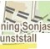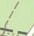s ulplurparlt

0 0

* + - ..f.. =..'.

*LL*

,.,.._

...-,::,-

"" ft

-

........--..,;;;: .....,

- **[)ronr** - r-..:'.:. ..._

**kuns**.. **tsta**•1 1 · -.• - -. :::--

-- ,...,,.,, .,::--._::-=c 11

***Nabolla/u..a* ~ _.-oi**

R e.gieringskvartat

#### 7

##### 'l:

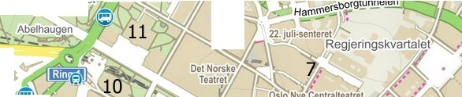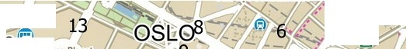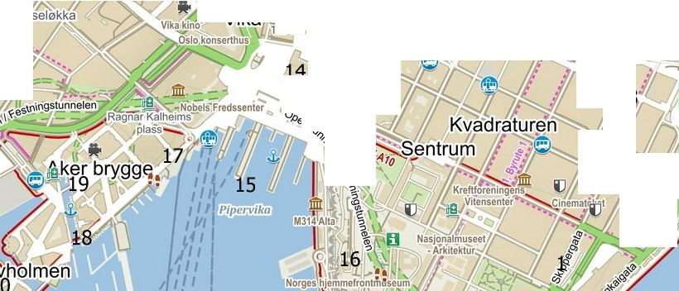

K,no

Vil<a e 1 3 e 6

* + - **The** Vw"9**Pia-**

### 5

14 *I Jl*

3

# *Ji*

#### 2

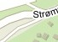

**.f:'-9•.,,..** -

..9

,,

M - ...

*\**

- *J*

**Su,w,-09-,ord**

--

Ha•'1ange<

***8,gdrj***.,.,,.-.. -

*I* -

*, j* ..

*t*

**Bygdoy**

I

j



*:it*

Bygd0y

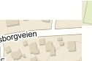

\

-- '

'"' '



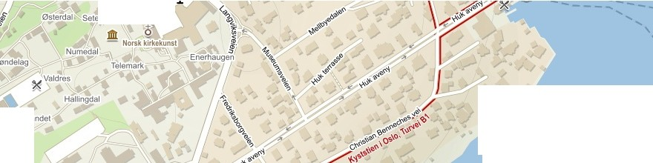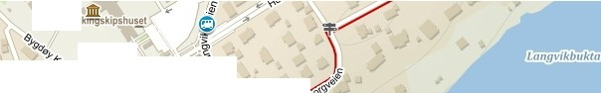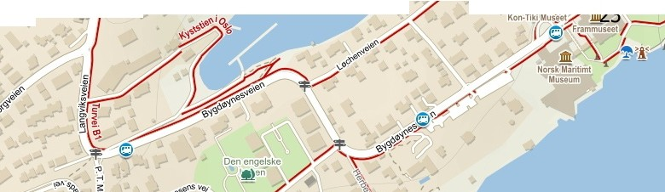



:\ "\'(

**stnernes h**

-

-

i

,.. - d- !l _ = - si0t 1avs.

"'":""'t".'. ""°9"18 Halfd'ansKsjerulfs**4,**

Filad

**Kuitu** , **1s o**.**ns**

Centralki

'I;.

- - Slo ttsp !,>ss .

*..,J*

*1$'*

'

·

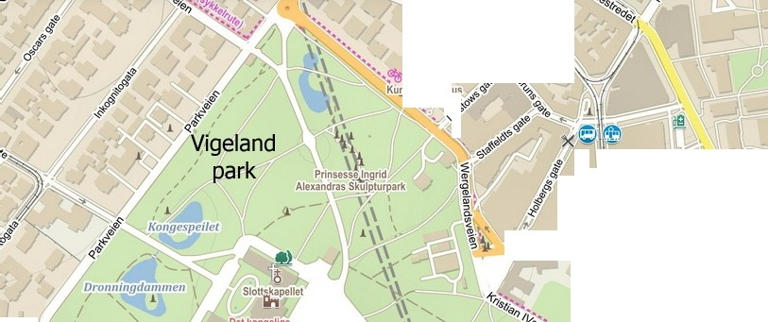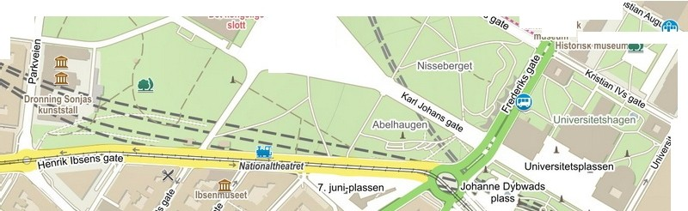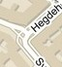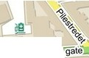

o

•

/ ,, I

*I I*

**Voringsfossen**

i

*I*

*I*

--,.. -

-- - .,..,*J*

-

**[ii**

*II* ---

*I*

*I*

> ..-.-\

*I*

I Fossaskori

I

.,... '\

I I

*I* '

'

/ / ' ' .... ....

/

!!l)_

' I

I

Trollda len

Trollad alen \

,

/

0 50

I I

_I,

100

150

....

.... --

*t'*

*I*

-

..... .... *I I*

/ '\ /

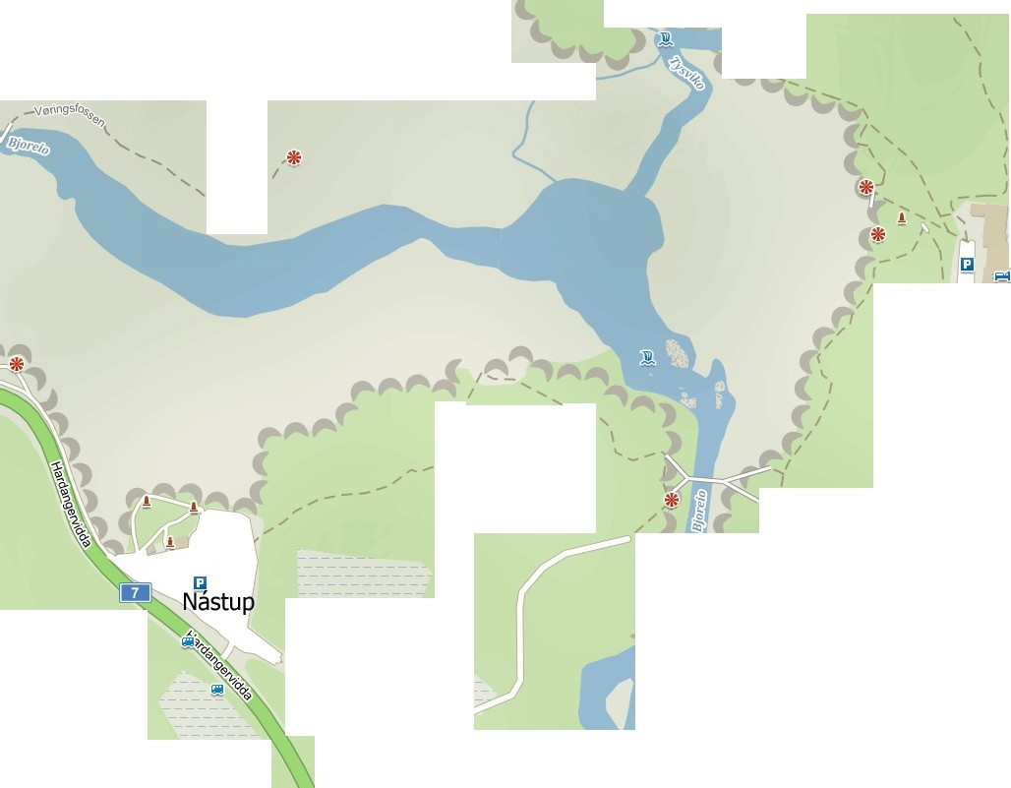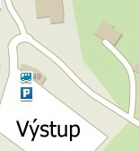

-- - - m

**Bergen**

Dnešní centrum města je místem, kde město vzniklo ve středověku. Bergen je (částečně proto, že půdorys je roztříštěný horami a vodou) rozlehlé město, ale mimo centrum města je pro návštěvníka málo zajímavé. Bergen byl v minulosti i hlavním městem Norska.

Po ubytování v **Augustin Hotelu (č. 1)** se vydáme na prohlídku města. Půjdeme vpravo po

C. Sunds gate a po 130 m odbočíme vlevo na **nábřeží (č. 2)**, odkud jsou krásné pohledy na hanzovní domy na protějším břehu zálivu. Vnitřní přístav v přírodní zátoce se jmenuje Vågen. Dál podél břehu dojdeme až na **Torget (č. 3)**, rybí trh (a nejen rybí) považovaný za centrum města. Rušno je zde hlavně ráno, kdo to chce zažít, musí si přivstat. V červnu až srpnu se zde prodává zpravidla denně od 7 do 19 h.

Půjdeme-li kousek na jih po ulici Småstrandgaten, přijdeme na protáhlé náměstí **Torgallmenningen (č. 4)**, kde se nachází luxusní obchody, ale i památník, který je věnován všem norským námořníkům, kteří na moři přišli o život. Dáme-li se ze severního konce náměstí vpravo mírně do kopce, dojdeme po 200 m ke **Gamle Rådhuset (č. 5)**, Staré radnici. Ta byla původně postavena v roce 1558 jako soukromý dům, ale v roce 1562 byla předána městu a poté sloužila jako radnice až do roku 1974.

Od Staré radnice se severním směrem šikmo přes prostranství s ultramoderní kašnou a ulicí (nebo spíš prostranstvím) Vågsallmenningen vrátíme na Torget, přejdeme na jeho severní stranu, odbočíme vpravo a ulicí Vetrlidsallmenningen dojdeme ke spodní stanici **Fløibanen (č. 6)**. Zubačka je v provozu od 07:30 do 23:00 h a zpáteční jízdenka stojí 150 NOK. Fløibanen vede nahoru na Fløyen, náhorní plošinu v horském masivu severovýchodně od centra města. Odtud se nám naskytne skvělý výhled na město (pokud nebudou mraky až na zem). **Vyhlídková plošina (č. 7)** se stala nejvíce navštěvovanou atrakcí Bergenu se skvělým hodnocením. Očekávejte fronty, ale nebojte se, pohybují se rychle.

Po návratu dolů na Torgret pokračujme po severní straně zálivu. Zde se nachází **Bryggen (č. 8)**. V letech 1350 až 1750 bývala tato oblast přístavištěm Hanzy, obchodní a zpracovatelskou oblastí. Dnešní dřevěné domy v Bryggen byly postaveny po ničivém požáru města v roce 1702, ale jsou pravděpodobně velmi podobné budovám, které tam byly předtím. Navzdory zanedbávání a požárům se dochovalo značné množství budov, které jsou nyní zapsány na [seznamu světového dědictví UNESCO](https://en-wikivoyage-org.translate.goog/wiki/UNESCO_World_Heritage_Site?_x_tr_sl=en&_x_tr_tl=cs&_x_tr_hl=cs&_x_tr_pto=sc) . Pokud vstoupíte do některých bočních uliček, skutečně získáte pocit, jaký byl Bergen ve středověku. Nejzajímavější skutečností je pravděpodobně to, že téměř všechny budovy se stále používají. Jedním z příkladů je restaurace Bryggen Tracteursted, která podává jídlo a nápoje v budově, která byla k tomuto účelu poprvé otevřena v roce 1708.

Jdeme-li dál po nábřeží, dojdeme k pevnosti Bergenhus. **Pevnost Bergenhus (č. 9)**, která je otevřena denně od 06:30 do 23:00 h, byla kdysi sídlem krále. Je jednou z nejstarších a nejlépe zachovaných pevností Norska. Nejstarší dochované budovy jsou z poloviny 13. století, ale už od konce 11. století byla tato oblast královskou rezidencí. Královská síň, Håkonshallen, (Haakonova síň), pojmenovaná po králi Haakonovi Haakonssonovi, byla postavena někdy mezi lety 1247 a 1261. Dnes se používá pro královské slavnosti, jako hodovní síň pro městskou radu a další veřejné akce a je otevřena jen pár hodin přes poledne. Střecha je rekonstruována po výbuchu během druhé světové války. Nedaleká **věž Rosenkrantz (č. 10)** má stejný vzhled jako v 16. století. Nejstarší část věže pochází ze 70. let 13. století, několik desetiletí po síni Håkonshallen. Do dnešní podoby byla rozšířena v 60. letech 16. století guvernérem Erikem Rosenkrantzem. Zbytek středověkých budov v pevnosti byl v průběhu staletí nahrazen nebo zbořen, přičemž některé ruiny jsou stále viditelné. Mezi nimi je ruina středověké katedrály, kostela Krista. Kostel byl využíván pro korunovaci a jako královské

pohřebiště ve 13. století. Místo hlavního oltáře označuje památník. Areál tvrze slouží jako městský park. **Vyhlídka (č. 11)** severozápadně od kostela umožňuje velmi dobrý výhled na záliv a přístav na jeho protější straně. Na rozdíl od mnoha jiných parků je zde přísně dodržován zákaz pití alkoholu, neboť pevnost je stále vojenským prostorem s občasnými hlídkami vojenské stráže.

Budete-li se vracet po nábřeží, můžete ještě před prvními hanzovními domy uhnout podél parčíku vlevo. Již od nábřeží vidíte 2 bílé věže Kostela Panny Marie (*Mariakirken*), který je nejstarším kostelem v Bergenu, pochází z let kolem roku [1130.](https://cs.wikipedia.org/wiki/1130)

\ /

\ /

- \ / / b

...........'....'........ *I*

-

,

/

- - - - **-,'i.._,** ....

Skoltegrunnskai

....

' '

--' •

•

\ \\ \

Fl0 ysletl

\ \\ \

* -J

**F/0** *sr****n****as****e****jo****n:Jotr****.****,****.*

,, ..-''

I \\ I

II

**nc n ua**

0

.

H A.;.

..

.•... • .

. .

© Seznam. a.s., 2022 a aalsi

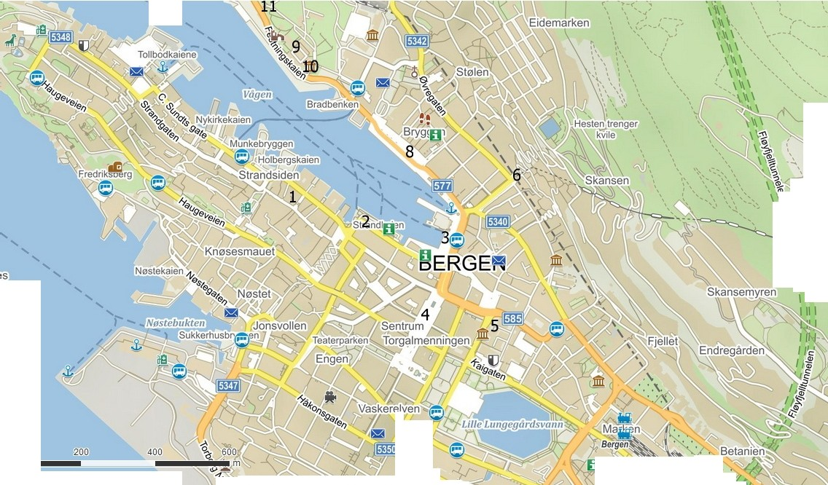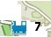

"' !wdn **r.n.,.,_** *)lffl?* -

**m _.a. ,** ·.

**Briksdalsbreen - tura**

l:i- tek tury

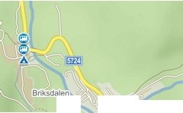

I

*l*

##### vodopad

cfl •.• •.•

##### ledovec



t

\

,·

'

0 600

' ' ..

'

• ''

--m

**Kristiansund**

Poté, co nás na ubytování odmítlo již potvrzené rekreační středisko blíže k Trondheimu, jsme díky pochopení majitelky CK Nova Mileny Vančurové vyměnili chatky za tříhvězdičkový hotel v Kristiansundu. Nechtějte zde obíhat památky, které zde takřka nejsou, a užijte si spíš večerní pohodu.

Jen asi 200 m od **Thon Storgata Hotelu**, kde bydlíme, je obchodní středisko **Alti Storkaia Brygge (č. 1)**. Má ale otevřeno jen do 20.00 h, což je poměrně krátce po našem příjezdu. Lepší vstup je prý z ulice Knut Siems gate (tj. ze západní strany).

Centrum města je u **Radnice (č. 2)**, která má v přízemí i menší restauraci a obchůdek. Naproti ní je **malý přístav (č. 3)** s molem**.** Příjemné restaurace byly i na ulici Kaibakken, která jde od přístavu na západ.

Jedinou zajímavostí, která stojí za zhlédnutí, je **Kirkelandet kirke (č. 4)**. Je to bílý, betonový kostel, který byl postaven v moderním, [obdélníkovém](https://en-m-wikipedia-org.translate.goog/wiki/Churches_in_Norway?_x_tr_sl=en&_x_tr_tl=cs&_x_tr_hl=cs&_x_tr_pto=sc&Floor_plan) stylu v roce 1964 [architektem](https://en-m-wikipedia-org.translate.goog/wiki/Architect?_x_tr_sl=en&_x_tr_tl=cs&_x_tr_hl=cs&_x_tr_pto=sc) [Odd](https://en-m-wikipedia-org.translate.goog/wiki/Odd_%C3%98stbye?_x_tr_sl=en&_x_tr_tl=cs&_x_tr_hl=cs&_x_tr_pto=sc) [Østbye](https://en-m-wikipedia-org.translate.goog/wiki/Odd_%C3%98stbye?_x_tr_sl=en&_x_tr_tl=cs&_x_tr_hl=cs&_x_tr_pto=sc). Kostel má kapacitu asi 550 lidí a je považován za jednu z nejodvážnějších "moderních" církevních staveb v [Norsku](https://en-m-wikipedia-org.translate.goog/wiki/Norway?_x_tr_sl=en&_x_tr_tl=cs&_x_tr_hl=cs&_x_tr_pto=sc). Architekt Odd Østbye vytvořil budovu, která se vymyká veškeré tradiční církevní architektuře. Architektonická myšlenka kostela je "Křemen v růžích", což znamená, že kostel září jako zářící [křemen](https://en-m-wikipedia-org.translate.goog/wiki/Quartz?_x_tr_sl=en&_x_tr_tl=cs&_x_tr_hl=cs&_x_tr_pto=sc) mezi [růžemi](https://en-m-wikipedia-org.translate.goog/wiki/Rose?_x_tr_sl=en&_x_tr_tl=cs&_x_tr_hl=cs&_x_tr_pto=sc). Má 320 malých oken, které jsou všechny v odstínech červené nebo žluté. Místní si kostela tak váží, že byl nominován jako zástupce z hrabství [Møre og Romsdal](https://en-m-wikipedia-org.translate.goog/wiki/M%C3%B8re_og_Romsdal?_x_tr_sl=en&_x_tr_tl=cs&_x_tr_hl=cs&_x_tr_pto=sc) na norskou „Stavbu století 1905 - 2005“. Tento kostel se zajímavým interiérem otevírá nyní jen v neděli od 11 do 12,30 h.

***aneclamm***

-ne<•\l,.,'""'""

**e \r -**

\

L0kka

Skolegata

:,:

t

**RIS IA §,Ja.**

-'' '

- ·--- - \

\

-

I --,,._o• Q,'l>\0 *I*

**c} J,** *I*

*I*

I "' *I I*

l " *I*

*I* ,,

,,*I*,,, ,, ,,.,

1 0 0 **6**

,, ,,,_,,/

,,,,

@'ls'eznam.cz . a.s .. 20 22 -dalsi - -

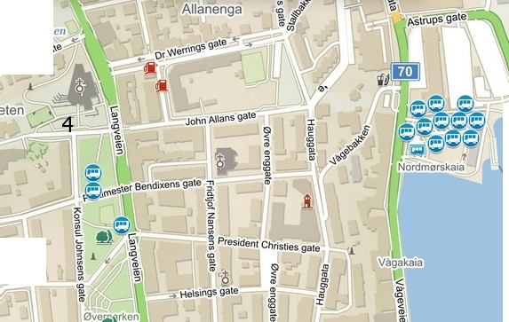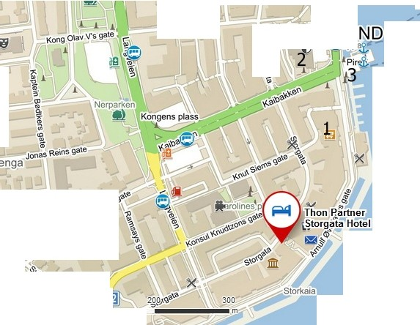

,, / /

,,,,

**Trondheim**

**Nidaroský dóm (č. 1)**, otevřeno 9-18 h, vstupné 120 NOK, procházka po věži + 70 NOK. Společná vstupenka do dómu, Arcibiskupského paláce a na Riksregaliene, královské klenoty z roku 1818 v západním křídle arcibiskupského paláce, je 240 NOK.

Nidarosdomen, jak se dóm norsky nazývá, je nejmohutnější středověké architektonické dílo v celém Norsku. Se svými 102 metry délky a 50 metry šířky je největším gotickým chrámem ve [Skandinávii](https://cs.wikipedia.org/wiki/Skandin%C3%A1vie). Dějiny stavby korunovačního dómu norských [králů](https://cs.wikipedia.org/wiki/Kr%C3%A1l) jsou velmi rozmanité a trvají bezmála celé [tisíciletí](https://cs.wikipedia.org/wiki/Tis%C3%ADcilet%C3%AD).

Když bylo podle pověsti neporušené tělo [Olafa II.](https://cs.wikipedia.org/wiki/Olaf_II._Svat%C3%BD) převezeno ze Stiklestadu do Nidarosu a pohřbeno v [kostele](https://cs.wikipedia.org/wiki/Kostel) svatého Klimenta, vyrazil údajně vedle kostela [pramen,](https://cs.wikipedia.org/wiki/Pramen) jehož voda byla zázračným lékem na všechny nemoci. A když se [Olaf III. Kyrre](https://cs.wikipedia.org/wiki/Olaf_Kyrre) roku [1066](https://cs.wikipedia.org/wiki/1066) vrátil do Nidarosu s mrtvolou svého otce Haralda III., který padl v [Anglii](https://cs.wikipedia.org/wiki/Anglie), s jeho doprovodem přišli do Norska i šlechtici anglosaského původu. Olaf Kyrre dal svého otce pohřbít v mariánském kostele, chrám svatého Klimenta dal strhnout a započal se stavbou nového velkého kostela svatého Olafa, který byl za pozemského života jeho strýcem.

Plán stavby je pravděpodobně dílem některého z členů anglického doprovodu, protože velmi dlouhá chrámová [loď](https://cs.wikipedia.org/wiki/Lo%C4%8F) svědčí o anglosaském vlivu. Stavba zřejmě nebyla podle záměru Olafa Kyrreho dokončena, protože základy dlouhé chrámové lodě jsou na západní straně náhle přerušeny. Ve [12. století](https://cs.wikipedia.org/wiki/12._stolet%C3%AD) byla tato loď nově vybudována a byla k ní připojena ještě příčná loď v románském slohu.

Teprve [Øystein Erlandson,](https://cs.wikipedia.org/w/index.php?title=%C3%98ystein_Erlandson&action=edit&redlink=1) druhý arcibiskup z Nidarosu, přinesl ze svého pobytu v [Římě](https://cs.wikipedia.org/wiki/%C5%98%C3%ADm) poznatky o novém architektonickém stylu, který si osvojili cisterciáci. V tomto přechodném slohu mezi stylem románským a gotickým byly postaveny horní části příčné lodě a mariánská kaple, dnešní sakristie. Po ostrém sporu s králem Sverrem musel arcibiskup Øystein na dva roky odejít do Anglie. V [Canterbury](https://cs.wikipedia.org/wiki/Canterbury) poznával anglickou gotiku a velice si jí cenil. Z toho pak vznikla myšlenka dokončit právě v tomto stylu chrám, který vznikal nad hrobem svatého Olafa. Když se arcibiskup zase smířil s králem Sverrem, vrátil se k pracím na chrámu a zahájil stavbu kruchty. Dal vystavět vysoký [chór](https://cs.wikipedia.org/wiki/Ch%C3%B3r_(architektura)) ve formě osmistěnu s ochozem v křehké gotice, jaká se v této podobě nikde jinde na severu nevyskytuje. Po Øysteinově smrti v roce [1188](https://cs.wikipedia.org/wiki/1188) byly přerušeny práce na dómu. Vedení stavby se pak ujali nejspíš mistři z Lincolnu, kteří dobře znali způsob výstavby gotické klenby s křížovým žebrovím. V letech [1235](https://cs.wikipedia.org/wiki/1235) až [1250](https://cs.wikipedia.org/wiki/1250) byla dokončena věž s křížením a k hlavní lodi byly přistavěny boční lodě. Věže na západním průčelí ještě nebyly dokončeny.

Po prvním [požáru](https://cs.wikipedia.org/wiki/Po%C5%BE%C3%A1r) ve [14. století](https://cs.wikipedia.org/wiki/14._stolet%C3%AD) následovaly další požáry, které chrám velmi poškodily. V době [reformace](https://cs.wikipedia.org/wiki/Reformace) byla hlavní [loď](https://cs.wikipedia.org/wiki/Lo%C4%8F) v troskách. Tehdy se začalo s úpravami [chóru](https://cs.wikipedia.org/wiki/Ch%C3%B3r_(architektura)) a [příčné lodě](https://cs.wikipedia.org/wiki/Transept) ve stylu protestantského farního [kostela](https://cs.wikipedia.org/wiki/Kostel), ale [Dánové](https://cs.wikipedia.org/wiki/D%C3%A1ni) tehdy odvezli celý chrámový poklad do [Dánska](https://cs.wikipedia.org/wiki/D%C3%A1nsko) a jeho větší část roztavili – to se stalo i se stříbrnou [rakví](https://cs.wikipedia.org/wiki/Rakev) [svatého Olafa](https://cs.wikipedia.org/wiki/Olaf_II._Svat%C3%BD). Vnitřní vložená dřevěná rakev zůstala v Trondheimu a později byla uložena do zděného [hrobu.](https://cs.wikipedia.org/wiki/Hrob) Tato hrobka byla na příkaz dánského krále [Fridricha II.](https://cs.wikipedia.org/w/index.php?title=Fridrich_II._D%C3%A1nsk%C3%BD&action=edit&redlink=1) naplněna zeminou, aby norský světec upadl docela v zapomnění. Dnes se už vůbec neví, kde se jeho hrobka nachází. Devět tesaných [křížů](https://cs.wikipedia.org/wiki/K%C5%99%C3%AD%C5%BE) připomíná Olafa a dalších osm králů, kteří jsou v katedrále pohřbeni.

Obnova dómu započala roku [1869.](https://cs.wikipedia.org/wiki/1869) Do roku [1906](https://cs.wikipedia.org/wiki/1906) byly znovu vybudovány boční lodě a hlavní loď v [novogotickém slohu](https://cs.wikipedia.org/wiki/Novogotika) – hlavní chór zůstal v původním stavu. Z průčelí se do té doby zachovala jenom jeho poškozená dolní část a také pět soch. Proto bylo nutné celou tuto část stavby kompletně rekonstruovat, přičemž základním vodítkem pro obnovu byla [mědirytina](https://cs.wikipedia.org/wiki/M%C4%9Bdiryt) ze

[17. století](https://cs.wikipedia.org/wiki/17._stolet%C3%AD).

[Architekt](https://cs.wikipedia.org/wiki/Architekt) [Christian Christie](https://cs.wikipedia.org/w/index.php?title=Christian_Christie&action=edit&redlink=1), pod jehož vedením renovace probíhala, povolal roku [1897](https://cs.wikipedia.org/wiki/1897) do Trondheimu [sochaře](https://cs.wikipedia.org/wiki/Socha%C5%99) [Gustava Vigelanda](https://cs.wikipedia.org/wiki/Gustav_Vigeland). Ten ale nebyl zakázkou právě nadšen. „Vydělávám velmi mnoho peněz, ale prodávám svou duši“, napsal tehdy jednomu ze svých přátel. Celý dóm mu připadal až příliš „protestantský“. Trvalo deset let, než se s touto zakázkou vypořádal. Později byla vyhlášena soutěž, v níž roku [1928](https://cs.wikipedia.org/wiki/1928) zvítězil teprve třicetiletý [Helge](https://cs.wikipedia.org/w/index.php?title=Helge_Thiis&action=edit&redlink=1) [Thiis](https://cs.wikipedia.org/w/index.php?title=Helge_Thiis&action=edit&redlink=1), který se pak ujal i uměleckého vedení stavby. Průčelí ještě nebylo úplně hotovo, když byl dóm roku [1930](https://cs.wikipedia.org/wiki/1930) na svátek svatého Olafa nově vysvěcen. Přesto mohly při této příležitosti poprvé zaznít [varhany](https://cs.wikipedia.org/wiki/Varhany), které byly postaveny v [Německu.](https://cs.wikipedia.org/wiki/N%C4%9Bmecko)

Teprve roku [1946](https://cs.wikipedia.org/wiki/1946) se začalo s definitivní dostavbou západního průčelí. Uměleckého vedení dostavby chrámu se ujal [Stinius Fredriksen](https://cs.wikipedia.org/w/index.php?title=Stinius_Fredriksen&action=edit&redlink=1), který zakomponoval i sochy na průčelí chrámu. Celá veliká skupina [skulptur](https://cs.wikipedia.org/wiki/Socha) se stala jakousi přehlídkou osobností křesťanské víry. Od [Adama](https://cs.wikipedia.org/wiki/Adam_a_Eva) [a Evy](https://cs.wikipedia.org/wiki/Adam_a_Eva) přes starozákonní proroky až po [archanděla](https://cs.wikipedia.org/wiki/Archand%C4%9Bl) a světce, včetně [Panny Marie](https://cs.wikipedia.org/wiki/Maria_(matka_Je%C5%BE%C3%AD%C5%A1ova)) s [dítětem](https://cs.wikipedia.org/wiki/D%C3%ADt%C4%9B) a zobrazení [Krista](https://cs.wikipedia.org/wiki/Je%C5%BE%C3%AD%C5%A1_Kristus) při jeho nanebevstoupení – všechny tyto důležité osobnosti z [bible](https://cs.wikipedia.org/wiki/Bible) i svatí z legend našli své místo na průčelí chrámu.

Sochy vytvořili různí umělci zcela novým způsobem, což se dá dobře rozeznat; jedinou výjimkou je bronzový archanděl na průčelí severní věže. Některé nádherné [vitráže](https://cs.wikipedia.org/wiki/Vitr%C3%A1%C5%BE) v okenních rámech jsou dílem Gabriela Kiellanda. Zvlášť působivá je [rozeta](https://cs.wikipedia.org/wiki/Rozeta_(architektura)) nad západním portálem.

Jižně od dómu stojí [**Arcibiskupský palác**](https://cs.wikipedia.org/wiki/Arcibiskupsk%C3%BD_pal%C3%A1c) **(č. 2)**, kterému se [norsky](https://cs.wikipedia.org/wiki/Nor%C5%A1tina) říká „Erkebispegården“. Je to nejstarší severská světská stavba a pochází až z doby biskupa [Øysteina](https://cs.wikipedia.org/wiki/%C3%98ystein), tj. z 12. století. Bránou rozdělená dvě palácová křídla, jež jsou situována směrem k Nidaroselvu, ale navenek působí, jako by byla zaražena do země; k nebetyčné gotice [katedrály](https://cs.wikipedia.org/wiki/Katedr%C3%A1la) se to jeví velmi kontrastně. Po reformaci se paláce užívalo jako šlechtického sídla a vojenské základny. V dobrém stavu se dochoval rytířský sál z roku [1180](https://cs.wikipedia.org/wiki/1180). Budovy dnes slouží částečně jako [muzeum.](https://cs.wikipedia.org/wiki/Muzeum) Vystavují se tu zbraně, praporce a nejrůznější předměty z vybavení selských vojsk ze [16. století](https://cs.wikipedia.org/wiki/16._stolet%C3%AD) – také zbraně norských oddílů z bojů proti [německé armádě](https://cs.wikipedia.org/wiki/N%C4%9Bmeck%C3%A1_arm%C3%A1da) za druhé světové války. Otevřeno 10-17 h, samostatná vstupenka 120 NOK.

V tmavých klenutých místnostech v západním křídle Arcibiskupského paláce jsou vystaveny **Riksregaliene**, královské korunovační klenoty z roku 1818 (ty předchozí ukradli Dánové a většinu zničili). Samostatná vstupenka 120 NOK.

Hned u Nidarosdomu na rohu ulic Munkegata a Bispegata stojí Sněmovní dům, budova **Radnice (č. 3)** z padesátých let ozdobená (asi uvnitř) keramickými reliéfy, jež zachycují scény z dějin města.

Půjdeme-li po ulici Bispegata na východ a na jejím konci zahneme doleva, dojdeme k mostu **Gamle Bybro (č. 4)**, Staroměstském mostu z roku 1681, odkud je po proudu řeky nádherný pohled na mola a hlavně krásné **dřevěné budovy z 18. století (č. 5)**, které jsou připomínkou starého přístavu a počátků města. Původně sloužily jako [skladiště](https://cs.wikipedia.org/wiki/Sklad). Byly vybudovány na pilotách, jsou restaurované značnými finančními náklady a jsou chráněnými památkami.

Nenechte se odradit stoupáním a vyjděte po ulicích Brubakken a Kristianstenbakken nahoru na pevnost **Kristiansten Festning (č. 6)**, odkud je nádherný pohled dolů na město. Od mostu je to jen 500 m. Po cestě si všimněte zajímavosti, kterou v průvodcích nenajdete. U obrubníku je na zemi zvláštní pás, který je výtahem pro cyklisty. Ti sedí na kole a pravou nohou se opírají o toto zařízení, které je vytlačí nahoru do kopce. Pevnost je jednou z hlavních dominant Trondheimu a byla postavena po velkém požáru města v roce 1681. Mimo jiné zachránila město před dobytím Švédskem v roce 1718. Pevnost byla vojskem opuštěna v roce 1816 na příkaz krále Karla XIV. Jana. Během druhé světové války byla využívána nacistickými silami. Místo, kde bylo nacistickými silami popraveno 23 norských vlastenců, je uvnitř pevnosti.

Pevnost nabízí nádherný výhled na Trondheim a jeho okolí, fjord a hory a je jednou z nejoblíbenějších atrakcí Trondheimu. Jedná se o pevnost, která je národní památkou. Dungeon a muzeum jsou jedněmi z mála atrakce uvnitř pevnosti. Vlajka, která je vidět z většiny města, je vztyčena, když je pevnost otevřena.

Zpět se vrátíme až na předmostí, kde odbočíme vpravo na ulici Nedre Bakklandet. Po ní půjdeme jen 90 m a vlevo se nám otevře **prostranství s moc hezkým výhledem (č. 7)** přes řeku na dřevěné domy.

Vrátíme se na most a za ním odbočíme vpravo na ulici Kjøpmannsgata. Po 230 m odbočíme vlevo na Konsens gate a po dalších 90 m dojdeme k parčíku, ve kterém stojí **Vår Frue kirke (č. 8)**. Kostel byl postaven a vysvěcen asi v druhé polovině 11. století. Jedná se o kamenný [dlouhý kostel](https://en-m-wikipedia-org.translate.goog/wiki/Long_church?_x_tr_sl=en&_x_tr_tl=cs&_x_tr_hl=cs&_x_tr_pto=sc) s rysy [románského](https://en-m-wikipedia-org.translate.goog/wiki/Romanesque_architecture?_x_tr_sl=en&_x_tr_tl=cs&_x_tr_hl=cs&_x_tr_pto=sc) a [gotického architektonického](https://en-m-wikipedia-org.translate.goog/wiki/Gothic_architecture?_x_tr_sl=en&_x_tr_tl=cs&_x_tr_hl=cs&_x_tr_pto=sc) stylu. Datum stavby není s jistotou známo, ale kostel oslavil své 800. výročí v roce 2007. V roce 1651 byl kostel (stejně jako 90 % městských budov) zničen při velkém požáru města a zbyly z něj jen zdi. Část mobiliáře však lidé zachránili a poté vybrali dary, které umožnily kostel přestavět a vyzdobit. Bohužel kostel znovu vyhořel v letech 1681 a 1708. V letech 1739 až 1742 prošel kostel rozsáhlou rekonstrukcí. Během té byla na západním konci postavena nová věž s plochou střechou. V roce 1779 byla střecha věže změněna na jehlancovou s novou věží na vrcholu. V průběhu 18. století byl kostel barokně vyzdoben. V roce 1814 tento kostel sloužil jako volební místnost pro volby do [norského ústavního shromáždění,](https://en-m-wikipedia-org.translate.goog/wiki/Norwegian_Constituent_Assembly?_x_tr_sl=en&_x_tr_tl=cs&_x_tr_hl=cs&_x_tr_pto=sc) které sepsalo norskou [ústavu](https://en-m-wikipedia-org.translate.goog/wiki/Constitution_of_Norway?_x_tr_sl=en&_x_tr_tl=cs&_x_tr_hl=cs&_x_tr_pto=sc). Velká část [barokního](https://en-m-wikipedia-org.translate.goog/wiki/Baroque?_x_tr_sl=en&_x_tr_tl=cs&_x_tr_hl=cs&_x_tr_pto=sc) a [rokokového](https://en-m-wikipedia-org.translate.goog/wiki/Rococo?_x_tr_sl=en&_x_tr_tl=cs&_x_tr_hl=cs&_x_tr_pto=sc) interiéru byla odstraněna při restaurování v 80. letech 19. století.V letech 1957 až 1959 byla provedena nová rekonstrukce. Během té byla odstraněna omítka, takže kamenné zdivo zůstalo holé jako ve středověku.

O přístupnosti vnitřní části kostela jsou na internetu rozporuplné informace. Podle jedné bývá přístupná zpravidla jen od 12. do 14. h, podle druhé po celý den. Oltářní [obraz](https://en-m-wikipedia-org.translate.goog/wiki/Altarpiece?_x_tr_sl=en&_x_tr_tl=cs&_x_tr_hl=cs&_x_tr_pto=sc) byl původně vyřezán pro [katedrálu Nidaros](https://en-m-wikipedia-org.translate.goog/wiki/Nidaros_Cathedral?_x_tr_sl=en&_x_tr_tl=cs&_x_tr_hl=cs&_x_tr_pto=sc) a pochází z let 1742-1744. Kazatelna je z roku 1771 a restaurována byla v letech 1957-1959[.](https://en-m-wikipedia-org.translate.goog/wiki/Pulpit?_x_tr_sl=en&_x_tr_tl=cs&_x_tr_hl=cs&_x_tr_pto=sc) [Křtitelnice](https://en-m-wikipedia-org.translate.goog/wiki/Pulpit?_x_tr_sl=en&_x_tr_tl=cs&_x_tr_hl=cs&_x_tr_pto=sc) v kostele je z roku 1898.

Pokračujeme-li dál po Konsens gate, je mezi kostelem a náměstím zachovalý starý dům [**Hornemanngården**](https://cs.wikipedia.org/w/index.php?title=Hornemanng%C3%A5rden&action=edit&redlink=1) **(č. 9)**, který je příkladem měšťanského dřevěného domu z 18. století. Dům byl dán v roce 1997 jako „Dar cti“ starým lidem pro jejich aktivity. Zde jsou jim poskytovány i různé služby a poradenství. Hned naproti přes ulici je další hezká dřevěná stavba z 18. století **- Lékárna U Labutě (č. 10)**.

Oba domy jsou na rohu původního tržiště, dnes náměstí, které se nazývá **Torget (č. 11)**. Jeho dominantou je 20 metrů vysoký sloup a na něm socha zakladatele města [Olafa Tryggvassona](https://cs.wikipedia.org/wiki/Olaf_I._Tryggvason). Sloup slouží zároveň jako obří ručička slunečních hodin. Na tomto ústředním náměstí se dodnes konají ve všední dny malebné trhy. A jedné veselé a kulaťoučké návštěvníci tohoto tržiště tu v jižním rohu postavili pomník.

Z náměstí na sever po ulici Munkegata máme po 50 m chůze vpravo na rohu s ulicí Dronningensgate [**Stiftsgården**](https://cs.wikipedia.org/w/index.php?title=Stiftsg%C3%A5rden&action=edit&redlink=1) **(č. 12)**. Tento rokokový 13 metrů vysoký a 58 metrů dlouhý palác postavila rodina Schøllerů kolem roku [1770.](https://cs.wikipedia.org/wiki/1770) Je to jeden z největších dřevěných [paláců](https://cs.wikipedia.org/wiki/Pal%C3%A1c) ve [Skandinávii](https://cs.wikipedia.org/wiki/Skandin%C3%A1vie) a v současné době slouží jako sídlo norské královské rodině při návštěvách města. U paláce je velmi příjemný park přístupný z Dronningensgate, kde lze posedět.

Vrátíme se na Munkegate a dojdeme na její severní konec, kde se nachází **Ravnkloa (č. 13)**, náměstí se sochou Poslední Viking a kopiií starých hodin Ravnklo. Je to také místo historicky nejslavnějšího trondheimského tržiště s rybami a měkkýši. Trh byl v roce 1945 přemístěn do provizorní rybí haly. V 60. letech 20. století byla rybí hala nahrazena novou. I ta byla zbourána v roce 1999. Dnešní rybí hala byla otevřena v prosinci 2000. Její součástí je rybí

prodejna Ravnkloa Fisk & Skalldyr a letní kavárna Kloa Serving, která je oblíbeným místem, kde si můžete dát krevety. Navíc je zde prodej ryb a korýšů přímo z plovoucího mola.

Při návratu můžeme ještě zajít k trondheimskému divadlu [**Trøndelag**](https://cs.wikipedia.org/wiki/Tr%C3%B8ndelag) **(č. 14)**, které je údajně nejstarším činným divadlem na světě. Toto divadlo se nachází na rohu ulic Erling Skakkes gate a Prinsens gate.

***Karioli1-1***

,.

,,

, < ,

,

<

..***{***.***If***

**J)**

*I* • *r'*

*

**4l**

,- L

&

•

* ..

_....

*

*-**11611**

[ml *1*

\ '

°""'"!,,, \

.,;;i ,..

•

***!,'ldihv***

_.,.. •

\ ." ,*I*

...

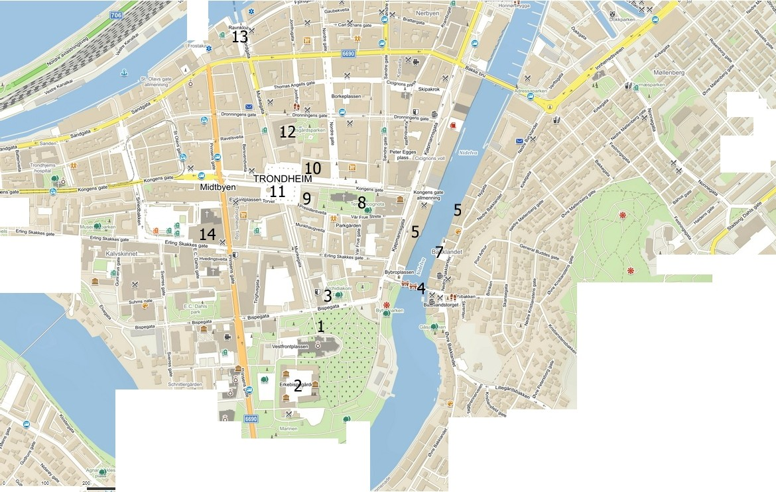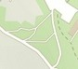

"'

""**m**

•

*1;* ,..,,.

.//

,/

**A**

*,:*'

**1** .,

,.*1*

*i*

,

,,

Sveriges alpina nationalarena

ot e

* + ***'II***

**Are**

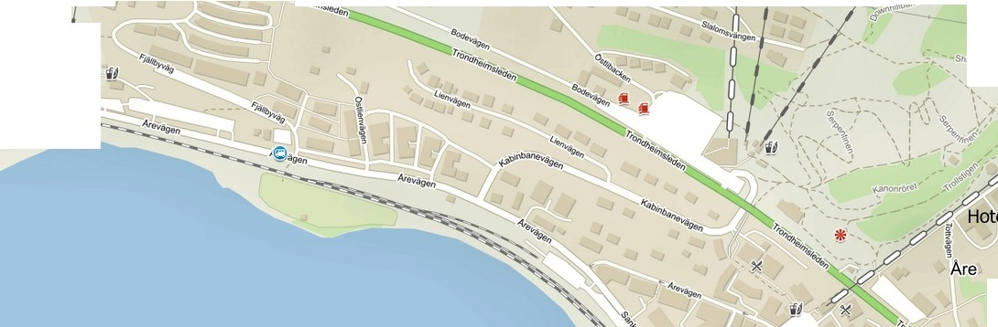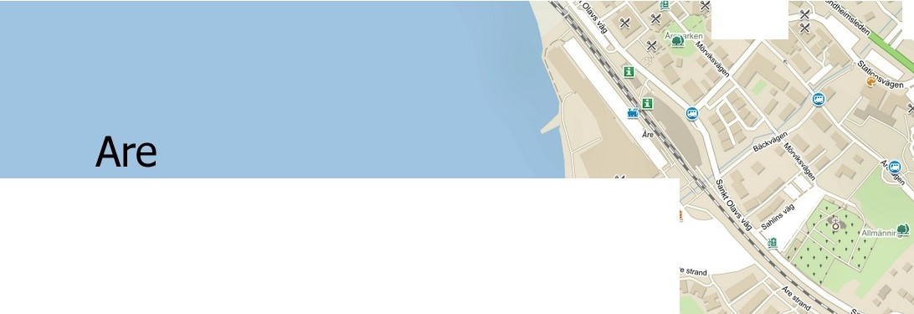

**Are**

**Wtil**•**ldky**

u

**Jezera**

**Sundsvall**

Vlivem mnoha požárů je v Sundsvallu jen minimum památek. Centru Sundsvallu se říká Kamenné město, protože na rozdíl od jiných vyhořelých měst radní při přestavbě po velikém požáru z roku 1888 zakázali stavby dřevěných domů v centru.

Návštěva tohoto města bude poměrně krátká, spíš na zakoupení něčeho k jídlu. Budeme mít snahu zaparkovat v místě označeném v pravém horním rohu plánku písmenem **P**. Hned u parkoviště spojeného s autobusovým nádražím je **ICA Supermarket**, který má vchod z rohu ulic Sjögatan a Esplanaden. Zahrádky restaurací jsou pak víc v centru.

Centrem města je **Stora torget (č. 1)**, náměstí, na kterém je i **radnice (č. 4)**. Hlavní ulicí Kamenného města je **Storgatan (č. 2)**, která je převážně pěší zónou.

Pokud byste měli pocit, že chcete ve městě vidět aspoň něco historicky zajímavého, tak bych doporučil snad jen **Gustav Adolfs kyrka (č. 3)**, otevřen je 12-15 h. Kostel Gustava Adolfa v Sundsvallu byl dokončen v roce 1894. První tři kostely na tomto místě zničil požár. Čtvrtý kostel byl postaven v novogotickém slohu, hlavní a boční loď mají stejnou výšku stropu. Novogotika je zde vyjádřena v krajkách, žebrových klenbách a štíhlých vysokých klenutých oknech. Oltářní obraz a kazatelna byly vyrobeny z tmavě hnědě natřeného dubu. Okna kněžiště mají vitráže zobrazující Ježíšovo narození, vzkříšení a nanebevstoupení. Boční okna chóru představují Stvoření člověka a Ducha svatého. 1. října 1988 byl dalším temným dnem v historii kostela Gustava Adolfa (tento název byl kostelu dán v roce 1955). Do kostela vnikli zlomyslní lidé a na několika místech založili požáry. Části kostela vyhořely a celý byl zcela poškozen kouřem. Kostel byl následně vyčištěn a vymalován. Severní tribuna se spodní sakristií byla přestavěna. Byl zhotoven nový oltář. Byly pořízeny nové textilie. Bylo zakoupeno nové křídlo a cembalo. Do kleneb byly přidány dekorativní malby. Dříve takové v kostele existovaly, ale při rekonstrukci v roce 1950 byly odstraněny. Nyní tvoří pěkný barevný doplněk oken kněžiště. Věž kostela je 81 m vysoká, číselníky mají průměr 3,6 m.

V Sundsvallu snad ještě stojí za zmínku **Sundsvallské divadlo (č. 5)**, hezké mají být zejména interiéry.

**.l**

**.l** -

~~•~~

\ I

'

.. **+- a**

**Sundsvall**

*J*

? ..

" '

**!!I** "

....

p

;;;,

-- **t**

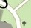

**f a** 11

**Slargacan**

**4 I WWW**

**OlolPalmes**

IOrg

***X*** - **la**

* • **t t t t t t *xx***

..

**t t t t f** • ***! X xx x ,*** '**QI**

-

t t

**'f'**

**t t t t**

**3** ' **t**

I.f..,.

2

*1*

*----*---

*I*

**t** *I l*

*I*

•

* + t *l I*

***t i***

*'II*

***X***

*1*

"' **bl**

***X***

0 "

'

n *w*

*1*

"' *i* 1

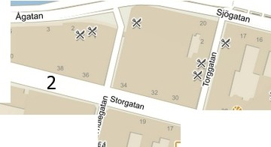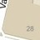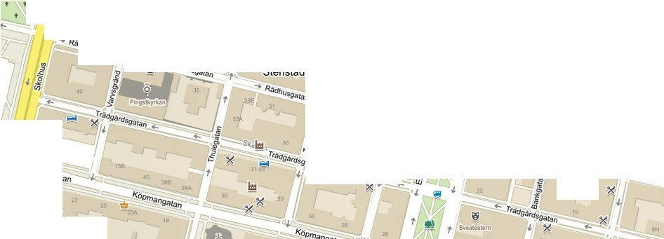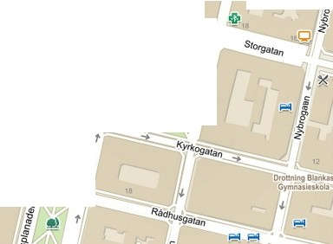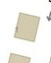

**l sl• ll** *t*

**lor;**

·-

* Stenstaden •

***t***

**Gävle**

Na místě označeném v plánku P ? se budeme snažit zaparkovat. Není to ale jisté. Půjdeme-li odtud po nábřeží směrem západním, přijdeme k **Länsmuseet Gävleborg (č. 1).** Jako hlavní město Gävleborgu má Gävle muzeum mapující jeho kulturu a dědictví. Je tam užitné umění, keramika, stříbro, textil, nábytek, archeologické artefakty, fotografie apod. Sbírka obrazů zahrnuje období od 18. do 20. století. Předpokládám, že nás bude zajímat hlavně exteriér budovy.

Jen o kousek dál je opravdu zajímavá čtvrť **Gamla Gefle (č. 2)**. Tato čtvrť je na pravém břehu řeky Gavleån a na rozdíl o jiných částí města nevyhořela při posledním velkém požáru. Budovy jsou většinou z 18. a 19. století. Jedná se o jednopodlažní nebo dvoupodlažní domy různých barev s malými zahradami vpředu. Síť ulic byla založena ve středověku a není zde povolen žádný silniční provoz.

Půjdeme-li dál podle řeky, dojdeme ke **Gävle slott (č. 3)**. V letech 1583–1593 nechal král [Johan III](https://sv-m-wikipedia-org.translate.goog/wiki/Johan_III?_x_tr_sl=sv&_x_tr_tl=cs&_x_tr_hl=cs&_x_tr_pto=sc). realizovat stavbu kostelního hradu, jehož centrální [částí je kostel.](https://sv-m-wikipedia-org.translate.goog/wiki/Kyrkorum?_x_tr_sl=sv&_x_tr_tl=cs&_x_tr_hl=cs&_x_tr_pto=sc) Zámek měl úplně jinou podobu než ten současný. Zámek navrhl a[rchitekt](https://sv-m-wikipedia-org.translate.goog/wiki/Arkitekt?_x_tr_sl=sv&_x_tr_tl=cs&_x_tr_hl=cs&_x_tr_pto=sc) [Willem Boy](https://sv-m-wikipedia-org.translate.goog/wiki/Willem_Boy?_x_tr_sl=sv&_x_tr_tl=cs&_x_tr_hl=cs&_x_tr_pto=sc) a stavba byla dokončena v roce 1597. Poté, co několik let chátral, byl zámek v 50. a 60. letech 17. století renovován a budova se stala sídlem guvernéra a majetkem [státu](https://sv-m-wikipedia-org.translate.goog/wiki/Landsstaten?_x_tr_sl=sv&_x_tr_tl=cs&_x_tr_hl=cs&_x_tr_pto=sc). O Velikonocích 1727 vypukl na zámku požár. Hradní kostel byl v troskách a horní patro hradu bylo zcela zničeno. Zámek byl několik let opuštěn, než bylo v roce 1741 rozhodnuto budovu opravit a znovu zde zřídit sídlo guvernéra. Superintendent [Carl Hårleman](https://sv-m-wikipedia-org.translate.goog/wiki/Carl_H%C3%A5rleman?_x_tr_sl=sv&_x_tr_tl=cs&_x_tr_hl=cs&_x_tr_pto=sc) byl pověřen zhotovením výkresů pro renovaci a přestavbu a po této realizaci získal zámek Gävle vzhled, jaký má dosud. V roce 1754 se mohl nastěhovat první [guvernér.](https://sv-m-wikipedia-org.translate.goog/wiki/Landsh%C3%B6vding?_x_tr_sl=sv&_x_tr_tl=cs&_x_tr_hl=cs&_x_tr_pto=sc) Uvnitř hradní zdi, na jihovýchodním rohu pozemku, je menší zámecká věznice. Hradní vězení bylo pravděpodobně původně potravinovým sklepem, ale v průběhu 17. století získala budova novou funkci. Dnes se v zámecké věznici nachází [Švédské vězeňské](https://sv-m-wikipedia-org.translate.goog/wiki/Sveriges_f%C3%A4ngelsemuseum?_x_tr_sl=sv&_x_tr_tl=cs&_x_tr_hl=cs&_x_tr_pto=sc) muzeum.

Od západní strany zámeckého areálu jde jihozápadním směrem ulice Slottsträgärdsgatan, která ve vzdálenosti 30 až 60 m kopíruje tok řeky. V místě, kde se ulice stáčí vlevo, půjdeme rovně pěší zónou k lávce. Ti, kteří jsou lační po moderní stavbě (já nejsem jejím vzhledem nadšen a podruhé tam už nepůjdu), budou pokračovat dál podél řeky k č. 4, ostatní přejdou lávku a budou pokračovat k č. 5.

Na **Gävle konserthus (č. 4)** jsou podle mého názoru hezčí pohledy z druhé strany řeky. Koncertní síň byla slavnostně otevřena v roce 1998. Je domovem [Gävle Symphony Orchestra](https://sv-m-wikipedia-org.translate.goog/wiki/G%C3%A4vle_Symfoniorkester?_x_tr_sl=sv&_x_tr_tl=cs&_x_tr_hl=cs&_x_tr_pto=sc) a je vlastněna [magistrátem Gävle.](https://sv-m-wikipedia-org.translate.goog/wiki/G%C3%A4vle_kommun?_x_tr_sl=sv&_x_tr_tl=cs&_x_tr_hl=cs&_x_tr_pto=sc) Navrhl ji [Bo Karlberg,](https://sv-m-wikipedia-org.translate.goog/w/index.php?title=Bo_Karlberg&action=edit&redlink=1&_x_tr_sl=sv&_x_tr_tl=cs&_x_tr_hl=cs&_x_tr_pto=sc) byla postavena na základech lázeňského domu [Strömbadet](https://sv-m-wikipedia-org.translate.goog/w/index.php?title=Str%C3%B6mbadet%2C_G%C3%A4vle&action=edit&redlink=1&_x_tr_sl=sv&_x_tr_tl=cs&_x_tr_hl=cs&_x_tr_pto=sc) a má zapuštěnou podlahu ve tvaru písmene L. Foyer je orientován na řeku Gavleån a nabízí výhled na Gavleånské peřeje a [Stadsträdgården](https://sv-m-wikipedia-org.translate.goog/w/index.php?title=Stadstr%C3%A4dg%C3%A5rden%2C_G%C3%A4vle&action=edit&redlink=1&_x_tr_sl=sv&_x_tr_tl=cs&_x_tr_hl=cs&_x_tr_pto=sc) se sochami [Carla Millea Pět hudebních géniů](https://sv-m-wikipedia-org.translate.goog/wiki/Carl_Milles?_x_tr_sl=sv&_x_tr_tl=cs&_x_tr_hl=cs&_x_tr_pto=sc). Fasáda je modře obložena a střecha má [měděný](https://sv-m-wikipedia-org.translate.goog/wiki/Koppar?_x_tr_sl=sv&_x_tr_tl=cs&_x_tr_hl=cs&_x_tr_pto=sc) [plech](https://sv-m-wikipedia-org.translate.goog/wiki/Koppar?_x_tr_sl=sv&_x_tr_tl=cs&_x_tr_hl=cs&_x_tr_pto=sc). Větší sál, *Gevalia*, se tyčí jako elipsovitá věž nad ostatními částmi a pojme asi 800 diváků. Menší sál, *Bo Linde*, je určen pro [komorní hudbu](https://sv-m-wikipedia-org.translate.goog/wiki/Kammarmusik?_x_tr_sl=sv&_x_tr_tl=cs&_x_tr_hl=cs&_x_tr_pto=sc) a menší koncerty a pojme cca 150 osob. Kromě koncertních sálů se zde nachází také místnosti pro personál, zkušebny pro symfonický orchestr a restaurace.

Podejdeme-li silniční most, dostaneme se k lávce, kterou přejdeme a vpravo v parčíku je před námi **Heliga Trefaldighets kyrka (č. 5)**, Kostel Nejsvětější Trojice (vnitřek přístupný jen 12- 15 h). Slavnostní otevření proběhlo 14. července 1654. Kostel od té doby prošel řadou úprav a přístaveb. Poslední rekonstrukce proběhla v 70. letech 20. století a vedl ji architekt Rolf Bergh. V roce 1780 byla zbořena zvonice, která dříve stála severně od kostela, a kostel byl opatřen věží. V ní jsou čtyři kostelní zvony, nejstarší - velký zvon - z roku 1655. Nejstarším předmětem kostela je runový kámen, který stojí vedle dveří v lodi. Byl vytesán v polovině

11. století známým mistrem run Åsmundem Kåressonem a vypráví příběh náčelníka Egila,

který padl během válečného tažení do Finska. V přední části jižní boční lodi byla ve 30. letech

20. století zřízena křestní kaple, která byla později přeměněna na "kostel". Okna s motivy Ježíšova křtu a toho, jak Ježíš žehná dětem, vytvořila Vicke Lindstrand. Kostelní varhany, které mají 46 částí rozdělených na tři manuály a pedál, zdobí sochy umělce Folke Heybrocka. Maximální počet návštěvníků kostela je 850 osob.

Od kostela půjdeme po ulici Drottninggatan severovýchodním směrem a za 200 m přijdeme na **Stortorget (č. 6)**. Úprava tohoto náměstí je výsledkem vyzvané soutěže z roku 2006. AJ Landskap tehdy získal 1. cenu za Stortoget, části Nygatanu a dvě spojovací ulice ve spolupráci s Koinberg Landskapsarkitekter. Poté pokračovalo zadání, program a návrh stavebního dokumentu. Stortorget je součástí komplexního řešení veřejného prostranství vnitřního města, kde lze vedle sebe sdílet mnoho různých funkcí. Velký důraz byl kladen na mobiliář na náměstí a dlažby z přírodního kamene, které se vyznačují bohatostí detailů a precizností. Dlažbu Stortorgetu tvoří vzory z žuly. Liší se barvou a změnou výrazu v závislosti na ročním období, počasí a světle. Na okrajích je dlažba narušena a do vzoru je vloženo dřevo a vodní prvek. Dřevo se zvedá a tvaruje mobiliář, který láká k odpočinku a hře. Na jednom okraji stříká voda z fontány. Náměstí se rozprostírá přes Nygatan a spojuje centrum do architektonického celku.

Stortorget má tři různé hlavní funkce, které mění charakter čtverce; otevřené náměstí, malé náměstí a obchodní náměstí. Otevřené náměstí je velká dlážděná plocha, která poskytuje Stortorget flexibilní využití po celý den a rok. Je zde prostor pro organizovaná setkání, akce a spontánní iniciativy. Své umístění na náměstí si zachovaly pylony Erika Höglunda ze 70. let

20. století. Malé náměstí na východní slunečné straně hlavního náměstí je místem akcí, relaxace a setkávání lidí. Je navrženo s detaily, kde je dlážděný povrch kamene uvolněn a vetkáno dřevo. Dřevo tvoří řadu charakteristických mobiliářů, jedinečných pro Stortorget. Trhy Handelstorget jsou rozděleny do bloků podél Drottninggatan v jižní části náměstí. Tržiště jsou navržena se střechami ze slunné žluté textilie, navržené pro Stortorget.

Středem náměstí je hladký obdélníkový povrch z žulových desek v různých odstínech a povrchových úpravách. Tři typy žuly se dvěma různými povrchovými úpravami, pálené a křížově tepané, poskytují šest různých odstínů, díky nimž se podlaha mění v závislosti na světle a počasí. Pásy z nerezové oceli s různou šířkou rozdělují dlažbu na různá pole. Ocelové pásy jsou osnovou a podélnou nití u „tkaného koberce“.

Budeme-li pokračovat po kterékoliv ulici vycházející ze Stortorget, dojdeme po 70 m na parkově upravené náměstí **Rådhusesplanaden**, které je na severu uzavřeno budovou **Gävle teater (č. 7)** z roku 1983 a na jihu **Rådhuset** (radnicí, **č. 8**). Tato budova byla postavena v letech 1784-1790 podle plánů architekta [Carla Fredrika Adelcrantze](https://sv-m-wikipedia-org.translate.goog/wiki/Carl_Fredrik_Adelcrantz?_x_tr_sl=sv&_x_tr_tl=cs&_x_tr_hl=cs&_x_tr_pto=sc) ve stylu inspirovaném Francií s prvky [rokoka](https://sv-m-wikipedia-org.translate.goog/wiki/Rokoko?_x_tr_sl=sv&_x_tr_tl=cs&_x_tr_hl=cs&_x_tr_pto=sc) a [klasicismu.](https://sv-m-wikipedia-org.translate.goog/wiki/Klassicism?_x_tr_sl=sv&_x_tr_tl=cs&_x_tr_hl=cs&_x_tr_pto=sc)

Cestou na parkoviště se můžeme ještě zastavit na nábřeží u **Musikhuset Gävle (č. 9)**, sídlící v již nevyužívaném kostele Sjömanskyrkan z let 1890 až 1891. Kostel stále patří Nadaci evangelické vlasti a původně se jednalo o Námořnický kostel. V průběhu 60. a 70. let se hovořilo o tom, že kostel bude zbořen. Na místě kostela byl plánován jízdní pruh a v roce 1977 byl kostel odsouzen k demolici. Nová dopravní cesta se však postupně ukázala jako méně potřebná a názorově vyhranění lidé začali bojovat za zachování kostela. Poté, co Národní památkový ústav vyhodnotil kostel jako kulturně a historicky cenný, bylo politicky velmi obtížné jej zbourat. V 80. letech jej obec nově vybavila a využívá jej ke kulturním aktivitám různého druhu. Objekt je od roku 2003 v podrobném plánu města kulturně chráněn.

Gävle má světově ceněné **Švédské železniční muzeum**, jehož hlavní hvězdou je lokomotiva Prins August z roku 1856, kterou vyrobila firma Beyer, Peacock & Co. Muzeum je však do roku 2023 v rekonstrukci a je zavřené.

9.*'>J,*

' ...

' °a .

*'1*#*>*

"'"l.. ,

'

**,,:X1 \)V**

**t**-**t**-**-**,,

".",.".. "

.,

*,.,:p*

e" **ot**

0

%

*'1-* Joe"Hill-j)lasen

..

_,,,,,,.

***(b\'1>***

.• •

,

,# .-

<S,.

«

,

0 100 200 300

"'"'

't

16.,

*. ?,\'<>*" %

m **.r'?JJ:>,**

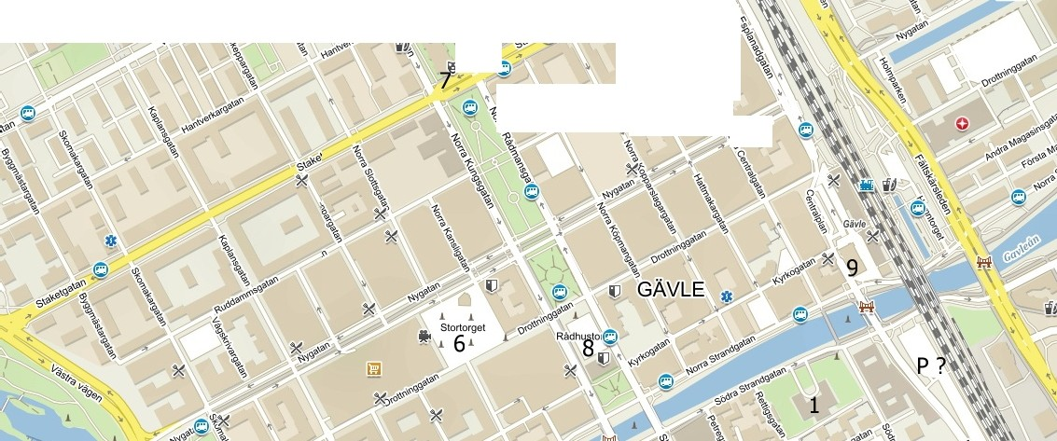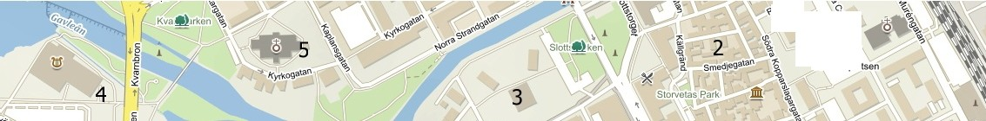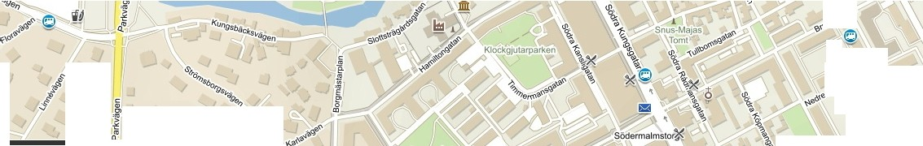

**'(,e "**

**Uppsala**

Od našeho **Akademihotellet (č. 1)**, kde jsme ubytováni, vyjdeme po Övre Slottsgatan jihovýchodním směrem a po 150 m přijdeme k **Carolina Rediviva (č. 2)**. [Uppsalská](https://en-m-wikipedia-org.translate.goog/wiki/Uppsala_University_Library?_x_tr_sl=en&_x_tr_tl=cs&_x_tr_hl=cs&_x_tr_pto=sc) [univerzitní knihovna](https://en-m-wikipedia-org.translate.goog/wiki/Uppsala_University_Library?_x_tr_sl=en&_x_tr_tl=cs&_x_tr_hl=cs&_x_tr_pto=sc) je největší knihovnou ve Švédsku s více než 5 miliony svazky a asi 60 000 rukopisy. Budova byla postavena v letech 1820-41.

Od knihovny půjdeme po Drottning Christianas väg, kde na asi 35 metrů vysokém kopci stojí **Uppsala slott (č. 3)**. Hrad byl postaven v době, kdy Švédsko bylo na cestě stát se velmocí v Evropě. Král [Gustav I. Vasa](https://cs.wikipedia.org/wiki/Gustav_I._Vasa) začal stavbu v roce [1549,](https://cs.wikipedia.org/wiki/1549) architektem byl [Carl Hårleman.](https://cs.wikipedia.org/w/index.php?title=Carl_H%C3%A5rleman&action=edit&redlink=1) Během panování králů [Erika XIV.](https://cs.wikipedia.org/wiki/Erik_XIV._%C5%A0v%C3%A9dsk%C3%BD), [Jana III.](https://cs.wikipedia.org/wiki/Jan_III._%C5%A0v%C3%A9dsk%C3%BD) a [Karla IX.](https://cs.wikipedia.org/wiki/Karel_IX._%C5%A0v%C3%A9dsk%C3%BD) byla budova rozsáhle přestavěna a rozšířena na reprezentativní [renesanční](https://cs.wikipedia.org/wiki/Renesance) zámek. V roce 1630 tu král [Gustav II. Adolf](https://cs.wikipedia.org/wiki/Gustav_II._Adolf) oznámil rozhodnutí, že by se Švédsko mělo podílet na [válce](https://cs.wikipedia.org/wiki/T%C5%99icetilet%C3%A1_v%C3%A1lka). Zde také švédská vláda oznámila abdikaci královny Kristiny v roce [1654](https://cs.wikipedia.org/wiki/1654). Hrad byl těžce poškozen požárem v roce [1702,](https://cs.wikipedia.org/wiki/1702) kdy zůstal v podstatě v troskách. Rekonstrukce trvala řadu let a dlouho se pozůstatky hradu používaly jako zdroj stavebního kamene pro stavbu paláce ve Stockholmu. Dnes je v hradu několik muzeí, mezi nimi regionální muzeum umění, a je sídlem [guvernéra hrabství Uppsala](https://en-m-wikipedia-org.translate.goog/wiki/List_of_Uppsala_Governors?_x_tr_sl=en&_x_tr_tl=cs&_x_tr_hl=cs&_x_tr_pto=sc).

Západně od hradu je **Botaniska trädgården (č. 4)**, což je hlavní Botanická zahrada Uppsalské univerzity. Byla vytvořena na pozemku, který univerzitě daroval švédský [král](https://en-m-wikipedia-org.translate.goog/wiki/Gustav_III_of_Sweden?_x_tr_sl=en&_x_tr_tl=cs&_x_tr_hl=cs&_x_tr_pto=sc) [Gustav III](https://en-m-wikipedia-org.translate.goog/wiki/Gustav_III_of_Sweden?_x_tr_sl=en&_x_tr_tl=cs&_x_tr_hl=cs&_x_tr_pto=sc)., který také položil základní kámen Linneanu, její [oranžéri](https://en-m-wikipedia-org.translate.goog/wiki/Orangery?_x_tr_sl=en&_x_tr_tl=cs&_x_tr_hl=cs&_x_tr_pto=sc)i. Po požáru byla zahrada asi 40 let neudržovaná, dokud ji v roce 1741 nepřevzal Carolus Linné. Linné zahradu vylepšil a přeskupil podle svých představ. Zahrada zůstává v péči univerzity, která ji udržuje tak, jak ji Linné zorganizoval v roce 1745. Zahrada je bohužel otevřena jen od úterý do pátku 9-15 h, hlavní osa je ale dobře vidět ze schodiště při příchodu od hradu.

Vrátíme se k hotelu a jen 120 m za ním je **Uppsala universitet (č. 5)**, hlavní budova Uppsalské univerzity. Byla založena roku [1477](https://cs.wikipedia.org/wiki/1477), a je nejstarší univerzitou ve [Skandinávii](https://cs.wikipedia.org/wiki/Skandin%C3%A1vie). Jiná odborná literatura ale tvrdí, že nejstarší je univerzita v Lundu severně od Malmö. Hned při založení dostala univerzita od papeže stejná práva, jako měla univerzita Bologna. Uppsalská univerzita se sestává z devíti fakult a je zaměřena na 3 hlavní oblasti: humanitní a sociální obory, medicína a farmacie, věda a technologie. V roce 2020 měla přibližně 52 000 registrovaných studentů na pregraduální a postgraduální úrovni a 2 200 doktorandů. Hlavní budova univerzity je postavena v novorenesančním slohu z 80. let 19. století. Budova je zdobená mramorovými sloupy, má okázalé interiéry s majestátními sály a posluchárnami, které jsou hodné tohoto chrámu vědy. Čelo univerzity je obráceno do univerzitního parku, v jehož východní části se mají nacházet **runové kameny**.

Mezi univerzitním parkem a katedrálou stojí **Gustavianum**. Expozice tohoto muzea je umístěna ve staré třípatrové barokní budově zakončené věžičkou pod měděnou kupolovitou střechou s koulí. Tato budova byla postavena v 17. století a byla dříve hlavní univerzitní budovou. Lze zde nalézt mnoho artefaktů z univerzitních sbírek: staré skandinávské, antické a egyptské nálezy – starověké mumie, vikingské zbraně, vycpaná zvířata a mnoho dalšího. Samostatné expozice vyprávějí o historii rozvoje vědy a univerzity v Uppsale a o dávné historii Švédska. Návštěvníci si mohou prohlédnout sbírku starých dalekohledů, rukopisy s pozorováními Mikuláše Koperníka, předměty spojené se jménem velkého švédského botanika Carla Linného atd. Zajímavý je stupňovitý sál, kde se konaly první pitvy. Otevřeno je 10 - 16 h, vstupné bývalo na úrovni odpovídající 3 Euro.

Hned za budovou Gustaviana je **Uppsala domkyrka (č. 6)**. Katedrála v Uppsale je největší ve Švédsku a vůbec v Severní Evropě. Její impozantní gotická stavba má 118,7 m vysoké věže. Stavba katedrály začala v roce 1287 poté, co byla stará Uppsala zničena požárem a centrum arcidiecéze se přestěhovalo do tehdy nové části města. Stavba trvala téměř

půldruhého století a teprve v roce 1435 byla katedrála vysvěcena. Při požáru, ke kterému došlo o 267 let později, utrpěla stavba i vnitřní výzdoba katedrály značné škody, restaurována byla několikrát a na konci XIX. století byla přestavěna v novogotickém slohu. Z původní budovy se dochovaly pouze zdi z červených cihel. Katedrála v Uppsale hraje důležitou roli v duchovním životě Švédska. Až do 18. století zde byli korunováni panovníci, dnes zde bohoslužbu koná sám arcibiskup Švédska. Jsou zde instalovány 4 varhany a často se zde konají koncerty varhanní hudby. V prostorách katedrály v Uppsale se nachází chrámová svatyně - vzácný sarkofág s ostatky svatého Erica. Jsou zde také pohřbeny ostatky mnoha prominentních občanů Švédska: králů Gustava Vasy a Johana III., velkého botanika Carla Linného a dalších. Interiér chrámu je pozoruhodný svou majestátností a krásou. Pozornost přitahují zejména klenuté zlatě zdobené stropy. V katedrále je muzeum, kde lze vidět starobylé církevní oděvy a také sochy ze XIV. století. V blízkosti objektu se zachoval starobylý hřbitov. Vstup do katedrály je volný, muzeum má být v době naší návštěvy zavřeno. Na východní straně katedrály vně stavby se nacházejí **runové kameny**.

Pro ty, kteří se zajímají o botaniku a dílo Linného je za řekou **Linnémuset (č. 7)** a **Linnéträdgarden**. Dnešní muzeum bylo rezidencí Carla Linného (1743 - 1778) a uchovává památky z jeho života. Bohužel až na konci přípravy těchto informací jsem zjistil, že muzeum a zahrada v neděli otevírají až po našem odjezdu z města.

**Uppsa**'**la**

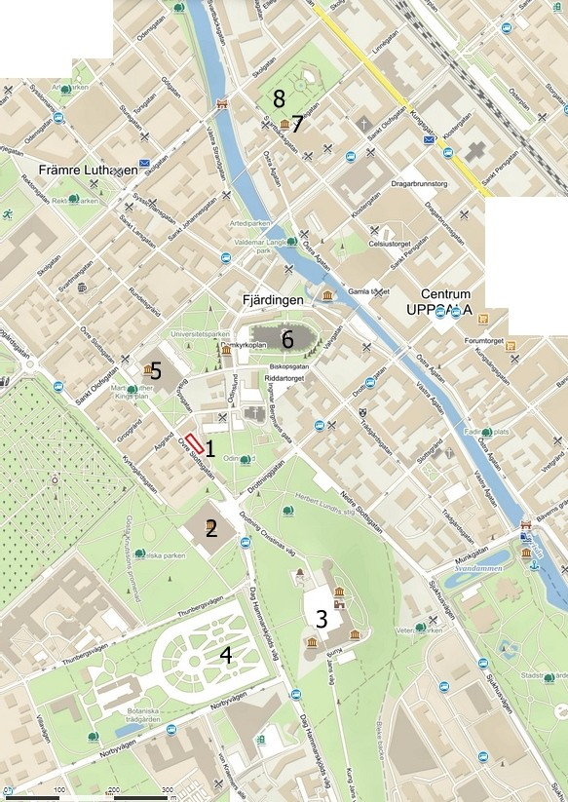

*, ..,/ $ '*

'

- '

/

*'JI' y*

**Gamla Uppsala**

5 kilometrů severně od města Uppsala leží [Gamla Uppsala](https://en-m-wikipedia-org.translate.goog/wiki/Gamla_Uppsala?_x_tr_sl=en&_x_tr_tl=cs&_x_tr_hl=cs&_x_tr_pto=sc) (Stará Uppsala). Zde se nacházela předkřesťanská osada Uppsala, která později dala nový název středověké osadě dále na jih. Existuje jen málo pozůstatků, s výjimkou několika obrovských pohřebních mohyl předkřesťanských panovníků. O předchozí katedrále z roku 1164 n. l. se tradičně říká, že byla postavena nad starým [pohanským chrámem](https://en-m-wikipedia-org.translate.goog/wiki/Temple_at_Uppsala?_x_tr_sl=en&_x_tr_tl=cs&_x_tr_hl=cs&_x_tr_pto=sc) (a zdá se, že nedávné archeologické výzkumy tuto teorii podporují). Místo bylo hlavním náboženským centrem ve Skandinávii v předkřesťanských dobách. Poté, co starý katedrální kostel kolem roku 1240 vyhořel, byl jen částečně obnoven do skromnějších rozměrů, protože již nebyl sídlem arcibiskupa.

**Muzeum Gamla Uppsala** vystavuje archeologické nálezy učiněné během vykopávek a související nálezy z jiných částí [Upplandu](https://en-m-wikipedia-org.translate.goog/wiki/Uppland?_x_tr_sl=en&_x_tr_tl=cs&_x_tr_hl=cs&_x_tr_pto=sc). Jsou zde i výstavy o historii samotného místa. Je otevřeno od 11.00 h.

**Královské mohyly** jsou datovány do 5. a 6. století. Jako nejstarší národní symboly Švédska jsou dokonce vyobrazeny na obálkách knih o švédské národní identitě. V 6. století byla Gamla Uppsala místem královských pohřbů.

**Kostel Gamla Uppsala** (*Gamla Uppsala kyrka*) byl sídlem [arcibiskupství](https://en-m-wikipedia-org.translate.goog/wiki/Archbishopric?_x_tr_sl=en&_x_tr_tl=cs&_x_tr_hl=cs&_x_tr_pto=sc) Švédska před rokem 1273, kdy bylo sídlo přesunuto do [Östra Aros](https://en-m-wikipedia-org.translate.goog/wiki/%C3%96stra_Aros?_x_tr_sl=en&_x_tr_tl=cs&_x_tr_hl=cs&_x_tr_pto=sc) (Östra Aros byla poté na základě papežské žádosti přejmenována na Uppsalu). Stará [katedrála](https://en-m-wikipedia-org.translate.goog/wiki/Cathedral?_x_tr_sl=en&_x_tr_tl=cs&_x_tr_hl=cs&_x_tr_pto=sc) byla pravděpodobně postavena v 11. století, ale dokončena ve 12. století. Po požáru v roce 1240 byla odstraněna hlavní [loď](https://en-m-wikipedia-org.translate.goog/wiki/Nave?_x_tr_sl=en&_x_tr_tl=cs&_x_tr_hl=cs&_x_tr_pto=sc) a [příčná loď](https://en-m-wikipedia-org.translate.goog/wiki/Transept?_x_tr_sl=en&_x_tr_tl=cs&_x_tr_hl=cs&_x_tr_pto=sc) katedrály, zůstal pouze [chór](https://en-m-wikipedia-org.translate.goog/wiki/Choir_(architecture)?_x_tr_sl=en&_x_tr_tl=cs&_x_tr_hl=cs&_x_tr_pto=sc), centrální věž, přístavba [sakristie](https://en-m-wikipedia-org.translate.goog/wiki/Sacristy?_x_tr_sl=en&_x_tr_tl=cs&_x_tr_hl=cs&_x_tr_pto=sc) a ochoz daly kostelu dnešní podobu. V 15. století přibyly klenby a také křídové malby. Mezi středověkými dřevěnými plastikami jsou tři [krucifixy](https://en-m-wikipedia-org.translate.goog/wiki/Crucifix?_x_tr_sl=en&_x_tr_tl=cs&_x_tr_hl=cs&_x_tr_pto=sc) z 12., 13. a 15. století. Kostel by měl být otevřen od 9.00 do 16.00 h.

Informace k plánku: P - parkoviště

1. - kostel
2. až 4 - hlavní mohyly

5 - muzeum

**t**

**t t**

**t**

**t t**

( --

-

JIil

\ Sockenmuseet I /

\ ***p***

\ /

I //

I \ /

I _,

I

**2 l**

I I

\ I _,

\ ***y*** ,/

I ,,

,,

_, _,

I ,,

...........

.......... '

..... ..... ..... ' **'I**

3 !

**.I.**

**l**

,. **4 1** ,'

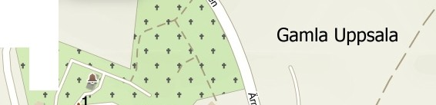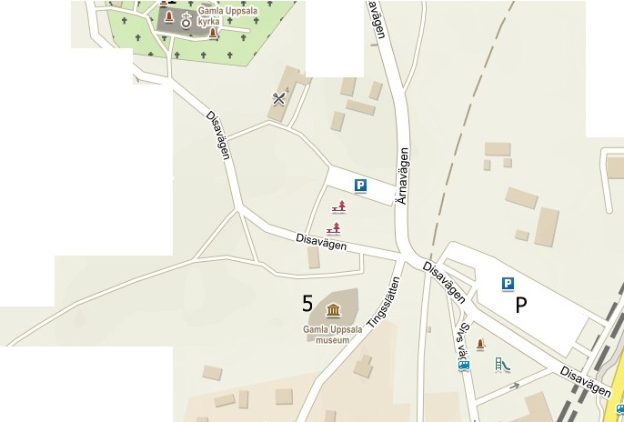

*I*

*I*